TRƯỜNG ĐẠI HỌC SƯ PHẠM KỸ THUẬT

**KHOA ĐIỆN - ĐIỆN TỬ**

----- 🙡 🕮 🙣 -----

**ĐỒ ÁN VIỄN THÔNG 1**

*Đề tài****:***

*THIẾT KẾ VI MẠCH VLSI*

*THIẾT KẾ ĐỒNG HỒ SỐ*

Giảng viên hướng dẫn:Ths.Phạm Văn Phát

Nhóm sinh viên thực hiện:

|  |  |  |  |  |
| --- | --- | --- | --- | --- |
| STT | Họ và tên sinh viên | Mã sinh viên | Tỉ lệ thực hiện (%) | |
| 1 | Võ Văn Tày Lin | 22115054122131 | 55 |
| 2 | Nguyễn Đình Bảo | 22115054122107 | 45 |

**Đà Nẵng, 6/2025**

**MỤC LỤC**

**LỜI MỞ ĐẦU** 9

**CHƯƠNG 1: GIỚI THIỆU** 3

1.1. Lý do chọn đề tài 3

1.1.1. Nhu cầu thực tế của vi mạch đồng hồ số trong các hệ thống nhúng 3

1.1.2. Mục tiêu nâng cao kỹ năng thiết kế vi mạch số 3

1.1.3. Kết luận 4

1.2. Phạm vi nghiên cứu 4

1.3. Phương pháp thực hiện 5

**CHƯƠNG 2: CƠ SỞ LÝ THUYẾT** 5

2.1. Tổng quan 5

2.1.1. Yêu cầu chức năng 5

2.1.2. Yêu cầu phi chức năng 5

2.1.3. Nguyên lý hoạt động 5

2.2. Các loại Flip-Flop sử dụng 6

2.2.1. T Flip-Flop 6

2.3. Ứng dụng cổng logic 7

2.3.1. Cổng AND 7

2.3.2. Cổng OR 7

2.3.3. Cổng NOT 8

2.3.4. Cổng NAND 8

2.3.5. Cổng NOR 8

2.3.6. Cổng XOR 9

2.3.7. Cổng XNOR 9

**CHƯƠNG 3: THIẾT KẾ MẠCH LOGIC** 10

3.1. Giới thiệu về DSCH 10

3.2. Các bước thiết kế trong DSCH 10

3.2.1. Tạo sơ đồ mạch mới 10

3.2.2. Kết nối các linh kiện 12

3.2.3. Mô phỏng mạch logic 13

3.3. Thiết kế chi tiết 13

3.3.1. Sơ đồ khối và sơ đồ thuật toán 13

3.3.2. Bộ điều chỉnh 14

3.3.3. Khối nút bấm 17

3.3.4. Bộ đếm 18

3.3.4.1. T Flip-Flop 18

3.3.4.2. Mode 3 19

3.3.4.3. Mode 6 21

3.3.4.4. Mode 10 22

3.3.4.5. Mode 60 (mode 10 và mode 6) 23

3.3.4.6. Mode 24 (mode 10 và mode 3) 24

3.4. Bộ giải mã 25

3.4.1. Mode 3 25

3.4.2. Mode 6 26

3.4.3. Mode 10 28

3.5. Mạch chốt 30

3.6. Bộ quét led 32

3.8. LED 7 đoạn KYX-3661AS(6 chữ số) 35

3.9. Nguyên lý hoạt động của đồng hồ số cơ bản 37

3.10. Đánh giá hạn chế, lỗi kỹ thuật và hướng cải tiến thiết kế 38

3.10.1. Độ trễ lan truyền và giới hạn tốc độ hoạt động 38

3.10.2. Dữ liệu thay đổi ngay khi LED đang sáng (thiếu chốt ổn định) 38

3.10.3. Không thể sử dụng trực tiếp D Flip-Flop lỗi floating 39

3.11. Kết nối giữa các khối trong mạch 41

3.12. Xuất sơ đồ nguyên lý 45

**CHƯƠNG 4: MÔ PHỎNG ,THIẾT KẾ VI MẠCH TRÊN MCROWIND** 45

4.1. Giới thiệu về Microwind 45

4.2. Bảng Palette và thành công cụ trong Microwind 45

4.2.2.1. Contact 49

4.2.3. Lớp metal 50

4.3. Quy tắc thiết kế CMOS 52

4.3.1. Giới thiệu về Quy tắc thiết kế CMOS 52

4.3.2. Các lớp cơ bản trong quy trình CMOS 53

4.3.3. Quy tắc Thiết kế CMOS dựa trên Lambda (λ-based Design Rules) 53

4.3.3.1. Quy tắc Thiết kế N-Well 53

4.3.3.2. Quy tắc thiết kế Active Area 54

4.3.3.3. Quy tắc Thiết kế Polysilicon (Poly 1) 54

4.3.3.4. Quy tắc thiết kế Contact và Via 54

4.3.3.5. Quy tắc Thiết kế Metal 55

4.4. Thiết kế cổng logic CMOS 59

4.4.1. NOT 59

4.4.2. AND 60

4.4.3. OR 61

4.4.4. NAND 62

*4.4.5.* *NOR* 63

4.4.6. XOR 64

4.5. Tính toán dòng điện , công suất tiêu thụ và lượng nhiệt tỏa ra của vi mạch 65

4.5.1. Tính toán dòng điện tiêu thụ 65

4.5.2. Tính tổng công suất tiêu thụ 66

4.5.3. Nhiệt độ phát sinh của vi mạch 67

4.6. Thiết kế layout và mô phỏng 68

4.6.1. Biên dịch , lựa chọn thông số 68

4.6.2.1. Mục tiêu mô phỏng 74

4.6.2.2. Công cụ mô phỏng sử dụng 74

4.6.2.3. Thiết lập tín hiệu đầu vào 74

4.6.2.4. Kết quả mô phỏng waveform 74

4.6.2.5. Phân tích tín hiệu theo thời gian 74

4.6.2.6. Đánh giá tổng quan 74

**KẾT LUẬN** 1

**TÀI LIỆU THAM KHẢO** 3

**Link tham khảo** 3

**DANH SÁCH CÁC BẢNG, HÌNH VẼ**

**Chương 2**

Hình 2. 1 Ký hiệu và cấu tạo Flip-Flop T 6

Hình 2. 2 Ký hiệu cổng AND 7

Hình 2. 3 Ký hiệu cổng OR 7

Hình 2. 4 Ký hiệu cổng NOT 7

Hình 2. 5 Ký hiệu cổng NAND 7

Hình 2. 6 Ký hiệu cổng NOR 8

Hình 2. 7 Ký hiệu cổng XOR 8

Hình 2. 8 Ký hiệu cổng XNOR 8

**Chương 3**

Hình 3. 1 Sơ đồ khối tổng quát 11

Hình 3. 2 Sơ đồ khối chi tiết 11

Hình 3. 3 Sơ đồ thuật toán đồng hồ số 11

Hình 3. 4 Sơ đồ thuật toán khối điều chỉnh 12

Hình 3. 5 Sơ đồ mạch logic khối điều khiển 13

Hình 3. 6 Sơ đồ mạch MOD-3 15

Hình 3. 7 Đồ thị MOD-3 15

Hình 3. 8 Sơ đồ mạch MOD-6 16

Hình 3. 9 Đồ thị MOD-6 17

Hình 3. 10 Sơ đồ mạch MOD-10 17

Hình 3. 11 Đồ thị MOD-10 18

Hình 3. 12 Sơ đồ mạch MOD-60 18

Hình 3. 13 Đồ thị MOD-10 19

Hình 3. 14 Sơ đồ mạch MOD-24 19

Hình 3. 15 Đồ thị MOD-24 20

Hình 3. 16 Sơ đồ mạch bộ đếm thời gian 20

Hình 3. 17 Đồ thị MOD-24 21

Hình 3. 18 Sơ đồ mạch đồng hồ số 22

**Chương 4**

Hình 4. 1 Bảng Palette 24

Hình 4. 1 Bảng Palette 24

Hình 4. 2 CMOS layout 27

Hình 4. 2 CMOS layout 27

Hình 4. 3 Quy tắc thiết kế N-Well 28

Hình 4. 3 Quy tắc thiết kế N-Well 28

Hình 4. 4 Quy tắc thiết kế Active Area 28

Hình 4. 4 Quy tắc thiết kế Active Area 28

Hình 4. 5 Quy tắc Thiết kế Polysilicon (Poly 1) 29

Hình 4. 5 Quy tắc Thiết kế Polysilicon (Poly 1) 29

Hình 4. 6 Quy tắc thiết kế Contact với Poly 1 29

Hình 4. 6 Quy tắc thiết kế Contact với Poly 1 29

Hình 4. 7 Quy tắc thiết kế Contact với Active 30

Hình 4. 7 Quy tắc thiết kế Contact với Active 30

Hình 4. 8 Quy tắc thiết kế Metal 1 30

Hình 4. 8 Quy tắc thiết kế Metal 1 30

Hình 4. 9 Quy tắc thiết kế Via 1 30

Hình 4. 9 Quy tắc thiết kế Via 1 30

Hình 4. 10 Quy tắc thiết kế Metal 2 30

Hình 4. 10 Quy tắc thiết kế Metal 2 30

Hình 4. 11 Quy tắc thiết kế Metal 3 31

Hình 4. 11 Quy tắc thiết kế Metal 3 31

Hình 4. 12 Quy tắc thiết kế N-Well (Micron) 31

Hình 4. 12 Quy tắc thiết kế N-Well (Micron) 31

Hình 4. 13 Quy tắc thiết kế Active Areal (Micron) 31

Hình 4. 13 Quy tắc thiết kế Active Areal (Micron) 31

Hình 4. 14 Quy tắc thiết kế Poly1 (Micron) 32

Hình 4. 14 Quy tắc thiết kế Poly1 (Micron) 32

Hình 4. 15 Quy tắc thiết kế Contact với Poly1(Micron) 32

Hình 4. 15 Quy tắc thiết kế Contact với Poly1(Micron) 32

Hình 4. 16 Quy tắc thiết kế Contact với Active (Micron) 33

Hình 4. 16 Quy tắc thiết kế Contact với Active (Micron) 33

Hình 4. 17 Quy tắc thiết kế Metal 1 và Metal 2 (Micron) 33

Hình 4. 17 Quy tắc thiết kế Metal 1 và Metal 2 (Micron) 33

Hình 4. 18 Sơ đồ Cmos cổng Not 33

Hình 4. 18 Sơ đồ Cmos cổng Not 33

Hình 4. 19 Đồ thị vào ra cổng Not 34

Hình 4. 19 Đồ thị vào ra cổng Not 34

Hình 4. 20 Sơ đồ layout cổng Not 34

Hình 4. 20 Sơ đồ layout cổng Not 34

Hình 4. 21 Sơ đồ mạch cổng And 34

Hình 4. 21 Sơ đồ mạch cổng And 34

Hình 4. 22 Đồ thị cổng And 34

Hình 4. 22 Đồ thị cổng And 34

Hình 4. 23 Sơ đồ layout cổng And 35

Hình 4. 23 Sơ đồ layout cổng And 35

Hình 4. 24 Sơ đồ mạch cổng Or 35

Hình 4. 24 Sơ đồ mạch cổng Or 35

Hình 4. 25 Đồ thị vào ra cổng Or 35

Hình 4. 25 Đồ thị vào ra cổng Or 35

Hình 4. 26 Sơ đồ layout cổng Or 36

Hình 4. 26 Sơ đồ layout cổng Or 36

Hình 4. 27 Sơ đồ mạch cổng Nand 36

Hình 4. 27 Sơ đồ mạch cổng Nand 36

Hình 4. 28 Đồ thị vào ra cổng Nand 37

Hình 4. 28 Đồ thị vào ra cổng Nand 37

Hình 4. 29 Đồ thị vào ra cổng Nand 37

Hình 4. 29 Đồ thị vào ra cổng Nand 37

Hình 4. 30 Sơ đồ mạch cổng Nor 37

Hình 4. 30 Sơ đồ mạch cổng Nor 37

Hình 4. 31 Đồ thị vào ra cổng Nor 37

Hình 4. 31 Đồ thị vào ra cổng Nor 37

Hình 4. 32 Sơ đồ layout cổng Nor 38

Hình 4. 32 Sơ đồ layout cổng Nor 38

Hình 4. 33 Đồ thị vào ra cổng Xor 38

Hình 4. 33 Đồ thị vào ra cổng Xor 38

Hình 4. 34 Sơ đồ mạch cổng Xor 38

Hình 4. 34 Sơ đồ mạch cổng Xor 38

Hình 4. 35 Sơ đồ layout cổng Xor 38

**Bảng**

**Chương 2**

Bảng 2. 1 Bảng chân lý T Flip-Flop 6

Bảng 2. 2 Bảng chân lý cổng And 7

Bảng 2. 3 Bảng chân lý cổng Or 7

Bảng 2. 4 Bảng chân lý cổng Not 7

Bảng 2. 5 Bảng chân lý cổng Nand 7

Bảng 2. 6 Bảng chân lý cổng Nor 8

Bảng 2. 7 Bảng chân lý cổng Xor 8

Bảng 2. 8 Bảng chân lý cổng Xnor 8

**DANH SÁCH CÁC KÝ HIỆU, CHỮ VIẾT TẮT**

KÝ HIỆU:

…….……..........................................................................................................................

…….……..........................................................................................................................

…….……..........................................................................................................................

…….……..........................................................................................................................

…….……..........................................................................................................................

…….……..........................................................................................................................

CHỮ VIẾT TẮT:

FPGA

*RTC - Real-Time Clock*

LCD

IC

EN_S.

EN_M

EN_H

COUT_S

COUT_M

CMOS

…….……..........................................................................................................................

…….……..........................................................................................................................

…….……..........................................................................................................................

…….……..........................................................................................................................

# **LỜI MỞ ĐẦU**

Trong thời đại ngày nay, lĩnh vực **Điện tử Viễn thông** đóng vai trò quan trọng trong sự phát triển của khoa học – công nghệ và các ngành công nghiệp hiện đại. Các hệ thống viễn thông, truyền dẫn tín hiệu và thiết bị điện tử thông minh ngày càng được ứng dụng rộng rãi trong đời sống, sản xuất và tự động hóa.

Là sinh viên chuyên ngành **Điện tử Viễn thông** của trường Đại học Sư Phạm Kỹ Thuật, chúng em luôn trau dồi kiến thức để có nền tảng vững chắc, phát huy tính sáng tạo trong học tập và nghiên cứu. Ngành **Điện tử Viễn thông** không chỉ tập trung vào các hệ thống truyền dẫn mà còn bao gồm thiết kế mạch điện tử, xử lý tín hiệu số và lập trình nhúng – những yếu tố cốt lõi để phát triển các thiết bị điện tử thông minh.

Nhằm áp dụng những kiến thức đã học vào thực tiễn, nhóm chúng em đã thực hiện bài nghiên cứu với đề tài: **“Thiết kế đồng hồ số”**. Đồng hồ số là một thiết bị điện tử phổ biến, có ứng dụng rộng rãi trong viễn thông, công nghiệp cũng như đời sống hằng ngày. Việc nghiên cứu, thiết kế và lập trình điều khiển đồng hồ số giúp sinh viên hiểu sâu hơn về nguyên lý hoạt động của mạch số, cách xử lý tín hiệu thời gian thực và ứng dụng vi điều khiển trong thiết kế hệ thống điện tử.

Bài nghiên cứu của chúng em hy vọng sẽ giúp mọi người hiểu rõ hơn về nguyên lý hoạt động của đồng hồ số, cách thiết kế và ứng dụng thực tiễn của nó.

Chúng em xin chân thành cảm ơn thầy **Phạm Văn Phát**, giảng viên bộ môn **Điện tử Viễn thông**, đã tận tình giảng dạy và hướng dẫn chúng em trong suốt quá trình thực hiện đề tài này.

Tuy nhiên, do kiến thức còn hạn chế nên bài nghiên cứu của chúng em vẫn còn nhiều thiếu sót. Chúng em rất mong nhận được sự góp ý từ thầy cô và các bạn để hoàn thiện hơn.

**Chúng em xin chân thành cảm ơn!**

# **CHƯƠNG 1: GIỚI THIỆU**

## **Lý do chọn đề tài**

Trong bối cảnh công nghệ số phát triển mạnh mẽ, các thiết bị điện tử ngày càng đóng vai trò then chốt trong các lĩnh vực như: tự động hóa, thiết bị đeo, đo lường thời gian thực, và các hệ thống điều khiển thông minh. Một trong những phần tử cốt lõi của những thiết bị đó là vi mạch đồng hồ số – có nhiệm vụ cung cấp và duy trì thời gian chính xác, liên tục, ổn định. Chính vì vậy, việc nghiên cứu, thiết kế và ứng dụng đồng hồ số mang lại giá trị thực tiễn cao và giúp sinh viên hiểu sâu hơn về các nguyên lý trong điện tử số.

* + 1. **Nhu cầu thực tế của vi mạch đồng hồ số trong các hệ thống nhúng**

Đồng hồ số hiện diện rộng rãi trong nhiều thiết bị:

* Real-Time Clock (RTC): dùng để lưu trữ và xử lý thời gian chính xác trong các hệ thống nhúng.
* Tự động hóa công nghiệp: lập lịch hoạt động máy móc, điều khiển chu kỳ và giám sát hiệu suất.
* Tính ứng dụng cao trong điện tử số và thiết bị thời gian thực

Vi mạch đồng hồ số là một thành phần quan trọng trong điện tử số và hệ thống thời gian thực vì khả năng hoạt động ổn định, chính xác và dễ tích hợp vào các hệ thống khác nhau. Một số điểm nổi bật về tính ứng dụng của đồng hồ số:

* Chính xác và ổn định: Đồng hồ số có thể duy trì thời gian chính xác trong thời gian dài mà không bị ảnh hưởng bởi yếu tố môi trường như nhiễu điện từ hoặc thay đổi nhiệt độ.
* Dễ dàng tích hợp với vi điều khiển và FPGA: Các thiết kế đồng hồ số có thể được triển khai trên vi điều khiển, FPGA hoặc các vi mạch lập trình khác.
* Tích hợp các tính năng mở rộng*:* Đồng hồ số còn có thể tích hợp thêm báo thức, hẹn giờ, và đồng bộ dữ liệu, phục vụ cho nhiều mục đích khác nhau.
  + 1. **Mục tiêu nâng cao kỹ năng thiết kế vi mạch số**

Bên cạnh giá trị thực tiễn, đề tài này cũng giúp sinh viên rèn luyện và nâng cao các kỹ năng quan trọng trong lĩnh vực thiết kế vi mạch số và hệ thống nhúng, bao gồm:

* Giúp sinh viên làm chủ kiến thức về thiết kế mạch tuần tự (flip-flop, bộ đếm, giải mã, latch, quét LED).
* Tăng khả năng phân tích và tối ưu hóa mạch logic số, đặc biệt là về công suất tiêu thụ, đồng bộ tín hiệu và tính chính xác theo thời gian thực.
* Định hướng phát triển tư duy hệ thống và kỹ năng mô phỏng, tạo tiền đề cho việc nghiên cứu IC, SoC, hoặc lập trình phần cứng chuyên sâu hơn sau này.
  + 1. **Kết luận**

Từ những phân tích trên, nhóm em lựa chọn đề tài “Thiết kế đồng hồ số sử dụng cổng logic cơ bản” với mong muốn ứng dụng toàn diện các kiến thức đã học về hệ thống số, đồng thời tiếp cận gần hơn với thực tiễn thiết kế mạch nhúng, vi mạch số. Đề tài cũng là bước chuẩn bị quan trọng để sinh viên phát triển các ứng dụng nâng cao trong tương lai như: mạch thời gian cho FPGA, tích hợp IC thực tế, hoặc mở rộng sang các hệ thống thời gian thực trong công nghiệp.

* Mục tiêu của đề tài :

Thiết kế một đồng hồ số có khả năng hiển thị giờ, phút, giây

* Hệ thống đồng hồ số được thiết kế để hiển thị giờ, phút, giây trên màn hình hiển thị LED 7 đoạn hoặc LCD, đảm bảo dễ quan sát và sử dụng.
* Đảm bảo đồng hồ chạy chính xác theo thời gian thực, không bị sai lệch lớn trong quá trình hoạt động.
* Có thể hoạt động độc lập hoặc kết hợp với vi điều khiển để mở rộng chức năng trong các hệ thống nhúng.
* Hỗ trợ tính năng điều chỉnh thời gian
* Đồng hồ số sẽ tích hợp các nút bấm hoặc giao diện điều khiển cho phép người dùng chỉnh sửa thời gian theo nhu cầu.
* Chức năng điều chỉnh có thể bao gồm:
* Tăng, giảm giờ, phút, giây để đặt lại thời gian khi cần.
* Cấu hình lại thời gian ban đầu khi khởi động hệ thống.
* Ứng dụng mạch logic cơ bản để xây dựng hệ thống
* Đề tài sử dụng các linh kiện điện tử số cơ bản như cổng logic, bộ đếm, thanh ghi dịch, mạch chia tần số để xây dựng hệ thống đồng hồ mà không cần đến vi điều khiển phức tạp.
* Sinh viên sẽ thực hành thiết kế mạch điện tử bằng cách sử dụng phần mềm mô phỏng (Proteus, Multisim, Logisim, v.v.) và triển khai thực tế trên IC số, mạch điện tử.
* Hệ thống được thiết kế theo hướng đơn giản, dễ hiểu, dễ mở rộng, giúp sinh viên nắm vững nguyên lý hoạt động của mạch logic số trong thực tế.

## **Phạm vi nghiên cứu**

* Thiết kế, mô phỏng vi mạch đồng hồ số bằng DSCH và layout CMOS 120nm trên Microwind.
* Không sử dụng phần mềm lập trình hoặc vi điều khiển.
* Không đi sâu vào chế tạo vật lý IC, chỉ dừng lại ở mức layout và phân tích tiêu thụ công suất, dòng rò, nhiệt độ junction.

## **Phương pháp thực hiện**

* Nghiên cứu lý thuyết: về đồng hồ số, mạch quét LED, Flip-Flop, giải mã BCD

→ 7 đoạn.

* Thiết kế mạch nguyên lý: bằng DSCH, xây dựng các khối riêng lẻ (bộ đếm, giải mã, latch...).
* Mô phỏng hoạt động và phân tích xung: kiểm tra waveform, propagation delay, glitch.
* Thiết kế layout CMOS 120nm: bằng Microwind, thực hiện kiểm tra công suất, dòng rò, tỏa nhiệt.

# **CHƯƠNG 2: CƠ SỞ LÝ THUYẾT**

## **Tổng quan**

* + 1. **Yêu cầu chức năng**
* IC đồng hồ số có chức năng đếm từ 00:00:00 đến 23:59:59
* Có 3 nút bấm điều chỉnh giờ, phút, giây.
* Đầu ra hiển thị trực tiếp lên led 7 thanh
* Có chân clear đồng bộ, chân enable đồng bộ
  + 1. **Yêu cầu phi chức năng**
* Thiết kế mạch logic , mạch transistor (nmos,pmos) , layout vật lý
* Mô phỏng đánh giá chức năng logic , tốc độ , tiêu thụ điện năng
* Mô phỏng , thiết kế trên phần mềm DSCH , MICROWIND .
  + 1. **Nguyên lý hoạt động**

*Trình bày nguyên lý hoạt động cơ bản của các bộ đếm Mod-N và Flip-Flop, là nền tảng để xây dựng mạch đồng hồ số****.***

Bộ đếm mô-đun (Mod-N Counter) là một loại mạch logic tuần tự, trong đó giá trị đếm sẽ lặp lại theo chu kỳ sau khi đạt đến một số trạng thái nhất định. Số trạng thái này chính là giá trị "N" của bộ đếm.

Một bộ đếm Mod-N yêu cầu n flip-flop được kết nối với nhau để đếm một bit dữ liệu duy nhất và có thể tạo ra tối đa 2ⁿ trạng thái đầu ra khác nhau (với n là số bit).

Trong thiết kế đồng hồ số, các bộ đếm Mod khác nhau được sử dụng để hiển thị thời gian theo giờ, phút và giây:

* Bộ đếm Mod-3: Đếm từ 0 đến 2. Ứng dụng trong hàng chục giờ của đồng hồ 24 giờ (đặt lại sau khi đạt 2).
* Bộ đếm Mod-6: Đếm từ 0 đến 5. Được sử dụng trong hàng chục phút của đồng hồ (đặt lại sau khi đạt 5).
* Bộ đếm Mod-10: Đếm từ 0 đến 9. Ứng dụng trong hàng đơn vị của phút và giây (đặt lại sau khi đạt 9).

Các bộ đếm này được kết hợp lại với nhau để tạo thành hệ thống đếm đầy đủ cho một chiếc đồng hồ số:

* Bộ đếm giây: Kết hợp Mod-10 (đơn vị giây) và Mod-6 (chục giây) để tạo bộ đếm Mod-60 (đếm từ 0 đến 59).
* Bộ đếm phút: Hoạt động tương tự bộ đếm giây, sử dụng Mod-10 và Mod-6 để đếm phút.
* Bộ đếm giờ: Kết hợp Mod-10 (đơn vị giờ) và Mod-3 (hàng chục giờ) để tạo bộ đếm Mod-24 (đồng hồ 24 giờ).

Nguyên tắc hoạt động của bộ đếm thời gian:

* Khi giây đạt 59, bộ đếm sẽ gửi một xung kích hoạt bộ đếm phút.
* Khi phút đạt 59, bộ đếm sẽ gửi một xung kích hoạt bộ đếm giờ.
* Khi giờ đạt 23 (trong hệ 24 giờ), bộ đếm sẽ đặt lại về 0 và bắt đầu một chu kỳ mới.
  1. **Các loại Flip-Flop sử dụng** 
     1. **T Flip-Flop** 
        1. **Giới thiệu T Flip-Flop**

Định nghĩa :T Flip-Flop (Toggle Flip-Flop) là một loại Flip-Flop có một đầu vào điều khiển duy nhất là T (Toggle). Nó hoạt động theo nguyên tắc sau:

* Nếu T = 0, trạng thái đầu ra Q giữ nguyên.
* Nếu T = 1, trạng thái đầu ra Q sẽ đảo (toggle) tại mỗi xung clock.

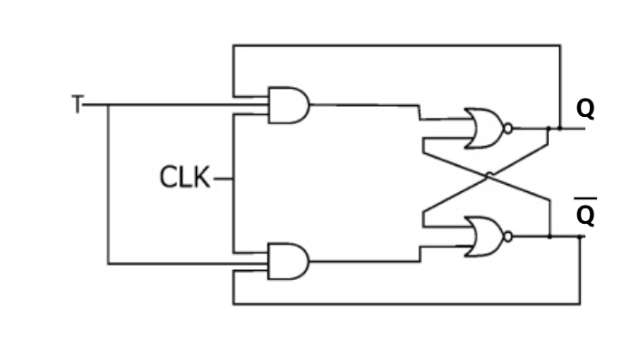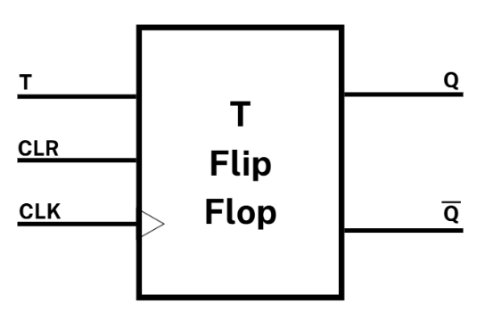

Hình 2. 1 Ký hiệu và cấu tạo Flip-Flop T

Cấu tạo

Kí hiệu

Bảng chân lí

Bảng trạng thái

|  |  |  |  |
| --- | --- | --- | --- |
| **INPUTS** | | | **OUTPUT** |
| **CLR** | **CK** | **T** | **Q** |
| 1 | X | X | 0 |
| 0 | 0 | X | NC |
| 0 | ↑ | 0 | NC |
| 0 | ↑ | 1 | Toggle |

|  |  |  |
| --- | --- | --- |
| **T** | **Qn** | **Q(n+1)** |
| 0 | 0 | 0 |
| 0 | 1 | 1 |
| 1 | 0 | 1 |
| 1 | 1 | 0 |

Bảng 2. 1 Bảng chân lý T Flip-Flop

* 1. **Ứng dụng cổng logic** 
     1. **Cổng AND**
* Nguyên lý hoạt động: Cổng AND có đầu ra chỉ ở mức 1 khi tất cả các đầu vào đều ở mức 1. Nếu có ít nhất một đầu vào là 0, đầu ra sẽ là 0.
* Biểu thức logic: 𝑌=𝐴⋅𝐵
* Bảng chân lý:

|  |  |  |
| --- | --- | --- |
| A | B | Y |
| 0 | 0 | 0 |
| 0 | 1 | 0 |
| 1 | 0 | 0 |
| 1 | 1 | 1 |

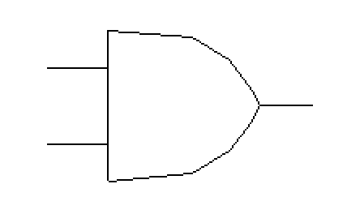

Bảng 2. 2 Bảng chân lý cổng And

Hình 2. 2 Ký hiệu cổng AND

* + 1. **Cổng OR**
* Nguyên lý hoạt động: Cổng OR có đầu ra ở mức 1 nếu ít nhất một đầu vào có mức 1. Đầu ra chỉ là 0 khi tất cả đầu vào đều 0.
* Biểu thức logic: Y=A+B
* Bảng chân lý:

|  |  |  |
| --- | --- | --- |
| A | B | Y |
| 0 | 0 | 0 |
| 0 | 1 | 1 |
| 1 | 0 | 1 |
| 1 | 1 | 1 |

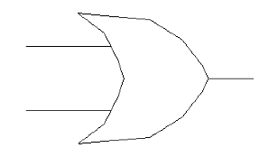

Bảng 2. 3 Bảng chân lý cổng Or

Hình 2. 3 Ký hiệu cổng OR

* + 1. **Cổng NOT**
* Nguyên lý hoạt động: Cổng NOT đảo trạng thái đầu vào. Nếu đầu vào là 1, đầu ra sẽ là 0 và ngược lại.
* Biểu thức logic: Y= $\overline{A}$
* 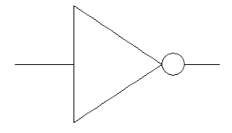Bảng chân lý:

|  |  |
| --- | --- |
| A | Y |
| 0 | 1 |
| 1 | 0 |

Bảng 2. 4 Bảng chân lý cổng Not

Hình 2. 4 Ký hiệu cổng NOT

* + 1. **Cổng NAND**
* Nguyên lý hoạt động: Cổng NAND là nghịch đảo của cổng AND. Đầu ra chỉ bằng 0 khi tất cả đầu vào bằng 1.
* Biểu thức logic: Y= $\overline{A.B}$
* Bảng chân lý:

|  |  |  |
| --- | --- | --- |
| A | B | Y |
| 0 | 0 | 1 |
| 0 | 1 | 1 |
| 1 | 0 | 1 |
| 1 | 1 | 0 |

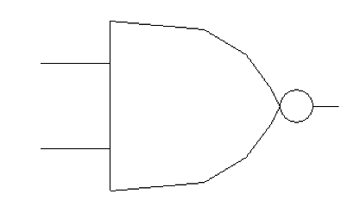

Bảng 2. 5 Bảng chân lý cổng Nand

Hình 2. 5 Ký hiệu cổng NAND

* + 1. **Cổng NOR**
* Nguyên lý hoạt động: Cổng NOR là nghịch đảo của cổng OR. Đầu ra chỉ bằng 1 khi tất cả đầu vào bằng 0.
* Biểu thức logic: Y= $\overline{A+B}$
* Bảng chân lý:

|  |  |  |
| --- | --- | --- |
| A | B | Y |
| 0 | 0 | 1 |
| 0 | 1 | 0 |
| 1 | 0 | 0 |
| 1 | 1 | 0 |

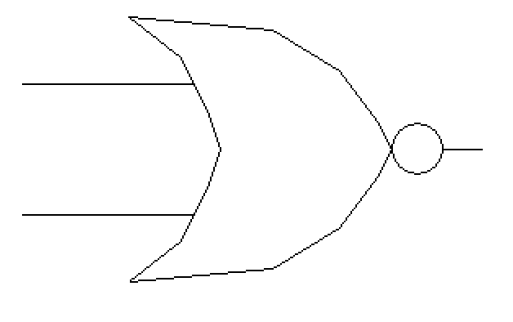

Bảng 2. 6 Bảng chân lý cổng Nor

Hình 2. 6 Ký hiệu cổng NOR

* + 1. **Cổng XOR**
* Nguyên lý hoạt động: Cổng XOR có đầu ra là 1 khi hai đầu vào khác nhau. Nếu cả hai đầu vào giống nhau, đầu ra là 0.
* Biểu thức logic: Y=A⊕B= $\overline{A}B+A\overline{B}$
* Bảng chân lý:

|  |  |  |
| --- | --- | --- |
| A | B | Y |
| 0 | 0 | 1 |
| 0 | 1 | 0 |
| 1 | 0 | 0 |
| 1 | 1 | 1 |

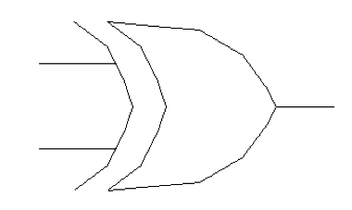

Bảng 2. 7 Bảng chân lý cổng Xor

Hình 2. 7 Ký hiệu cổng XOR

* + 1. **Cổng XNOR**
* Nguyên lý hoạt động: Cổng XNOR là nghịch đảo của cổng XOR. Đầu ra bằng 1 khi hai đầu vào giống nhau.
* Biểu thức logic: Y= $\overline{A⊕B }$ =AB + $\overline{AB}$
* Bảng chân lý:

|  |  |  |
| --- | --- | --- |
| A | B | Y |
| 0 | 0 | 0 |
| 0 | 1 | 1 |
| 1 | 0 | 1 |
| 1 | 1 | 0 |

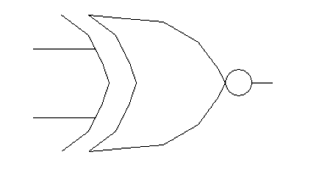

Bảng 2. 8 Bảng chân lý cổng Xnor

Hình 2. 8 Ký hiệu cổng XNOR

# **CHƯƠNG 3: THIẾT KẾ MẠCH LOGIC**

* 1. **Giới thiệu về DSCH**

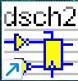 DSCH (Digital Schematic) là phần mềm mô phỏng mạch logic số, cho phép thiết kế, kiểm tra và mô phỏng các mạch logic một cách trực quan. Phần mềm này cung cấp giao diện đồ họa giúp dễ dàng vẽ sơ đồ mạch, kiểm tra tín hiệu và thực hiện mô phỏng thời gian thực.

Các tính năng chính của DSCH:

* Hỗ trợ thiết kế và mô phỏng mạch logic số.
* Cung cấp các linh kiện cơ bản như cổng logic, flip-flop, bộ đếm, thanh ghi.
* Có khả năng mô phỏng thời gian thực với tín hiệu xung clock.
* Cho phép xuất thiết kế sang các phần mềm CAD khác để tiếp tục phát triển.
  1. **Các bước thiết kế trong DSCH**
     1. **Tạo sơ đồ mạch mới**
* 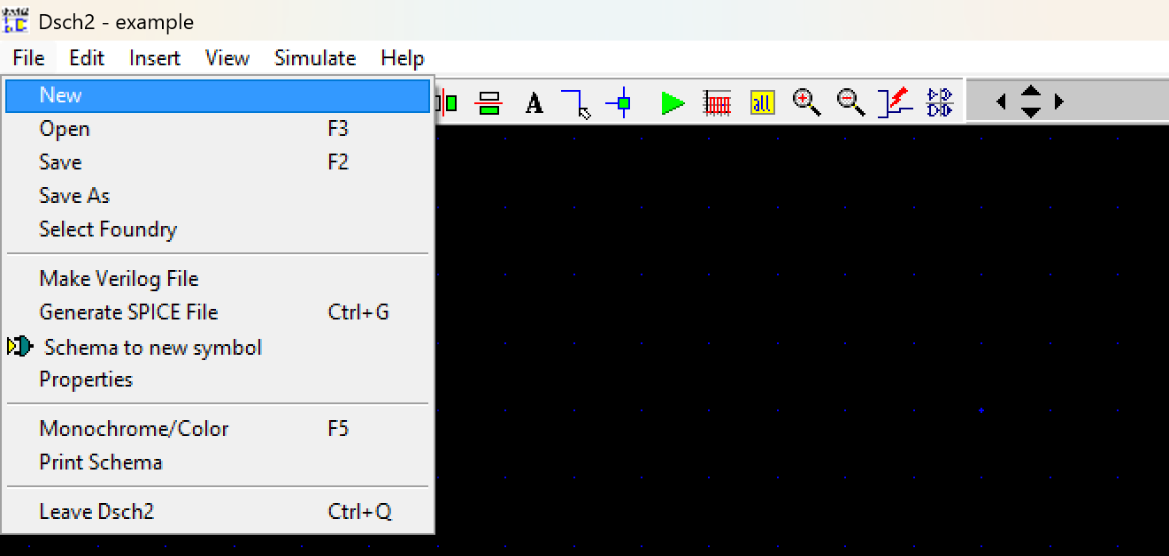Mở phần mềm DSCH và chọn **File -> New** để tạo một sơ đồ mạch mới
* 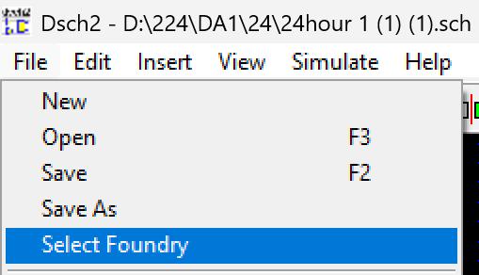Chọn công nghệ cmos để thiết kế chọn **File -> Select foundry**
* 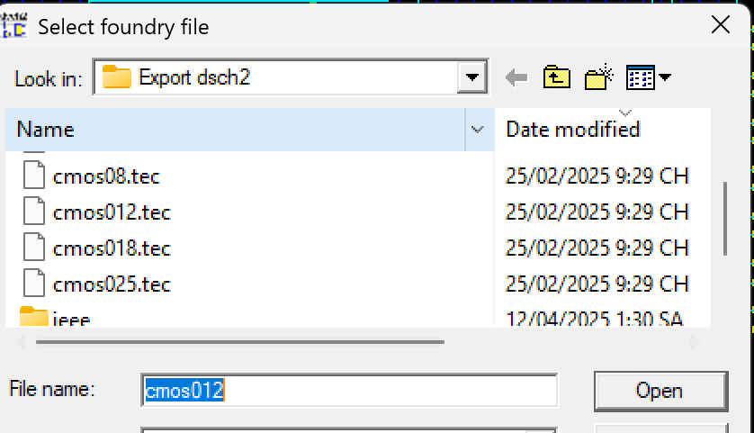Chọn công nghệ cmos
* Các chức năng trên thanh công cụ

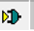 **Schema to New Symbol :** Chuyển mạch đang thiết kế thành một symbol (biểu tượng) duy nhất, giống như một IC, để tái sử dụng trong các mạch lớn hơn.

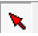

**Select** : Dùng để kéo, di chuyển và chỉnh kích thước linh kiện hoặc dây



**Cut** :Dùng để xóa linh kiện hoặc dây nối

Các công cụ để lật , xoay linh kiện

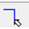

**Add a line :** Vẽ đường dây nối (wire) giữa các linh kiện trong DSCH.

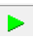

**Run simulation :** Bắt đầu mô phỏng mạch đã thiết kế trong DSCH.

**Add a connector between line :** Thêm nút kết nối (junction) tại điểm giao nhau giữa các dây dẫn trong mạch.

**Timing diaram :** Mở sơ đồ thời gian (Timing Diagram) để quan sát dạng sóng tín hiệu (waveform) của mạch sau khi mô phỏng.

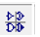**Symbol list :** Mở danh sách các symbol (biểu tượng linh kiện) có sẵn trong DSCH để bạn chèn vào mạch.

* 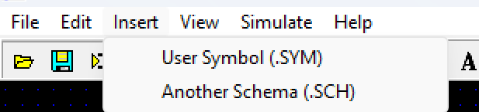Vào **Insert** -> chọn **User Symbol (.SYM) / Another Schema (.SCH)**
* Chèn **symbol tùy chỉnh** (.SYM) mà bạn đã tạo trước đó (thường dùng chức năng “Schema to New Symbol”).
* Chèn **mạch đã thiết kế khác** (file .SCH) vào schematic hiện tại.

->Giúp thiết kế theo kiểu **mô-đun hóa**: chia nhỏ mạch thành từng phần, tạo thành **symbol**, sau đó **chèn lại** để tiết kiệm thời gian và dễ quản lý.

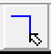

* 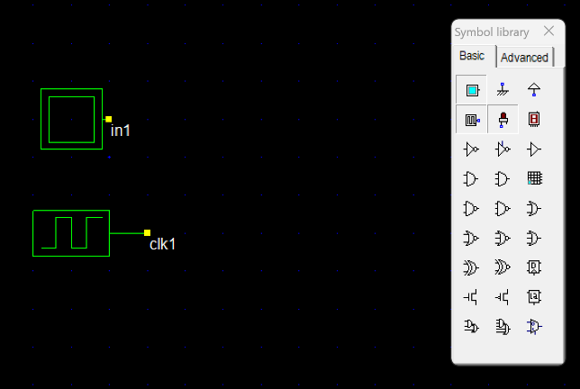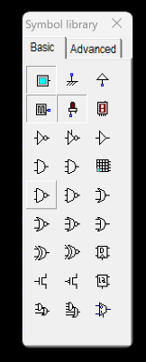Chọn các linh kiện từ thư viện , giữ và kéo thả vào không gian làm việc.
  + 1. **Kết nối các linh kiện**
* Sử dụng công cụ dây nối để liên kết các linh kiện theo sơ đồ logic mong muốn.

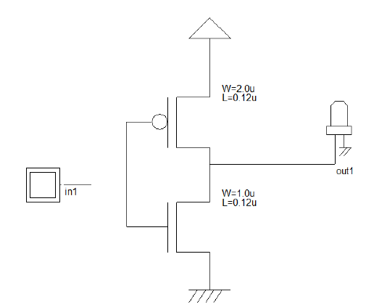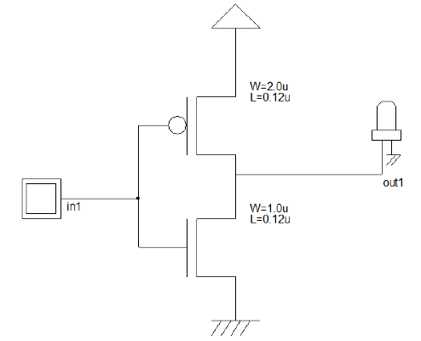

* Kiểm tra kết nối để đảm bảo đúng nguyên lý hoạt động.
  + 1. 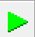**Mô phỏng mạch logic**
* 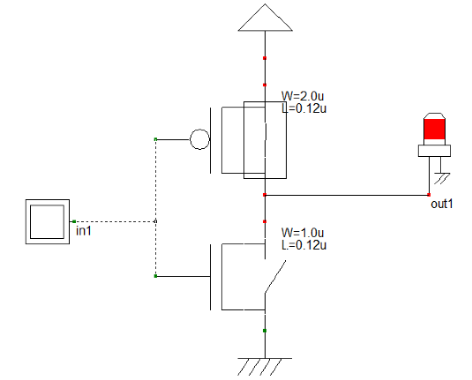Chạy mô phỏng bằng cách nhấn **Run Simulatio**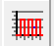
* 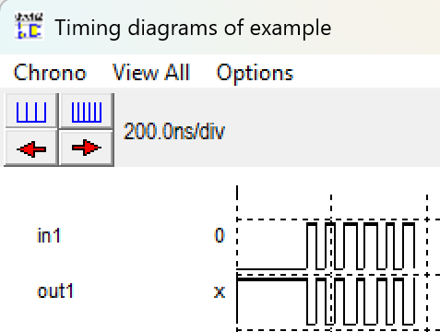Quan sát sự thay đổi của tín hiệu và kiểm tra hoạt động của mạch.
  1. **Thiết kế chi tiết** 
     1. **Sơ đồ khối và sơ đồ thuật toán**
        1. 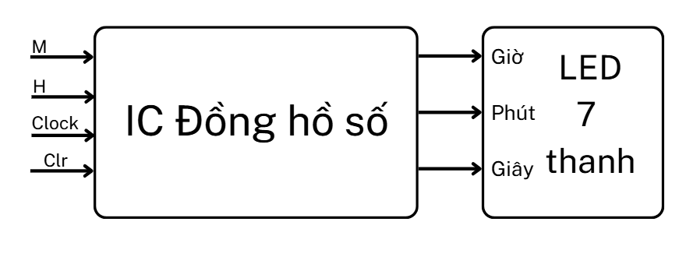**Sơ đồ khối tổng quát**

Hình 3. 1 Sơ đồ khối tổng quát

* + - 1. 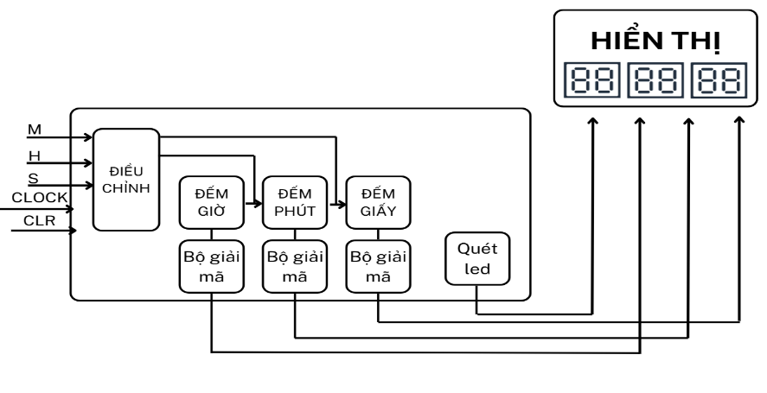**Sơ đồ khối chi tiết**

Hình 3. 2 Sơ đồ khối chi tiết

* + - 1. 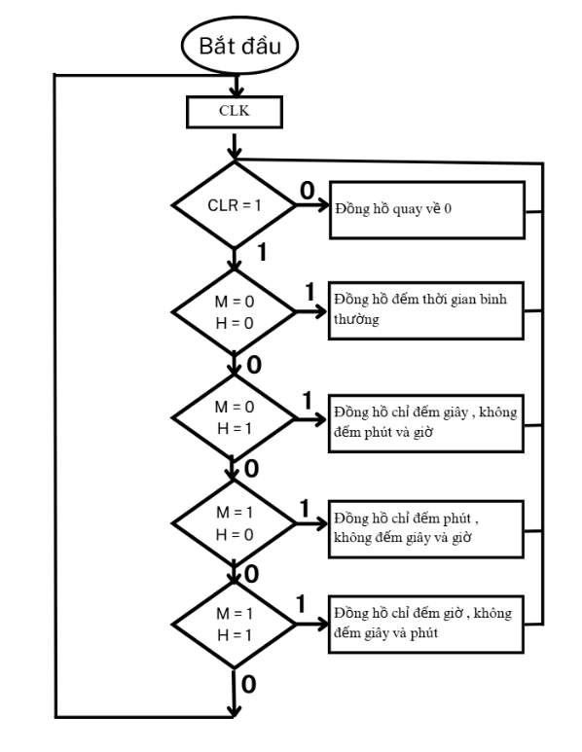**Sơ đồ thuật toán**

Hình 3. 3 Sơ đồ thuật toán đồng hồ số

* + 1. **Bộ điều chỉnh**

Khối điều chỉnh có nhiệm vụ điều chỉnh thời gian,có 2 nút bấm M và H để điều chỉnh*.*

Khối điều chỉnh hoàn toàn phụ thuộc vào việc điều khiển tín hiệu EN (Enable) của các bộ đếm giờ, phút và giây. Các bộ đếm đều dùng chung một xung clock, nhưng chỉ bộ đếm nào có EN = 1 mới hoạt động.

* Nguyên tắc hoạt động của hệ thống:
* M = 0, H = 0 → Đồng hồ hoạt động bình thường.
  + EN_S = 1 → Bộ đếm giây chạy theo clock.
  + EN_M = COUT_S → Bộ đếm phút chỉ chạy khi giây tràn (COUT_S = 1).
  + EN_H = COUT_M → Bộ đếm giờ chỉ chạy khi phút tràn (COUT_M = 1).
* M = 0, H = 1 → Chỉ giây chạy, phút và giờ giữ nguyên.
  + EN_S = 1 → Bộ đếm giây chạy theo clock.
  + EN_M = 0, EN_H = 0 → Bộ đếm phút và giờ bị vô hiệu hóa.
* M = 1, H = 0 → Chỉ phút chạy, giây và giờ giữ nguyên.
  + EN_S = 0, EN_H = 0 → Bộ đếm giây và giờ bị vô hiệu hóa.
  + EN_M = 1 → Bộ đếm phút chạy theo clock.
* M = 1, H = 1 → Chỉ giờ chạy, giây và phút giữ nguyên.
  + EN_S = 0, EN_M = 0 → Bộ đếm giây và phút bị vô hiệu hóa.
  + EN_H = 1 → Bộ đếm giờ chạy theo clock.
* 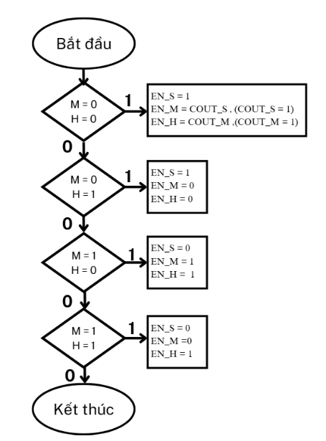 Sơ đồ thuật toán

Hình 3. 4 Sơ đồ thuật toán khối điều chỉnh

* Bảng trạng thái

|  |  |  |  |  |  |  |
| --- | --- | --- | --- | --- | --- | --- |
| H | M | $$\overline{H}$$ | $$\overline{M}$$ | EN_S | EN_M | EN_H |
| 0 | 0 | 1 | 1 | 1 | 1 | 1 |
| 0 | 1 | 1 | 0 | 0 | 1 | 0 |
| 1 | 0 | 0 | 1 | 1 | 0 | 0 |
| 1 | 1 | 0 | 0 | 0 | 0 | 1 |

Bảng 3. 1 Bảng trạng thái bộ điều khiển

* Phương trình :
* EN_S​= $\overline{H}.\overline{M}$ + $\overline{M}.H$
* EN_M​=COUT_S​ . ($\overline{H}.\overline{M}$)+(M. $\overline{H}$)
* EN_H​=COUT_M​ . ($\overline{H}.\overline{M}$)+(M.H)​
* 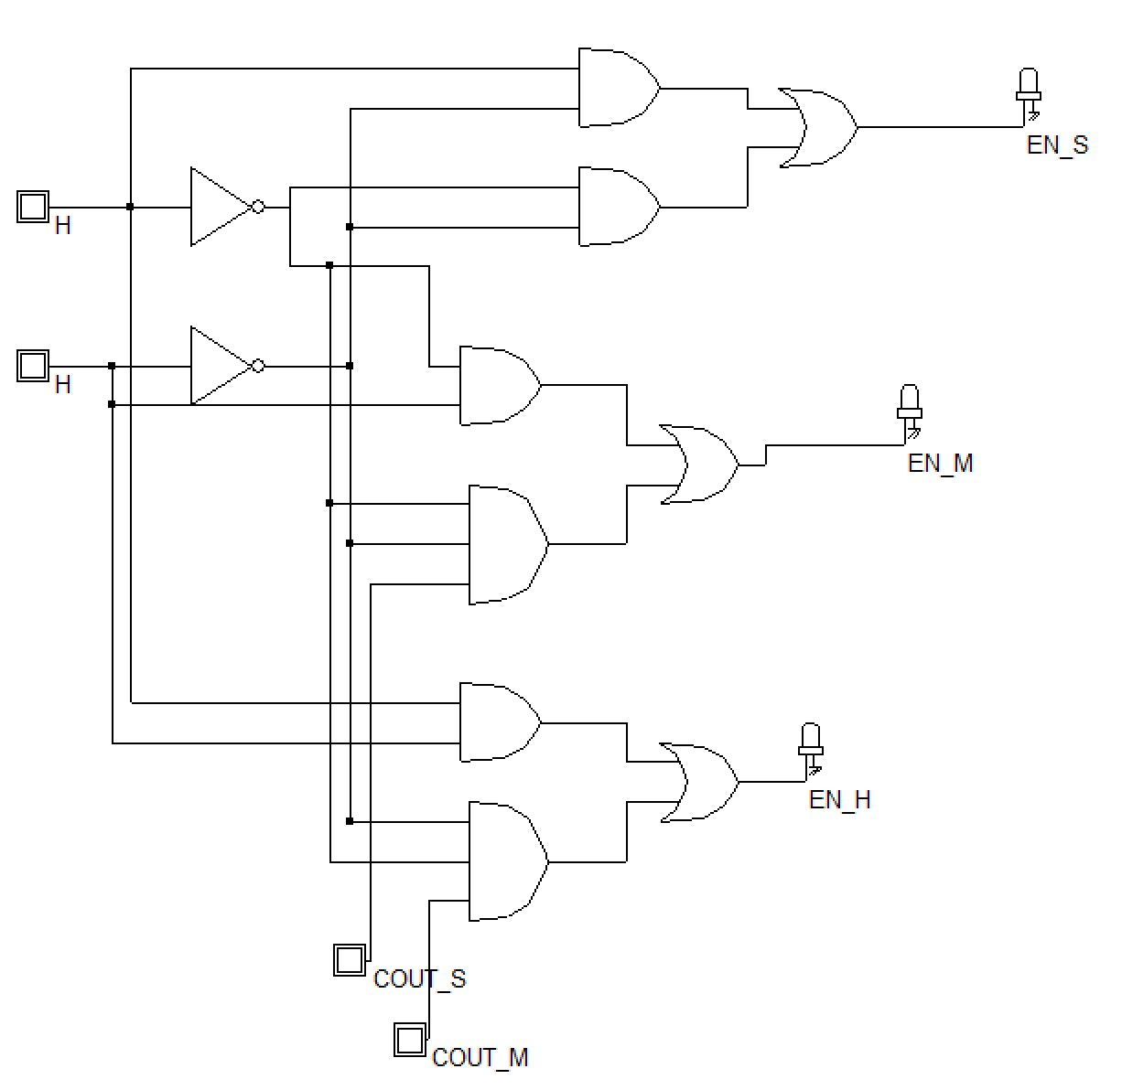Thiết kế mạch logic

Hình 3. 5 Sơ đồ mạch logic khối điều khiển

* 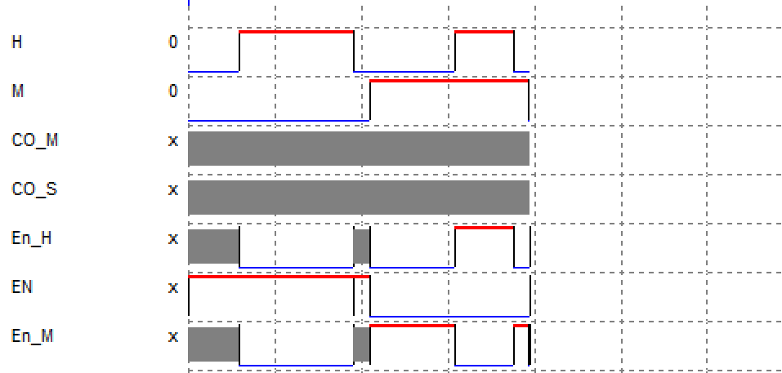Đồ thị xung tín hiệu

Hình 3. 6 Đồ thị xung tín hiệu khối điều khiển

* Tạo khối

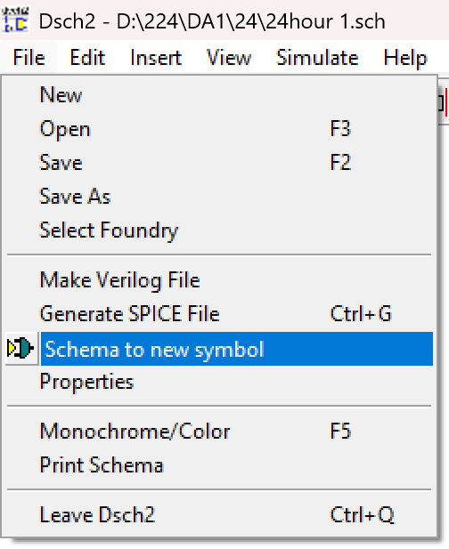B1 : Vào File -> Chọn Schema to new symbol để tạo khối

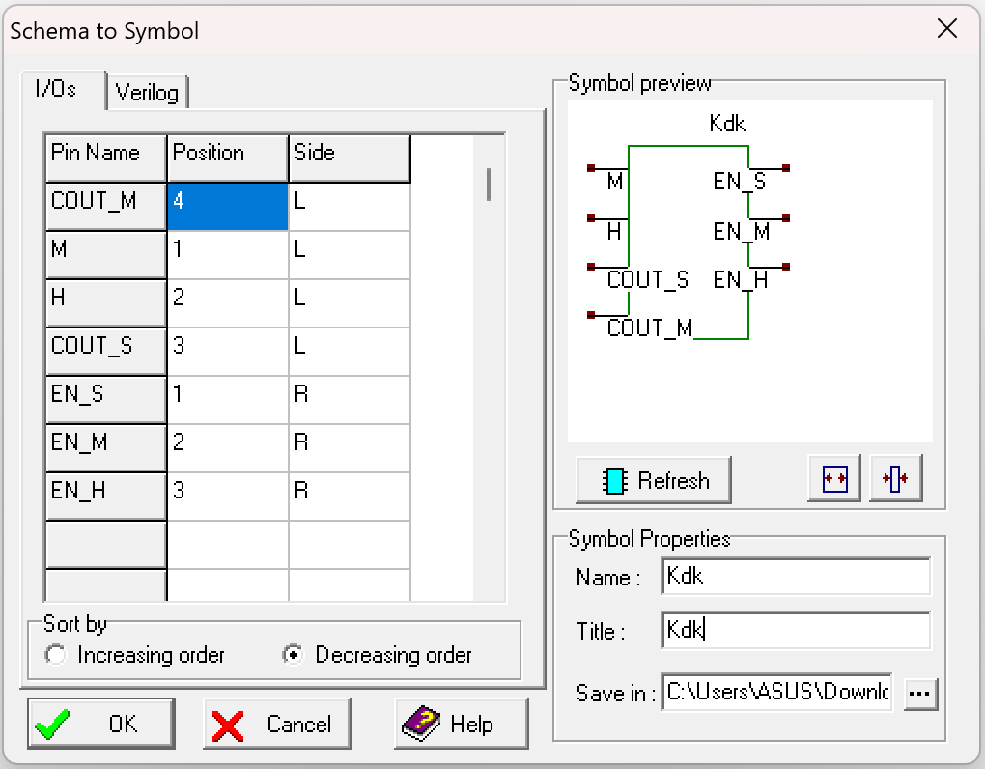B2 : Kiểm tra các cổng vào ra , nếu đã đúng chọn đường dẫn và nhấn ok để hoàn thành tạo khối

* + 1. **Khối nút bấm**

Khối điều khiển chế độ điều chỉnh giúp người dùng dễ dàng thay đổi thời gian mà không cần nhớ tổ hợp nút. Khi người dùng nhấn một trong các nút Giờ, Phút hoặc Giây, hệ thống sẽ tự động chuyển sang chế độ điều chỉnh H và M tương ứng:

Bảng trạng thái

|  |  |  |  |  |  |  |  |
| --- | --- | --- | --- | --- | --- | --- | --- |
| G | p | g | $$\overline{G}$$ | $$\overline{p}$$ | $$\overline{g}$$ | H | M |
| 0 | 0 | 0 | 1 | 1 | 1 | 0 | 0 |
| 0 | 0 | 1 | 1 | 1 | 0 | 0 | 1 |
| 0 | 1 | 0 | 1 | 0 | 1 | 1 | 0 |
| 1 | 0 | 0 | 0 | 1 | 1 | 1 | 1 |

* Phương trình ngõ ra

H = $\overline{p} \overline{g} G+\overline{G} \overline{g} p$

M = $\overline{p} \overline{g} G+\overline{G} \overline{p}$

* 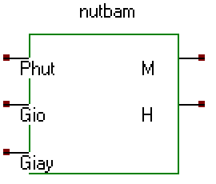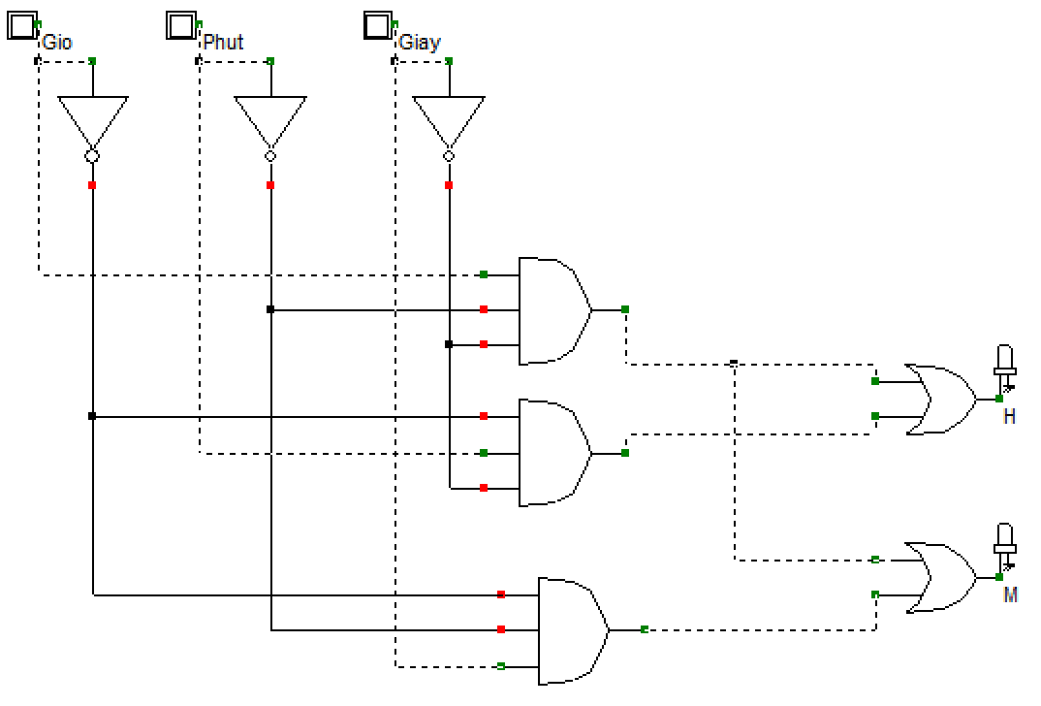Thiết kế mạch logic

Hình 3. 7 Sơ đồ thiết kế mạch logic khối nút bấm

* 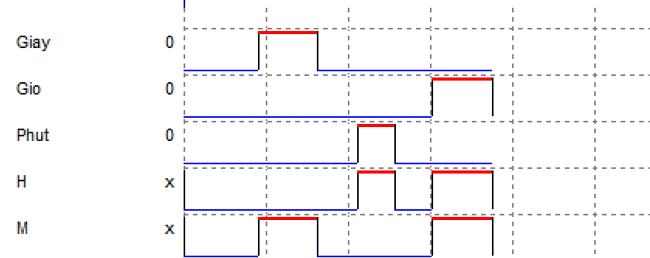Đồ thị xung tín hiệu

Hình 3. 8 Đồ thị xung tín hiệu khối nút bấm

* + 1. **Bộ đếm**
       1. **T Flip-Flop**

Trong mạch này, D Flip-Flop được sử dụng để tạo thành T Flip-Flop (Toggle Flip-Flop). Loại Flip-Flop này có khả năng thay đổi trạng thái đầu ra mỗi khi có cạnh xung nhịp giảm (falling edge).

Nguyên lý hoạt động

* Khi đầu vào T = 1, Flip-Flop sẽ "chuyển đổi" trạng thái đầu ra của nó theo từng cạnh xung nhịp giảm.
  + Nếu đầu ra Q ban đầu là 0, nó sẽ chuyển thành 1 khi có cạnh xung nhịp giảm.
  + Nếu đầu ra Q ban đầu là 1, nó sẽ chuyển thành 0 khi có cạnh xung nhịp giảm tiếp theo.
* Khi đầu vào T = 0, Flip-Flop giữ nguyên trạng thái hiện tại của nó.

Chức năng của các tín hiệu điều khiển

* Clear (CLR): Xóa dữ liệu hiện tại và đặt Flip-Flop về trạng thái 0.
* Reset (RST): Buộc đầu ra Q về mức 0, bất kể tín hiệu xung nhịp.
* Clock (CLK): Tín hiệu xung nhịp điều khiển quá trình chuyển đổi trạng thái.
* Bảng trạng thái

|  |  |  |  |
| --- | --- | --- | --- |
| **INPUTS** | | | **OUTPUT** |
| **CLR** | **CK** | **T** | **Q** |
| 0 | X | X | 0 |
| 1 | 0 | X | NC |
| 1 | ↑ | 0 | NC |
| 1 | ↑ | 1 | Toggle |

Bảng 3. 2 Bảng trạng thái Flip-lop

* 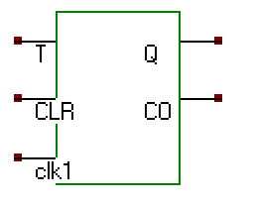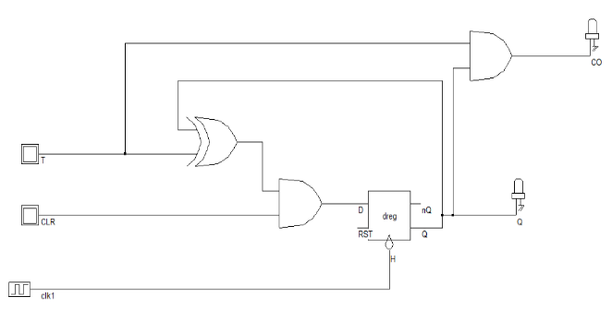Thiết kế mạch logic

Bảng 3. 3 Sơ đồ mạch logic Flip-Flop T

* 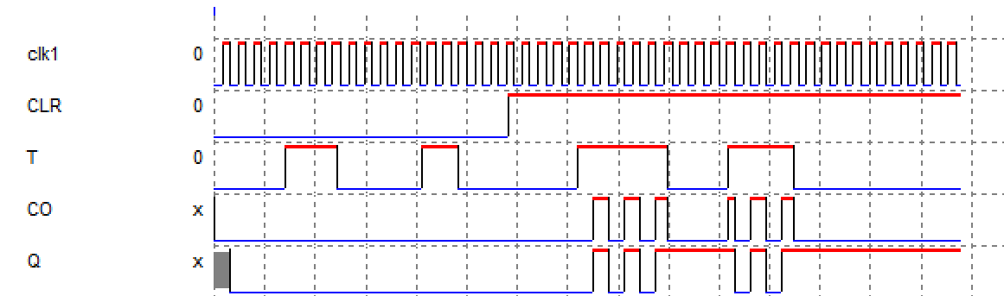Đồ thị xung tín hiệu

Hình 3. 9 Đồ thị xung tín hiệu T Flip-Flop

* + - 1. **Mode 3**

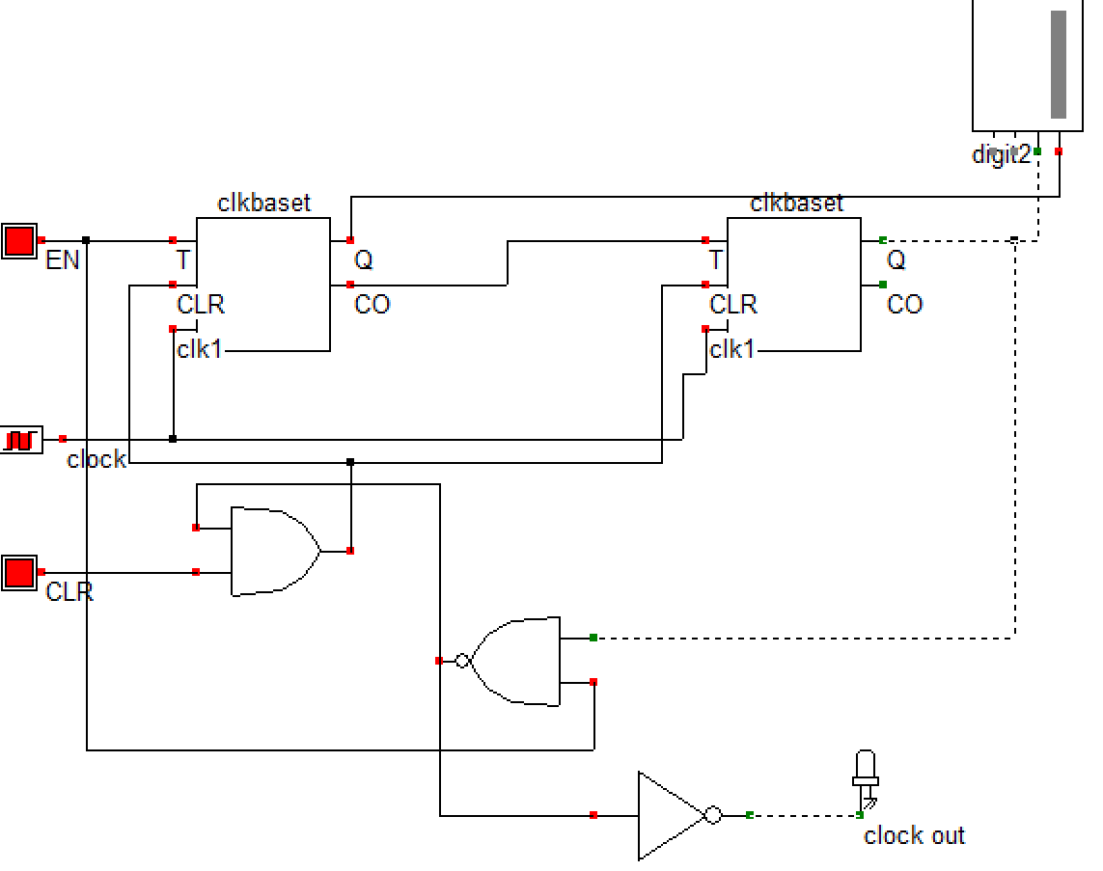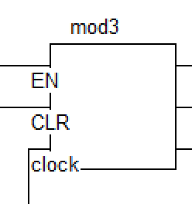Mạch này sử dụng hai **T Flip-Flop** để tạo bộ đếm **Module-3** (Mod-3).

Hình 3. 10 Sơ đồ mạch MOD-3

* Nguyên lý hoạt động

1. Trạng thái ban đầu:
   * Các tín hiệu Enable (EN) và Clear (CLR) được giữ ở mức logic cao (1), giúp mạch sẵn sàng hoạt động.
   * Ban đầu, đầu ra của cả hai Flip-Flop (QA, QB) đều ở mức 0.
2. Cạnh giảm đầu tiên của xung nhịp (clock):
   * Flip-Flop đầu tiên thay đổi trạng thái: QA = 1, QB = 0 (đếm 1).
   * CO (Carry Out) từ Flip-Flop thứ nhất kích hoạt Flip-Flop thứ hai.
3. Cạnh giảm tiếp theo:
   * Flip-Flop thứ hai thay đổi trạng thái: QA = 0, QB = 1 (đếm 2).
4. Đếm đến 2 (Reset về 0):
   * Khi đạt đến trạng thái QB = 1, tín hiệu này được đưa vào một cổng NAND 2 đầu vào, đầu vào còn lại là Enable.
   * Đầu ra của cổng NAND được đưa vào một cổng AND 2 đầu vào, với đầu vào còn lại là Clear (CLR).
   * Khi đếm đến 2, cổng AND sẽ kích hoạt tín hiệu Clear, đặt cả hai Flip-Flop về 0, hoàn tất một chu kỳ đếm.

* 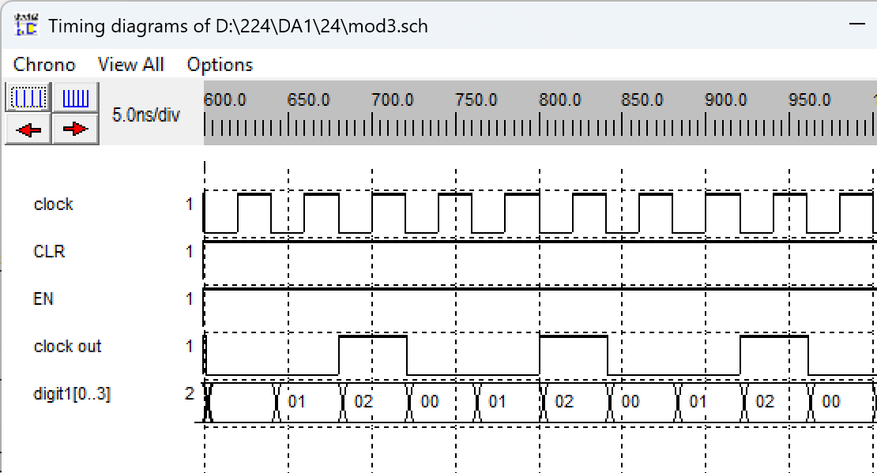Đồ thị xung tín hiệu

Hình 3. 11 Đồ thị xung tín hiệu Mode 3

* + - 1. **Mode 6**

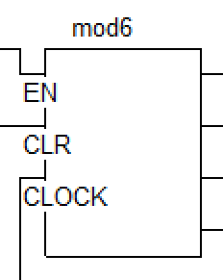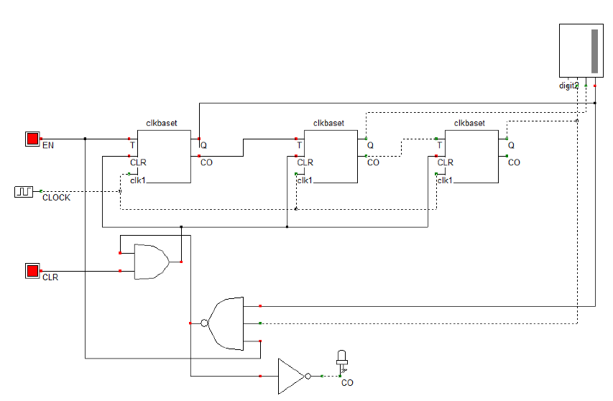Mạch này sử dụng ba T Flip-Flop để tạo bộ đếm Modulo-6 (Mod-6), phù hợp cho ứng dụng đếm giây và phút trong đồng hồ số.

Hình 3. 12 Sơ đồ mạch MOD-6

* Nguyên lý hoạt động

1. Trạng thái ban đầu:
   * Enable (EN) và Clear (CLR) được giữ ở mức cao (1), giúp mạch hoạt động.
   * Ban đầu, tất cả các đầu ra QA, QB, QC của ba Flip-Flop đều là 0.
2. Quá trình đếm:
   * Cạnh giảm đầu tiên của xung clock:
     + QA = 1, QB = 0, QC = 0 → Đếm 1.
   * Cạnh giảm tiếp theo:
     + QA = 0, QB = 1, QC = 0 → Đếm 2.
   * Tiếp tục đếm theo cách này, đến trạng thái thứ 6 (QA = 1, QB = 0, QC = 1 → Đếm 5).
   * Khi đạt đến trạng thái đếm 6, mạch sẽ tự động đặt lại về 0 nhờ mạch logic NAND + AND.
3. Cơ chế reset khi đếm đến 6:
   * Tín hiệu QA AND QB được đưa vào một cổng NAND 3 đầu vào, nhận thêm một đầu vào từ Enable.
   * Đầu ra của NAND này được đưa vào cổng AND 3 đầu vào cùng với Clear.
   * Khi đếm đến 5, cạnh giảm tiếp theo của clock sẽ kích hoạt AND, đặt lại toàn bộ Flip-Flop về 0.

* 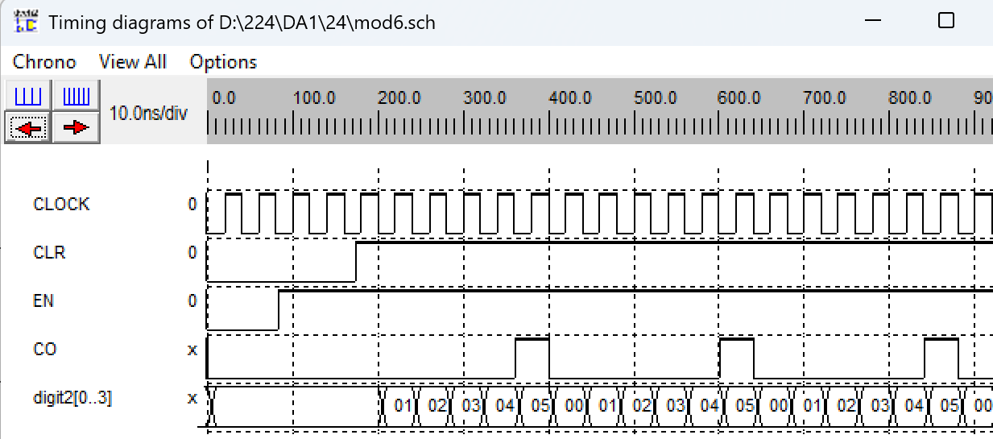Đồ thị xung tín hiệu

Hình 3. 13 Đồ thị xung tín hiệu Mode 6

* + - 1. **Mode 10**

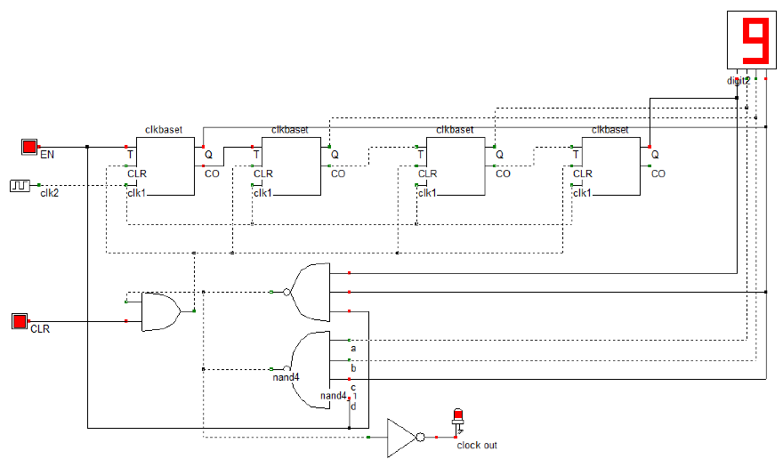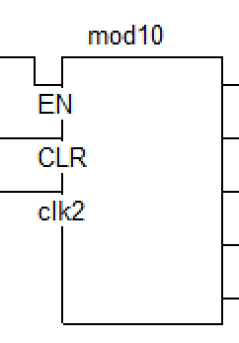Mạch này sử dụng bốn T Flip-Flop để tạo bộ đếm Modulo-10 (Mod-10), phù hợp cho ứng dụng đếm giây và phút trong đồng hồ số.

Hình 3. 14 Sơ đồ mạch MOD-10

* Nguyên lý hoạt động

1. Trạng thái ban đầu:
   * Enable (EN) và Clear (CLR) được giữ ở mức cao (1) để kích hoạt mạch.
   * Ban đầu, tất cả các đầu ra QA, QB, QC, QD của bốn Flip-Flop đều là 0.
2. Quá trình đếm từ 0 đến 9:
   * Cạnh giảm đầu tiên của xung clock:
     + QA = 1, QB = 0, QC = 0, QD = 0 → Đếm 1.
   * Cạnh giảm tiếp theo:
     + QA = 0, QB = 1, QC = 0, QD = 0 → Đếm 2.
   * Tiếp tục đếm theo cách này cho đến trạng thái QA = 1, QB = 0, QC = 0, QD = 1 (đếm 9).
   * Khi đạt đến trạng thái 9, mạch sẽ tự động reset về 0 bằng mạch logic NAND + AND.
3. Cơ chế reset khi đếm đến 10:
   * Khi QA = 1 và QD = 1, đầu ra được đưa vào một cổng NAND 3 đầu vào, cùng với tín hiệu Enable.
   * Đầu ra của NAND này được đưa vào cổng AND 3 đầu vào, nhận thêm tín hiệu Clear.
   * Khi đếm đến 9, cạnh giảm tiếp theo của clock sẽ kích hoạt cổng AND, đưa tín hiệu reset về 0.

* 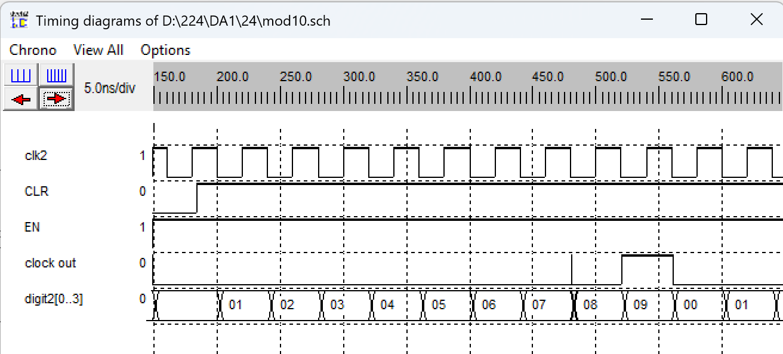Đồ thị xung tín hiệu

Hình 3. 15 Đồ thị xung tín hiệu Mode 10

* + - 1. **Mode 60 (mode 10 và mode 6)**

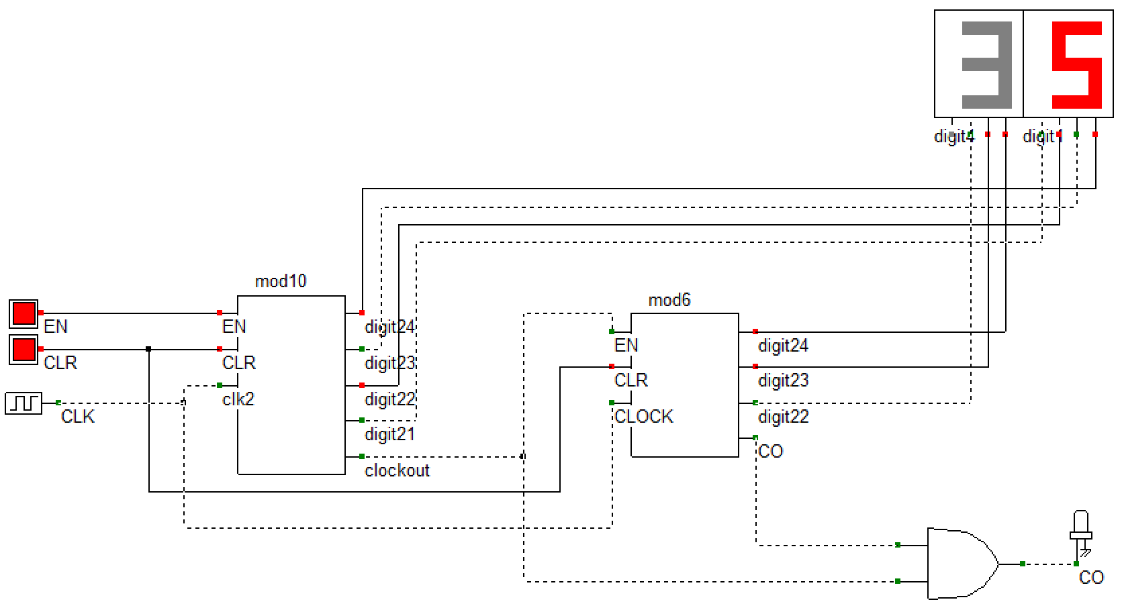Mạch này được thiết kế để tạo bộ đếm 24 giờ (0-23), thích hợp cho đồng hồ kỹ thuật số. Mạch sử dụng hai bộ đếm:

Hình 3. 16 Sơ đồ mạch MOD-60

* Bộ đếm Mod-10: Đếm từ 0-9 (hàng đơn vị).
* Bộ đếm Mod-6: Đếm từ 0-5, nhưng chỉ dùng đến 0-2 (hàng chục).
* Nguyên lý Hoạt động :
  1. Bộ đếm Mod-10 hoạt động như bộ đếm đơn vị, có đầu ra từ 0-9.
  2. Khi bộ đếm đạt giá trị 9, tín hiệu CO (Carry Out) kích hoạt bộ đếm Mod-6.
  3. Bộ đếm Mod-6 chỉ đếm đến 2 (tương ứng với số 20-23).
  4. Khi giá trị đạt 23, logic AND + NAND sẽ reset bộ đếm về 0.
  5. Cơ chế reset khi đạt giá trị 24:
* Khi Mod-10 ở trạng thái QA = 1 (giá trị 4) và QB = 1 (giá trị 8), cùng với QB của Mod-6 = 1 (giá trị 2), đầu ra sẽ kích hoạt mạch reset.
* 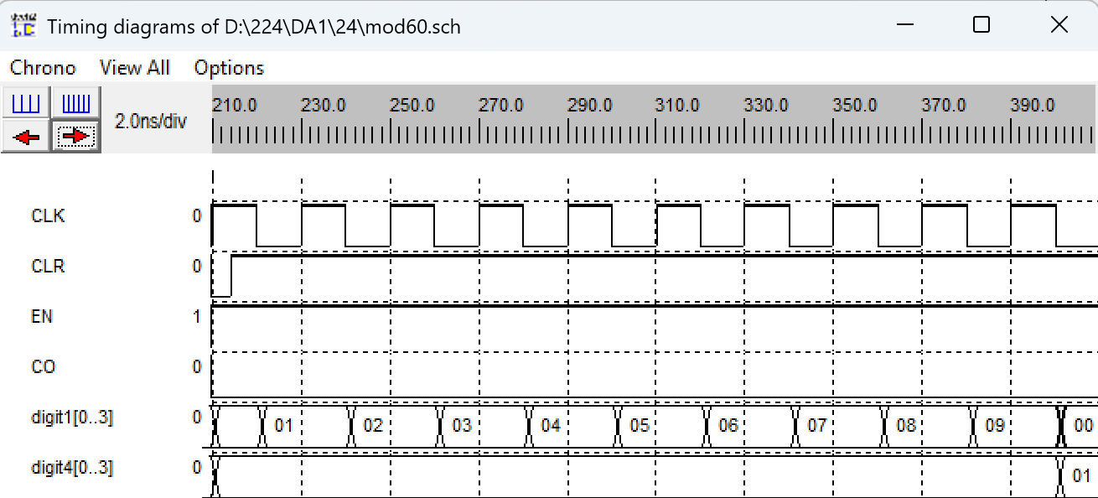Đồ thị xung tín hiệu

Hình 3. 17 Đồ thị xung tín hiệu mode 60

* + - 1. **Mode 24 (mode 10 và mode 3)**

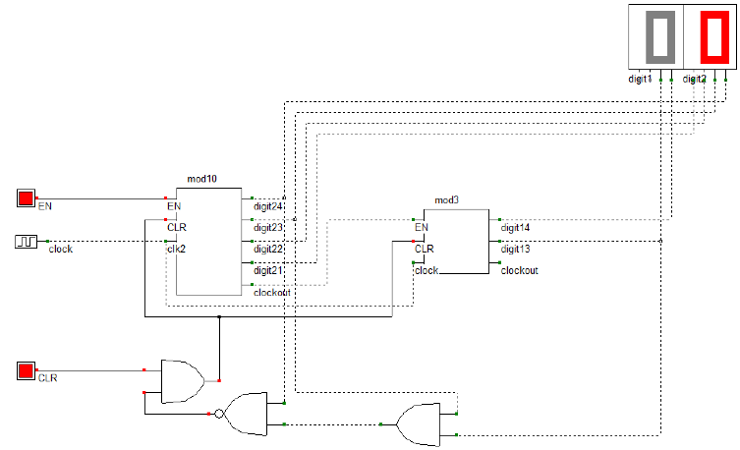 Mạch này sử dụng hai bộ đếm MOD 10 và MOD 3 để tạo thành bộ đếm 24 giờ, giúp đếm từ 0 đến 23, phù hợp cho hệ thống đồng hồ kỹ thuật số.

Hình 3. 18 Sơ đồ mạch MOD-24

* Cấu trúc mạch:
* Bộ đếm MOD 10: Được sử dụng để đếm các chữ số hàng đơn vị (0-9).
* Bộ đếm MOD 3: Được sử dụng để đếm các chữ số hàng chục (0-2).
* Cổng logic: Kết hợp các tín hiệu từ bộ đếm để thực hiện chức năng đặt lại khi số đếm đạt 24.
* Nguyên lý hoạt động:

1. Ban đầu, bộ đếm MOD 10 bắt đầu đếm từ 0 đến 9.
2. Khi số đếm đạt 9, tín hiệu CO (Carry Out) sẽ kích hoạt bộ đếm MOD 3 để tăng giá trị hàng chục.
3. Bộ đếm MOD 3 đếm từ 0 đến 2, tương ứng với số 10, 20.
4. Khi bộ đếm MOD 3 đạt 2 và bộ đếm MOD 10 đạt 4 (tức 24), các đầu ra được đưa qua cổng AND và NAND để tạo tín hiệu reset, đưa bộ đếm về 0***.***

* 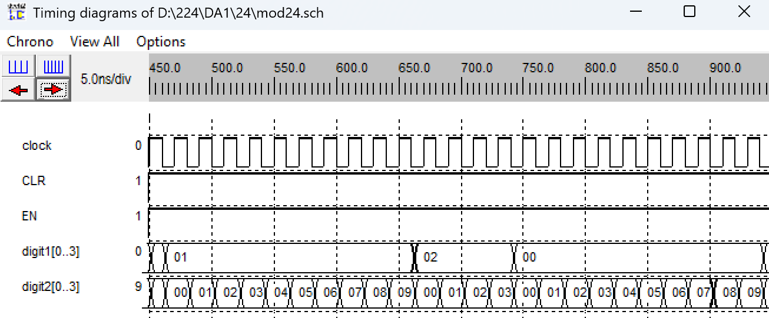Đồ thị xung tín hiệu

Hình 3. 19 Đồ thị xung tín hiệu Mode 24

* 1. **Bộ giải mã** 
     1. **Mode 3**

Bộ giải mã LED 7 đoạn Mode 3 dùng để hiển thị các chữ số thập phân 0, 1, 2 trên LED 7 đoạn thông qua đầu vào là 2 bit nhị phân A và B. Mỗi tổ hợp A–B sẽ điều khiển 7 đoạn LED (a–g) để hiển thị đúng số tương ứng.

* Bảng trạng thái

|  |  |  |  |  |  |  |  |  |
| --- | --- | --- | --- | --- | --- | --- | --- | --- |
| **B** | **A** | **a** | **b** | **c** | **d** | **e** | **f** | **g** |
| 0 | 0 | 1 | 1 | 1 | 1 | 1 | 1 | 0 |
| 0 | 1 | 0 | 1 | 1 | 0 | 0 | 0 | 0 |
| 1 | 0 | 1 | 1 | 0 | 1 | 1 | 0 | 1 |
| 1 | 1 | 1 | 1 | 1 | 1 | 0 | 0 | 1 |

Bảng 3. 4 Bảng trạng thái bộ giải mã mode 3

* Phương trình ngõ ra

a = $\overline{A } \overline{B }$ + $B$

b = 1

c = $\overline{A} \overline{B}+A$

d = $\overline{A} \overline{B}+B$

e = $\overline{A}$

f = $\overline{B} \overline{A}$

g =B

* 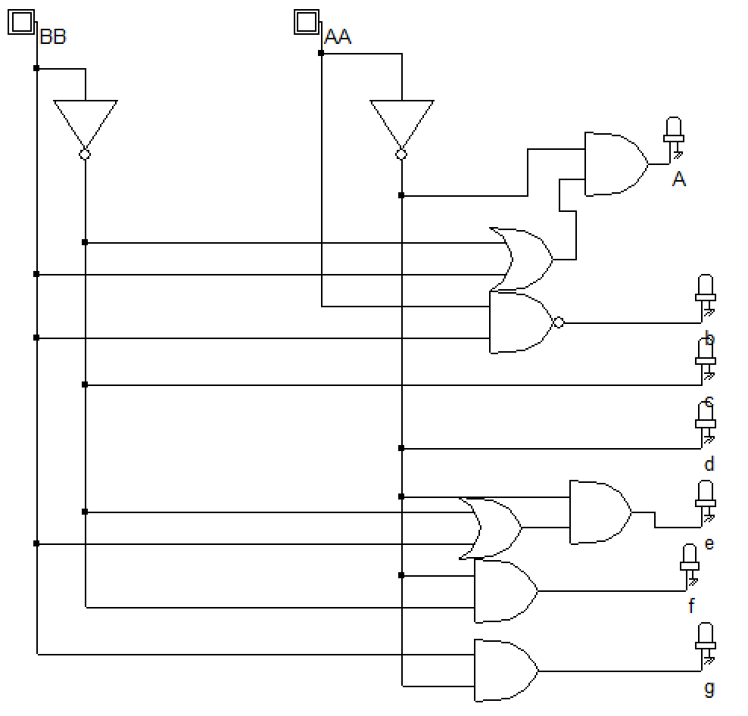Sơ đồ mạch nguyên lý

Hình 3. 20 Sơ đồ logic mode 3

* 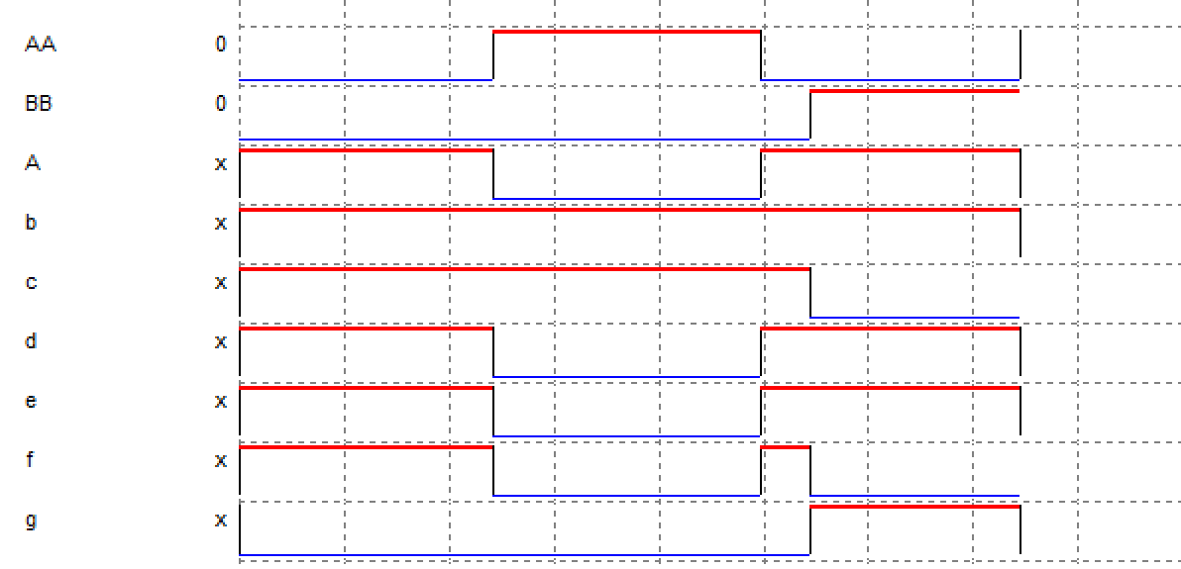Đồ thị xung tín hiệu

Hình 3. 21 Đồ thị xung tín hiệu bộ giải mã mode 3

* + 1. **Mode 6**

Bộ giải mã LED 7 đoạn Mode 6 dùng để hiển thị các chữ số thập phân 0->5 trên LED 7 đoạn thông qua đầu vào là 4 bit nhị phân DCBA. Mỗi tổ hợp sẽ điều khiển 7 đoạn LED (a–g) để hiển thị đúng số tương ứng.

* Bảng trạng thái

|  |  |  |  |  |  |  |  |  |  |
| --- | --- | --- | --- | --- | --- | --- | --- | --- | --- |
| **B** | **C** | **A** | **a** | **b** | **c** | **d** | **e** | **f** | **g** |
| 0 | 0 | 0 | 1 | 1 | 1 | 1 | 1 | 1 | 0 |
| 0 | 0 | 1 | 0 | 1 | 1 | 0 | 0 | 0 | 0 |
| 0 | 1 | 0 | 1 | 1 | 0 | 1 | 1 | 0 | 1 |
| 0 | 1 | 1 | 1 | 1 | 1 | 1 | 0 | 0 | 1 |
| 1 | 0 | 0 | 0 | 1 | 1 | 0 | 0 | 1 | 1 |
| 1 | 0 | 1 | 1 | 0 | 1 | 1 | 0 | 1 | 1 |
| 1 | 1 | 0 | x | x | x | x | x | x | x |
| 1 | 1 | 1 | x | x | x | x | x | x | x |

Bảng 3. 5 Bảng trạng thái bộ giải mã mode 6

* Phương trình ngõ ra

**a = $\overline{C} \overline{A}+\overline{C}B+\overline{B}CA$**

**b = $\overline{C}+\overline{B} \overline{A}$**

**c = $\overline{C}A+\overline{B}$**

**d = $\overline{C} \overline{A}+\overline{C}B+C\overline{B}A$**

**e = $\overline{C}\overline{A}$**

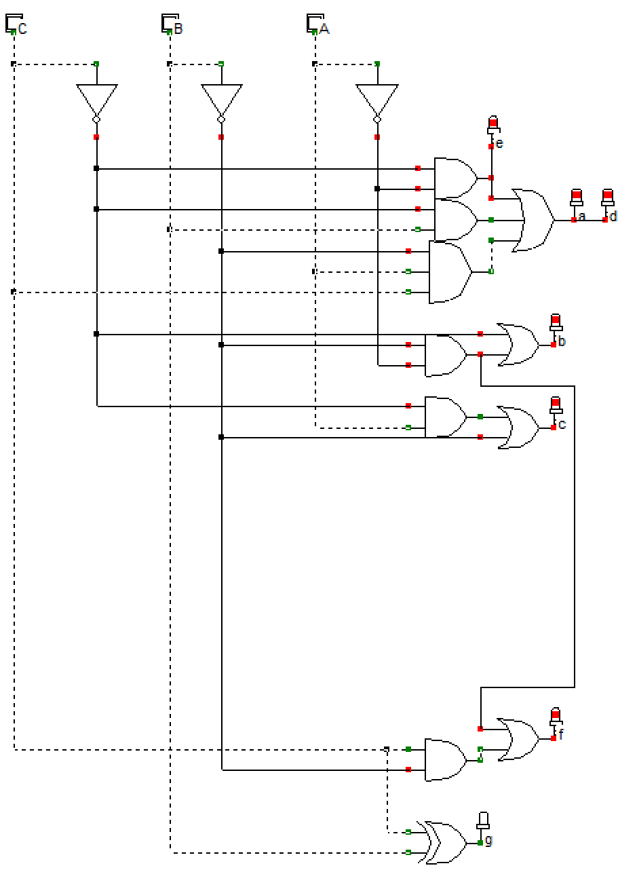**f = $\overline{B} \overline{A}+C\overline{B}$**

**g = $\overline{C⊕B}$**

* Sơ đồ mạch logic

Hình 3. 22 Sơ đồ logic mode 6

* 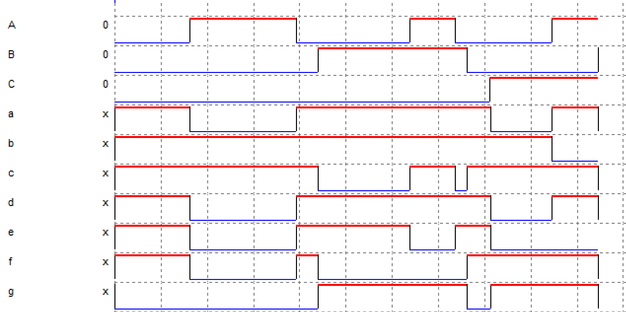Đồ thị xung tín hiệu

Hình 3. 23 Đồ thị xung tín hiệu bộ giải mã mode 6

* + 1. **Mode 10**

Bộ giải mã LED 7 đoạn Mode 6 dùng để hiển thị các chữ số thập phân 0->9 trên LED 7 đoạn thông qua đầu vào là 4 bit nhị phân DCBA. Mỗi tổ hợp sẽ điều khiển 7 đoạn LED (a–g) để hiển thị đúng số tương ứng.

* Bảng trạng thái

|  |  |  |  |  |  |  |  |  |  |  |
| --- | --- | --- | --- | --- | --- | --- | --- | --- | --- | --- |
| **D** | **C** | **B** | **A** | **a** | **b** | **c** | **d** | **e** | **f** | **g** |
| 0 | 0 | 0 | 0 | 1 | 1 | 1 | 1 | 1 | 1 | 0 |
| 0 | 0 | 0 | 1 | 0 | 1 | 1 | 0 | 0 | 0 | 0 |
| 0 | 0 | 1 | 0 | 1 | 1 | 0 | 1 | 1 | 0 | 1 |
| 0 | 0 | 1 | 1 | 1 | 1 | 1 | 1 | 0 | 0 | 1 |
| 0 | 1 | 0 | 0 | 0 | 1 | 1 | 0 | 0 | 1 | 1 |
| 0 | 1 | 0 | 1 | 1 | 0 | 1 | 1 | 0 | 1 | 1 |
| 0 | 1 | 1 | 0 | 1 | 0 | 1 | 1 | 1 | 1 | 1 |
| 0 | 1 | 1 | 1 | 1 | 1 | 1 | 0 | 0 | 0 | 0 |
| 1 | 0 | 0 | 0 | 1 | 1 | 1 | 1 | 1 | 1 | 1 |
| 1 | 0 | 0 | 1 | 1 | 1 | 1 | 1 | 0 | 1 | 1 |

Bảng 3. 6 Bảng trạng thái bộ giải mã mode 10

* Phương trình ngõ ra

**a= $\overline{B} \overline{A} \overline{C}+\overline{B}D\overline{C}+A\overline{B}C+B\overline{D}$**

**b= $\overline{D} \overline{C}+\overline{C} \overline{B}+\overline{B} \overline{A} \overline{D}+AB\overline{D}$**

**c= $\overline{D}C+A\overline{D}+\overline{B} \overline{C}$**

**d= $\overline{D}C\overline{B}A+\overline{B} \overline{A} \overline{C}+\overline{C}\left(D⊕B\right)+B\overline{A} \overline{D}$**

**e= $\overline{B} \overline{A} \overline{C}+B\overline{A} \overline{D}$**

**f= $\overline{B} \overline{A} \overline{C}+\overline{B}\left(D⊕C\right)+\overline{D}C\overline{A}$**

**g= $\overline{D}(C$ $⊕$**  A) + $\overline{B}(C⊕D)$

* 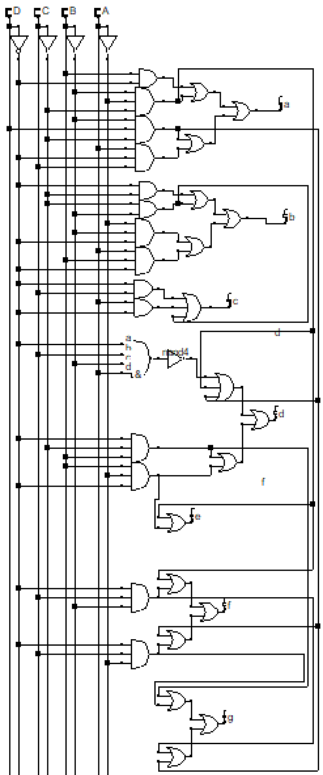Sơ đồ mạch logic

Hình 3. 24 Sơ đồ logic mode 10

* 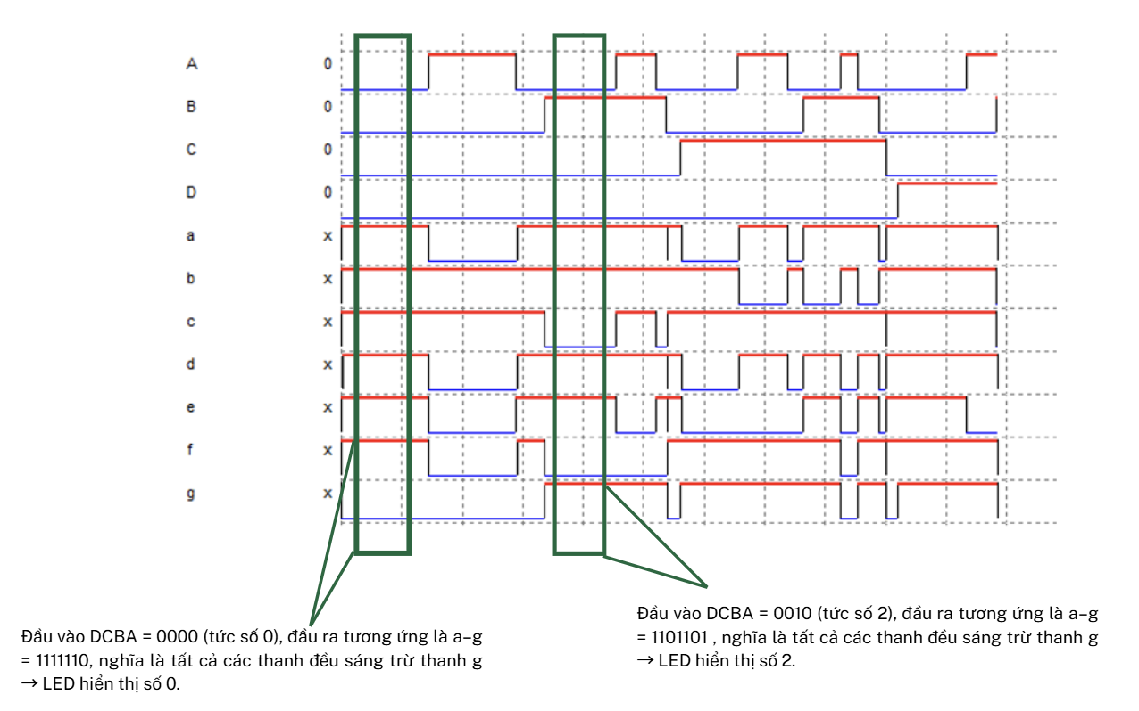Đồ thị xung tín hiệu

Hình 3. 25 Đồ thị xung tín hiệu bộ giải mã mode 10

* 1. **Mạch chốt** 
     1. **D- LATCH**

D-Latch (viết tắt của *Data Latch*) là một loại chốt logic dùng để ghi nhớ và giữ lại một bit dữ liệu nhị phân. Nó hoạt động dưới sự điều khiển của tín hiệu gọi là LE (Latch Enable).

D-Latch thực hiện hai nhiệm vụ chính:

* Ghi dữ liệu: Khi tín hiệu LE ở mức cao (1), dữ liệu tại đầu vào D sẽ được truyền trực tiếp tới đầu ra Q.
* Giữ dữ liệu: Khi tín hiệu LE về mức thấp (0), D-Latch sẽ giữ nguyên giá trị tại đầu ra Q, bất kể đầu vào D có thay đổi.

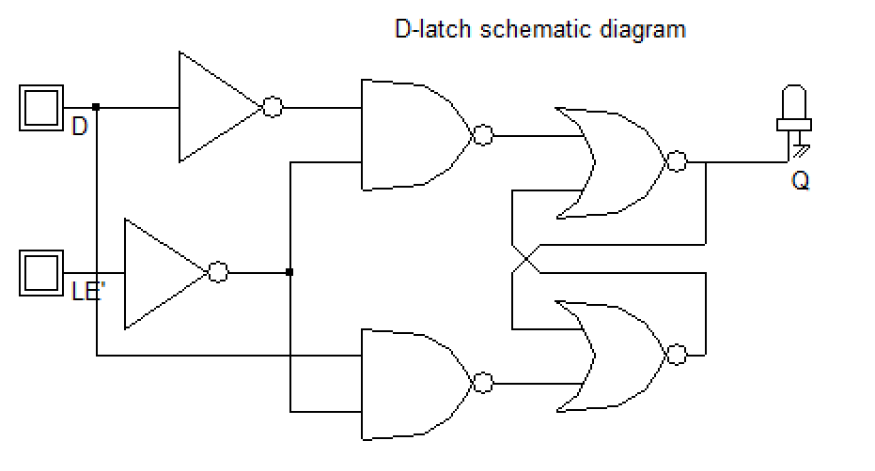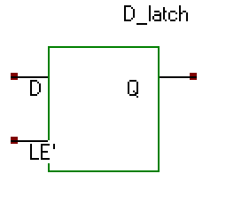

Hình 3. 26 Sơ đồ mạch D-Latch

* Bảng trạng thái

|  |  |  |
| --- | --- | --- |
| **LE** | **D** | **Qnext** |
| 0 | X | Q |
| 1 | 0 | 0 |
| 1 | 1 | 1 |

Bảng 3. 7 Bảng trạng thái chốt D

* 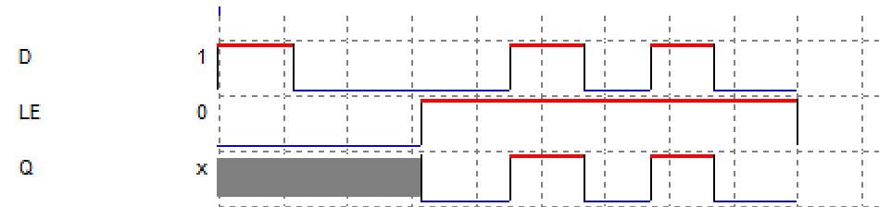Đồ thị xung tín hiệu

Hình 3. 27 Đồ thị xung tín hiệu chốt D

* + 1. **Mạch chốt 4 bit**

Mạch chốt (D Latch) trong bài thiết kế đồng hồ số có nhiệm vụ lưu trữ và duy trì dữ liệu điều khiển các đoạn a–g của LED 7 đoạn.

Vì mạch sử dụng phương pháp quét LED (multiplexing) nên tại mỗi thời điểm chỉ một LED 7 đoạn được kích hoạt. Mạch chốt giúp:

* Ghi nhớ dữ liệu hiển thị ứng với từng LED khi COM tương ứng được bật.
* Duy trì dữ liệu đó ở đầu ra để LED giữ đúng số, dù dữ liệu đầu vào liên tục thay đổi.
* Mỗi mạch chốt tương ứng với một LED 7 đoạn, và đảm bảo hiển thị đúng dữ liệu tại đúng thời điểm.
* 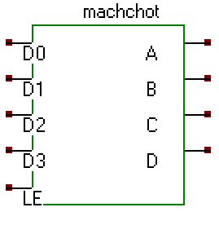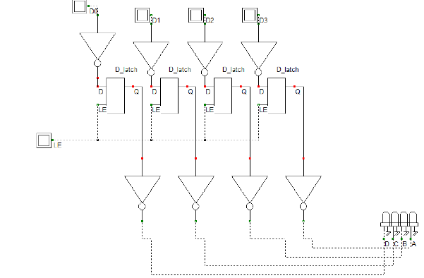Sơ đồ mạch logic

Hình 3. 28 Sơ đồ mạch chốt 4 bit

* Nguyên lý hoạt động :
* Khi LE = 1 (Latch Enable):
* Dữ liệu tại các đầu vào D0 → D3 (sau khi đảo) sẽ được ghi vào latch tương ứng.
* Các latch D bắt đầu chốt giá trị mới vào ngõ ra Q0 → Q3.
* Sau đó, dữ liệu được đảo lại một lần nữa trước khi tới LED, nên LED thể hiện đúng mức logic gốc của D0 → D3.
* Khi LE = 0:
* Các latch sẽ giữ nguyên giá trị cũ tại Q0–Q3.
* Điều này đảm bảo dữ liệu ổn định trên LED, kể cả khi thay đổi đầu vào D.
* 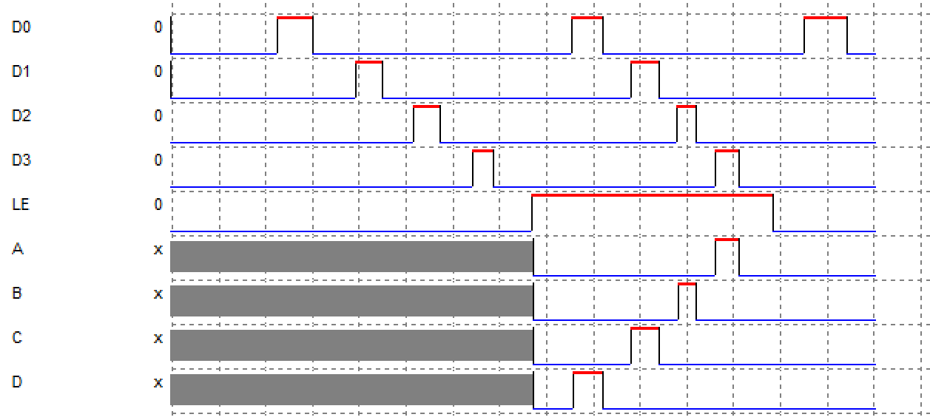Đồ thị ngõ ra
  1. **Bộ quét led**

Hình 3. 29 Đồ thị xung tín hiệu mạch chốt D

Mạch sử dụng 3 Flip-Flop T để tạo thành một bộ đếm tuần hoàn Mod-6 (đếm từ 0 đến 5), dùng để kích hoạt luân phiên 6 chân COM1 đến COM6 của 6 LED 7 đoạn, tương ứng với 6 chữ số.

* Nguyên lý hoạt động :
* Bộ đếm Mod-6: 3 Flip-Flop T kết nối tạo thành bộ đếm nhị phân có chu kỳ 6. Các đầu ra của Flip-Flop là các bit C, B, A (C là bit cao nhất).
* Tín hiệu đầu ra từ bộ đếm: Với mỗi xung clock, bộ đếm sẽ thay đổi trạng thái CBA theo chu kỳ 6 trạng thái (từ 000 đến 101), tương ứng với 6 COM được kích hoạt.
* Mã trạng thái được biểu diễn trong bảng trạng thái: Mỗi tổ hợp của C, B, A sẽ chỉ kích hoạt duy nhất một COM từ COM1 đến COM6 (bit đó bằng 1, còn lại bằng 0).
* Bảng trạng thái

|  |  |  |  |  |  |  |  |  |  |  |  |
| --- | --- | --- | --- | --- | --- | --- | --- | --- | --- | --- | --- |
| **C** | **B** | **A** | $$\overline{C}$$ | $$\overline{B}$$ | $$\overline{A}$$ | **Com1** | **Com2** | **Com3** | **Com4** | **Com5** | **Com6** |
| 0 | 0 | 0 | 1 | 1 | 1 | 1 | 0 | 0 | 0 | 0 | 0 |
| 0 | 0 | 1 | 1 | 1 | 0 | 0 | 1 | 0 | 0 | 0 | 0 |
| 0 | 1 | 0 | 1 | 0 | 1 | 0 | 0 | 1 | 0 | 0 | 0 |
| 0 | 1 | 1 | 1 | 0 | 0 | 0 | 0 | 0 | 1 | 0 | 0 |
| 1 | 0 | 0 | 0 | 1 | 1 | 0 | 0 | 0 | 0 | 1 | 0 |
| 1 | 0 | 1 | 0 | 1 | 0 | 0 | 0 | 0 | 0 | 0 | 1 |

Bảng 3. 8 Bảng trạng thái bộ quét led

* Phương trình ngõ ra

**Com1 = $\overline{C} \overline{B} \overline{A}$**

**Com2 = $\overline{C} \overline{B} A$**

**Com3 = $\overline{C} B \overline{A}$**

**Com4 = $\overline{C} BA$**

**Com5 = $C\overline{B} \overline{A}$**

**Com6 $C\overline{B}$** A

* Sơ đồ mạch Logic

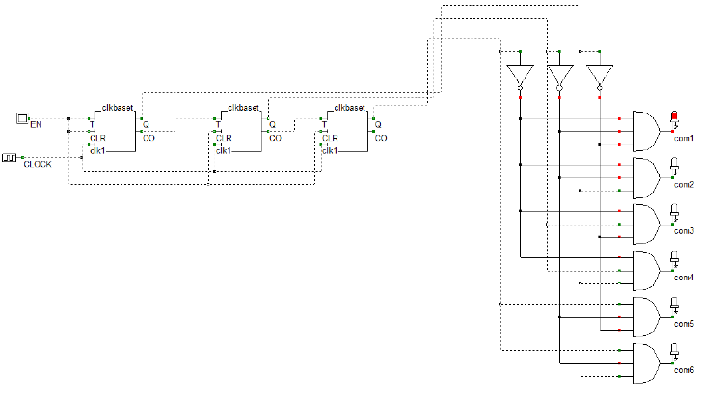

* 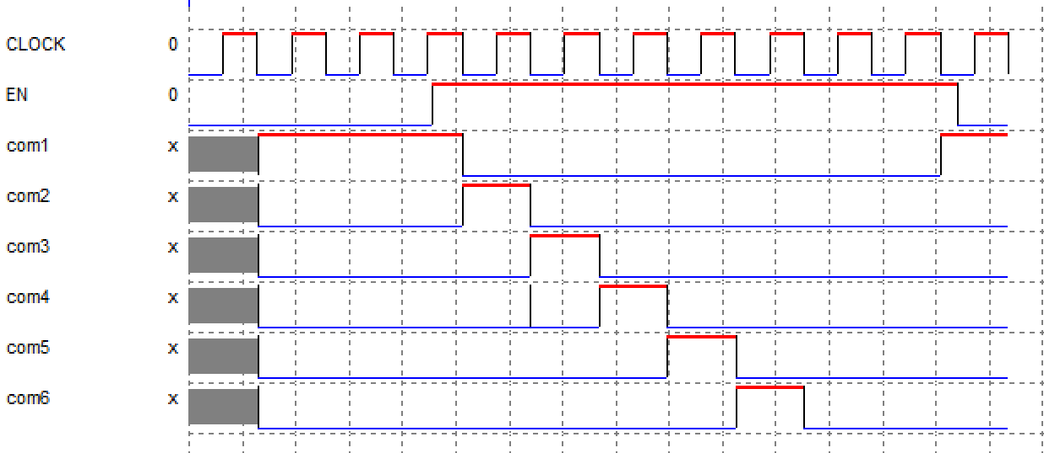Đồ thị xung tín hiệu

Hình 3. 30 Đồ thị xung tín hiệu bộ giải mã khối quét led

Hình 3. 31 Sơ đồ mạch quét led

* 1. **Bộ đệm ba trạng thái (3-State Buffer)**
     1. **Đệm 3 trạng thái**

Trong hệ thống đồng hồ số với nhiều LED 7 đoạn được quét luân phiên (multiplexing), các bộ giải mã BCD thường phải chia sẻ chung đường tín hiệu a–g. Việc này dễ gây ra xung đột logic khi nhiều LED cùng truy cập bus trong cùng thời điểm.

Để giải quyết, buffer 3 trạng thái được tích hợp vào mạch nhằm ngắt kết nối logic khi không cần thiết. Bộ đệm này cho phép mỗi bộ giải mã chỉ điều khiển LED của mình khi được kích hoạt, còn lại sẽ ở trạng thái high-impedance (Z) — tức không tác động lên bus.

* Nguyên lý hoạt động:
* Logic 1 / Logic 0: Buffer truyền giá trị logic ra đường tín hiệu.
* High-Impedance (Z): Ngắt hoàn toàn, giúp các bộ giải mã khác sử dụng bus mà không bị ảnh hưởng.

Cơ chế này đảm bảo các LED hoạt động chính xác, loại bỏ hiện tượng hiển thị sai hoặc nhiễu sáng, rất quan trọng trong hệ thống quét LED thời gian thực.

* Bảng trạng thái

|  |  |  |
| --- | --- | --- |
| COM | In | Out |
| 0 | 0 | Z |
| 0 | 1 | Z |
| 1 | 0 | 0 |
| 1 | 1 | 1 |

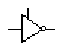

Bảng 3. 9 Bảng trạng thái 3-State Buffer

* 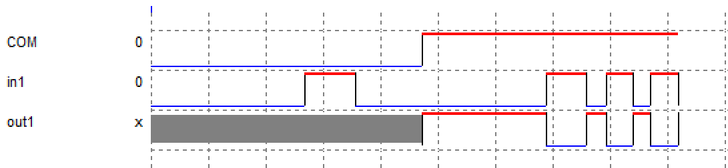Đồ thị xung tín hiệu

Hình 3. 32 Đồ thị xung tín hiệu 3-State Buffer

* + 1. **Bộ đệm 3 trạng thái 7 bit**

Trong hệ thống đồng hồ số sử dụng cơ chế quét LED 7 đoạn (LED multiplexing), có tổng cộng 6 LED 7 đoạn chia sẻ chung 7 đường tín hiệu điều khiển (a–g). Khi đó, nhiều bộ giải mã BCD cùng đưa tín hiệu lên bus chung sẽ gây ra hiện tượng xung đột logic, dẫn đến hiển thị sai số hoặc nhiễu.

Để đảm bảo mỗi LED chỉ nhận tín hiệu tại đúng thời điểm, ta sử dụng bộ đệm ba trạng thái 3-state buffer cho từng đường a–g, tổng cộng 7 buffer cho mỗi LED, tương đương 6 × 7 = 42 buffer toàn mạch.

* Sơ đồ mạch logic

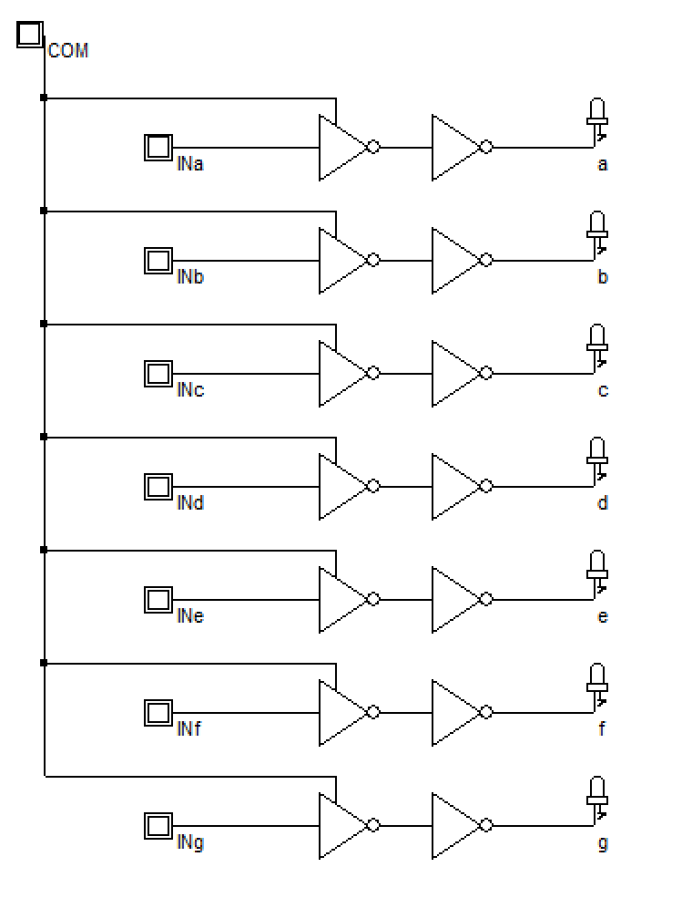

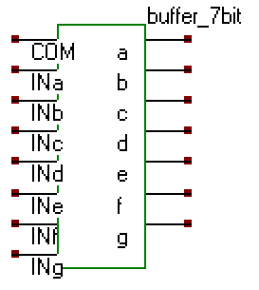

Hình 3. 33 Sơ đồ mạch logic 3-State Buffer 7bit

* Đồ thị xung tín hiệu

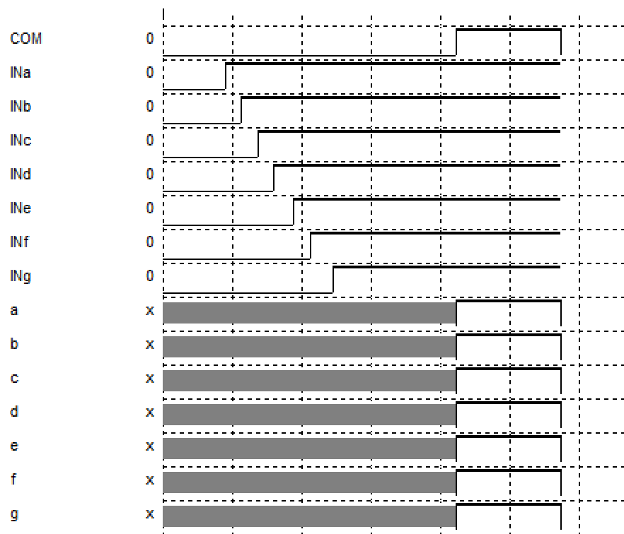

Hình 3. 34 Đồ thị xung tín hiệu 3-State Buffer 7bit

* 1. **LED 7 đoạn KYX-3661AS(6 chữ số)**

Module KYYX-3661AS tích hợp 6 LED 7 đoạn loại dương chung trong cùng một khối. Được sử dụng để hiển thị giờ–phút–giây trên 6 chữ số theo kỹ thuật quét COM (multiplexing).

Module có 14 chân :

* 7 chân điều khiển đoạn (a → g)
* 1 chân dp (dấu chấm thập phân, nếu dùng)
* 6 chân COM (COM1 → COM6), mỗi chân điều khiển một chữ số

Khi COMn ở mức cao và các đoạn a–g ở mức thấp → LED tương ứng hiển thị sáng.

|  |  |
| --- | --- |
| **Chân** | **Chức năng** |
| 1 | DIG1 (COM1) |
| 2 | DIG2 (COM2) |
| 3 | DIG3 (COM3) |
| 4 | G |
| 5 | F |
| 6 | A |
| 7 | B |
| 8 | DIG6 (COM6) |
| 9 | DIG5 (COM5) |
| 10 | DIG4 (COM4) |
| 11 | E |
| 12 | D |
| 13 | C |
| 14 | DP (dấu chấm) |

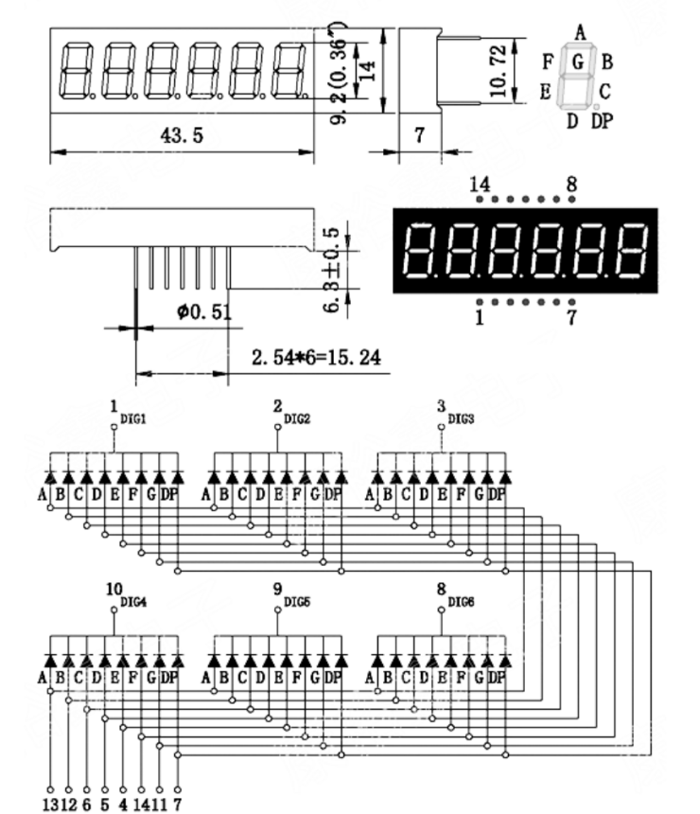

Hình 3. 35 Sơ đồ chân KYX-3661AS

* Nguyên lý hoạt động (Common Anode – 6 chữ số)
* Với đặc tính dương chung, mỗi LED 7 đoạn trong khối chỉ sáng khi:
* Chân COMn tương ứng được kéo lên mức cao (1)
* Các chân đoạn a–g được kéo xuống mức thấp (1)
* Điều này được tận dụng trong kỹ thuật quét LED (LED multiplexing):
* Mỗi lần chỉ có một COM được bật (1), còn các COM khác ở mức thấp (0)
* Bộ giải mã BCD → LED 7 đoạn điều khiển 7 chân a–g (chung)
* Mạch latch giữ dữ liệu BCD tương ứng với từng COM, rồi lần lượt gửi đến bộ giải mã
* Chu trình quét hiển thị:
* COM1 bật → Latch nạp dữ liệu BCD số 1 → bộ giải mã → a–g sáng số tương ứng
* Sau vài ns, COM1 tắt → COM2 bật → dữ liệu số 2 → a–g hiển thị số mới
* Quy trình lặp lại nhanh (~>2kHz) khiến 6 LED cùng sáng liên tục trong mắt người
  1. **Nguyên lý hoạt động của đồng hồ số cơ bản**

*Trình bày nguyên lý hoạt động thực tế của mạch đồng hồ số mà nhóm đã thiết kế và mô phỏng, bao gồm cơ chế quét LED, latch dữ liệu và hiển thị*

Mạch có chức năng đếm thời gian và hiển thị liên tục giá trị giờ – phút – giây trên 6 LED 7 đoạn loại dương chung (common anode). Quá trình hiển thị sử dụng kỹ thuật quét LED (multiplexing) để tiết kiệm số lượng dây điều khiển và IC.

* **Cấu trúc mạch:**

Tín hiệu điều khiển:

* CLR (Clear): Khi xuống mức thấp, toàn bộ các bộ đếm được đưa về giá trị ban đầu (0).
* EN (Enable): Khi EN = 1, cho phép xung clock đi vào bộ đếm để tiến hành đếm.

Bộ đếm (Counter):

* Gồm nhiều tầng D Flip-Flop ghép lại để tạo thành các bộ đếm theo hệ BCD.
* Cấu trúc đếm:
* 2 chữ số cho giây (Mod-60): Gồm một Mod-10 và một Mod-6
* 2 chữ số cho phút (Mod-60): Tương tự như trên
* 2 chữ số cho giờ (Mod-24 hoặc Mod-100): Tùy cấu hình
* Khi một bộ đếm đạt giá trị cực đại, nó sẽ reset về 0 và phát xung chuyển tiếp cho bộ đếm kế tiếp.

Latch chốt dữ liệu:

* Mỗi chữ số BCD từ bộ đếm được chốt (giữ nguyên) bằng mạch chốt (latch) điều khiển bởi tín hiệu LE (Latch Enable).
* Tín hiệu LE được đồng bộ với tín hiệu quét COMn, đảm bảo dữ liệu chỉ được truyền ra khi LED tương ứng đang được quét.

Bộ giải mã BCD sang LED 7 đoạn:

* Nhận tín hiệu BCD từ latch và chuyển thành 7 ngõ ra (a–g) tương ứng để điều khiển 7 đoạn LED.
* Ngõ ra này không được đưa trực tiếp vào LED mà được AND với tín hiệu COM tương ứng để đảm bảo chỉ 1 LED hiển thị tại một thời điểm.

Khối quét COM (Multiplex):

* COM1 đến COM6 được quét tuần tự theo tần số cao, điều khiển lần lượt 6 LED.
* Mỗi lần COMn lên mức cao:
* Tín hiệu LE tương ứng kích hoạt latch.
* Ngõ ra giải mã BCD được AND với COMn để hiển thị số tương ứng.
* Nguyên lý hoạt động:
* Khi CLR = 1, toàn bộ bộ đếm được xóa về 0.
* Khi EN = 1, tín hiệu xung clock (CLK) được cho phép đi vào các bộ đếm → bắt đầu quá trình đếm thời gian.
* Dữ liệu đếm được giữ lại tại các latch tương ứng khi có tín hiệu LE (đồng bộ theo COM).
* Bộ giải mã nhận tín hiệu BCD và đưa ra tín hiệu điều khiển các đoạn a–g.
* Mỗi tín hiệu a–g được AND với COMn tương ứng để chỉ hiển thị trên LED được quét tại thời điểm đó.
* Quá trình COM1 → COM6 được lặp lại liên tục tạo nên cảm giác hiển thị đồng thời 6 chữ số nhờ đặc tính lưu ảnh của mắt người.
  1. **Đánh giá hạn chế, lỗi kỹ thuật và hướng cải tiến thiết kế**

Trong quá trình thiết kế và mô phỏng mạch đồng hồ số, nhóm đã phát hiện một số lỗi kỹ thuật ảnh hưởng đến độ chính xác và ổn định của hệ thống hiển thị thời gian. Dưới đây là các vấn đề chính, nguyên nhân và hướng xử lý cụ thể:

* + 1. **Độ trễ lan truyền và giới hạn tốc độ hoạt động**

Hệ thống sử dụng nhiều tầng cổng logic và latch nối tiếp, gây độ trễ tổng đáng kể. Khi chu kỳ clock giảm dưới 3ns, hệ thống bắt đầu xuất hiện lỗi hiển thị.  
- Nguyên nhân: Mỗi cổng logic trong DSCH có thời gian trễ nhất định. Khi tín hiệu chưa ổn định đã được chuyển đến LED hoặc latch, dễ xảy ra sai số hoặc glitch.  
- Khắc phục: Clock chính cấp cho bộ đếm được chọn là 3,8ns, đảm bảo tín hiệu đầu ra đã ổn định. Clock COM dùng cho quét LED đặt ở chu kỳ 0,225ns để tăng tốc độ hiển thị và hạn chế độ trễ cảm nhận.

* + 1. **Dữ liệu thay đổi ngay khi LED đang sáng (thiếu chốt ổn định)**

Một lỗi nghiêm trọng khác là khi COM bật, nếu dữ liệu từ bộ đếm thay đổi đúng lúc đó, LED có thể hiển thị sai hoặc hiển thị giá trị trung gian.  
Nguyên nhân:

* Latch không chốt dữ liệu đúng thời điểm, hoặc vẫn cho phép cập nhật trong lúc COM đang hoạt động, dẫn đến hiển thị sai.

Giải pháp:

* Phải đảm bảo dữ liệu được chốt ngay trước khi COMn bật và được giữ nguyên trong toàn bộ chu kỳ COM đó. Điều này giúp tách biệt hoàn toàn việc cập nhật dữ liệu với quá trình hiển thị.
  + 1. **Không thể sử dụng trực tiếp D Flip-Flop lỗi floating**

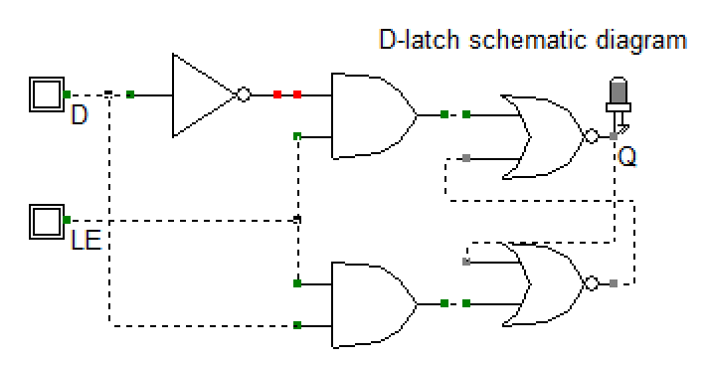Hiện tượng: Khi sử dụng phần tử D Flip-Flop trong DSCH để xây dựng mạch chốt dữ liệu, đầu ra Q rơi vào trạng thái không xác định (floating), khiến LED không hiển thị đúng tại thời điểm ban đầu. Một số LED không sáng hoặc sáng sai cho đến khi có COM tác động.

Hình 3. 36 Chốt D

Nguyên nhân:

* Flip-Flop có sẵn trong DSCH yêu cầu xung đồng hồ rõ ràng theo cạnh (edge-triggered).
* Trong thiết kế của nhóm, tín hiệu chốt là LE dạng mức (level) nên không phù hợp.
* D Flip-Flop không hoạt động ổn định trong môi trường không có cạnh đồng hồ rõ ràng → dẫn đến trạng thái không xác định ở ngõ ra.

Thực tế:

* Nhóm đã thử điều chỉnh thời điểm kích, tạo xung cạnh cho LE, hoặc thêm bộ tạo clock trung gian nhưng không khắc phục được lỗi trong DSCH.
* Do hạn chế của phần mềm mô phỏng, việc sử dụng D Flip-Flop là không khả thi trong thiết kế này.

Hướng xử lý bắt buộc:

* Không thể sử dụng khối chốt tích hợp. Thay vào đó, nhóm buộc phải vẽ lại từng mạch D-latch thủ công bằng cách kết hợp các cổng NOT, AND, NOR.
* Cách này đảm bảo latch có thể chốt tín hiệu đúng mức và ổn định với tín hiệu điều khiển LE dạng mức.
  + 1. **Thiết kế ban đầu – Dùng chung xung CLK chính**

Tận dụng luôn xung CLK chính của toàn hệ thống (tốc độ cao, chu kỳ ~3.8ns) để cấp cho khối điều chỉnh, thông qua nút nhấn hoặc điều kiện logic.

Vấn đề gặp phải:

* Xung CLK quá nhanh so với thao tác tay của người dùng → mỗi lần nhấn nút điều chỉnh gây ra nhiều xung đếm không kiểm soát.
* Dẫn đến hiện tượng:
  + Đếm nhảy liên tục nhiều giá trị chỉ với một lần nhấn nút.
  + Không thể điều chỉnh chính xác giờ hoặc phút theo ý muốn.
* Ngoài ra, việc chia sẻ chung xung CLK với hệ thống còn gây ra xung nhiễu và ảnh hưởng đến khối đếm chính.

Giải pháp cải tiến – Tách riêng xung điều chỉnh

Cách khắc phục:

* Thiết kế khối điều khiển hoạt động độc lập với CLK chính.
* Tín hiệu điều chỉnh giờ/phút được cấp từ:
  + Nút nhấn tạo xung đơn (manual pulse)
  + Hoặc từ mạch tạo xung tay / xung cạnh → tạo ra xung điều chỉnh rời rạc, rõ ràng
* Mỗi lần nhấn → chỉ tạo ra 1 xung điều khiển chính xác cho từng bộ đếm giờ hoặc phút.
  + 1. **Vấn đề nguồn và nối đất trong thiết kế DSCH**

Trong quá trình thiết kế và mô phỏng mạch logic số bằng phần mềm DSCH, các phần tử như cổng AND, OR, NOT, Flip-Flop, bộ đếm, bộ giải mã... đều được mô phỏng dưới dạng logic mức cao. Phần mềm DSCH ngầm định rằng tất cả các cổng và mạch con trong hệ thống đã được cấp nguồn và nối đất, do đó không yêu cầu người thiết kế phải khai báo tường minh các chân cấp nguồn VDD và chân nối đất (GND) như trong thiết kế mạch tương tự hoặc layout vật lý.

Tuy nhiên, điều này chỉ đúng trong môi trường mô phỏng logic. Trên thực tế, để một vi mạch hoạt động được, việc cấp nguồn là yêu cầu bắt buộc. Do đó, nếu thiết kế được triển khai tiếp sang layout trong phần mềm như Microwind, hoặc thực hiện đóng gói IC để sản xuất thực, người thiết kế cần:

* Bổ sung ít nhất một chân VDD và một chân GND vào sơ đồ chân IC.
* Tạo các đường nguồn (power rail) trong layout để kết nối VDD và GND đến tất cả các cổng logic bên trong mạch.
* Đảm bảo rằng các lớp kim loại trong layout được sử dụng đúng để giảm trở kháng đường cấp nguồn, đảm bảo ổn định tín hiệu.

Do vậy, dù thiết kế DSCH không thể hiện chân nguồn một cách tường minh, nhưng trong báo cáo và thiết kế tổng thể, người thực hiện cần nhận thức rõ vai trò và sự tồn tại bắt buộc của các đường cấp nguồn và nối đất nếu muốn triển khai thành một vi mạch thực tế.

* 1. 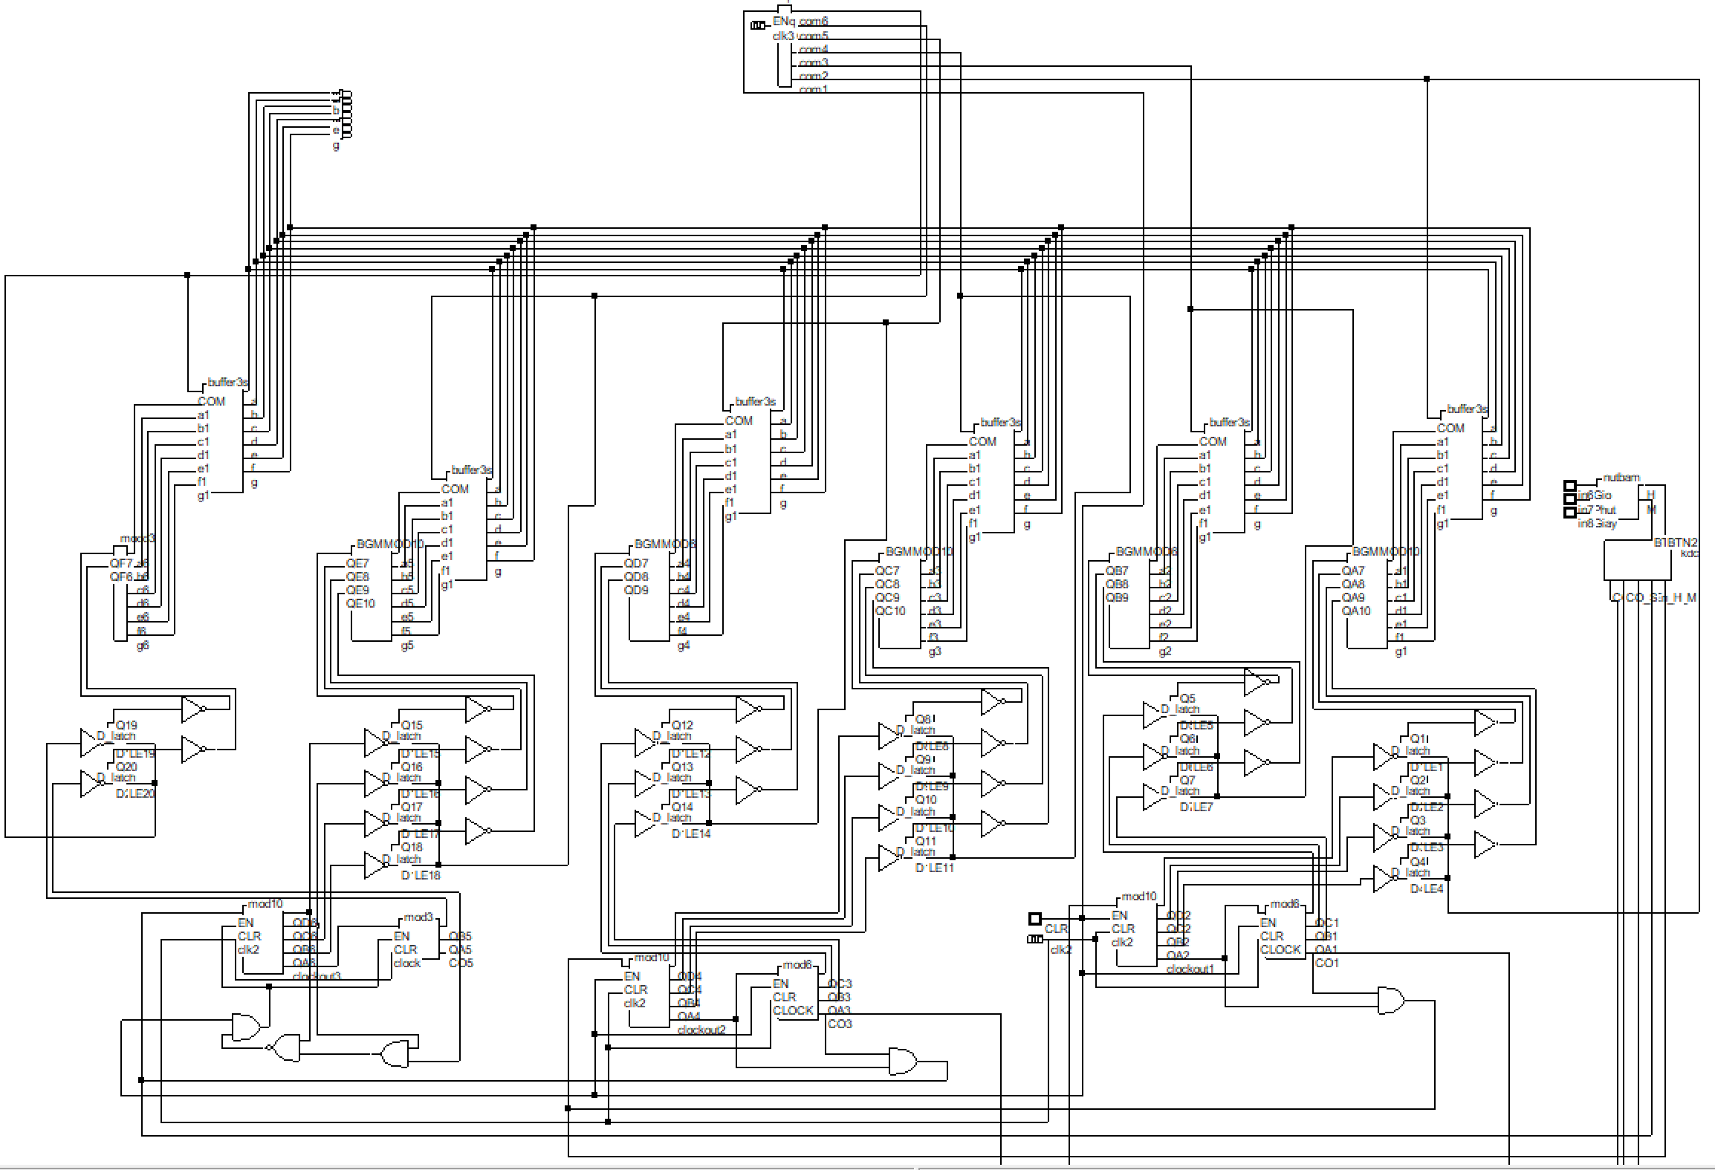**Kết nối giữa các khối trong mạch**

Hình 3. 37 Sơ đồ mạch đồng hồ số

* 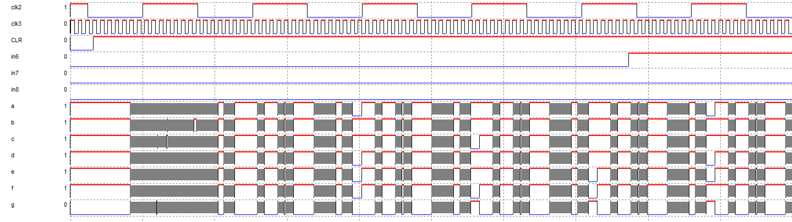Đồ thị xung tín hiệu

Hình 3. 38 Đồ thị xung tín hiệu đồng hồ số

* Phân tích xung
* 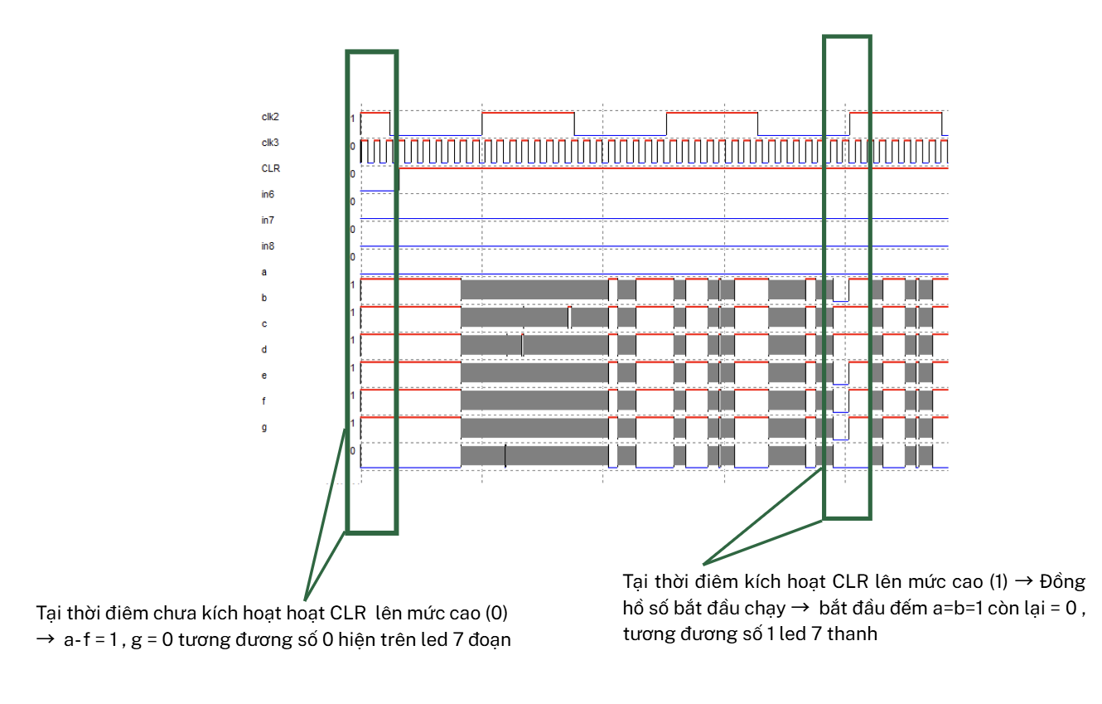 Khi chưa có tín hiệu điều chỉnh thời gian -> Đồng hồ chạy bình thường
* 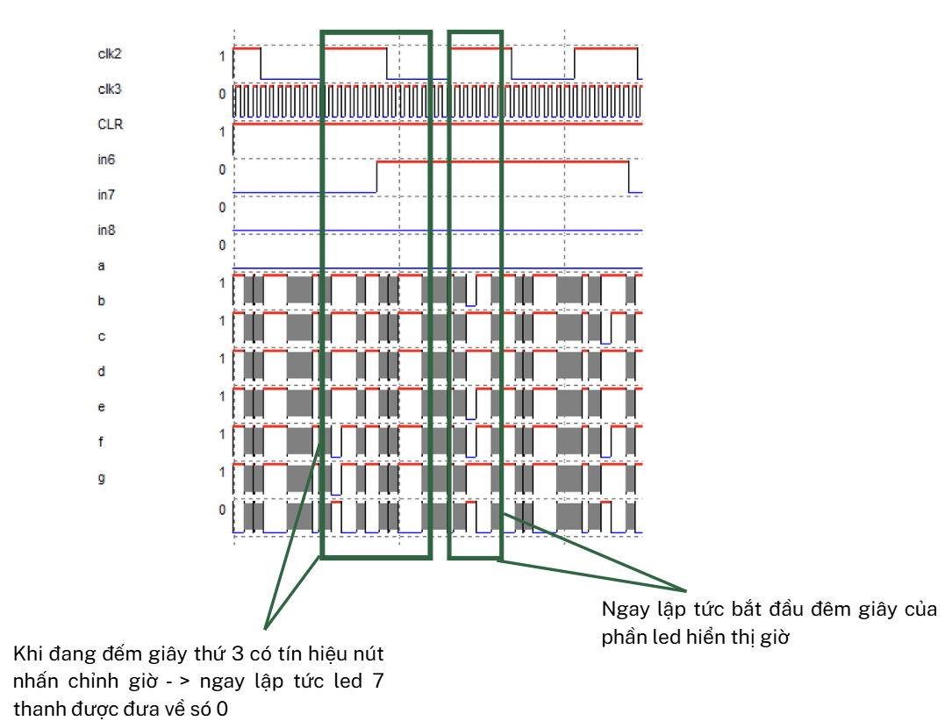Khi có tín hiệu nút nhất điều chỉnh giờ
  + Khi chỉnh giờ thì các giá trị phút giây được giữ nguyên trạn thái cũ (tương tự với phút và giây)
* 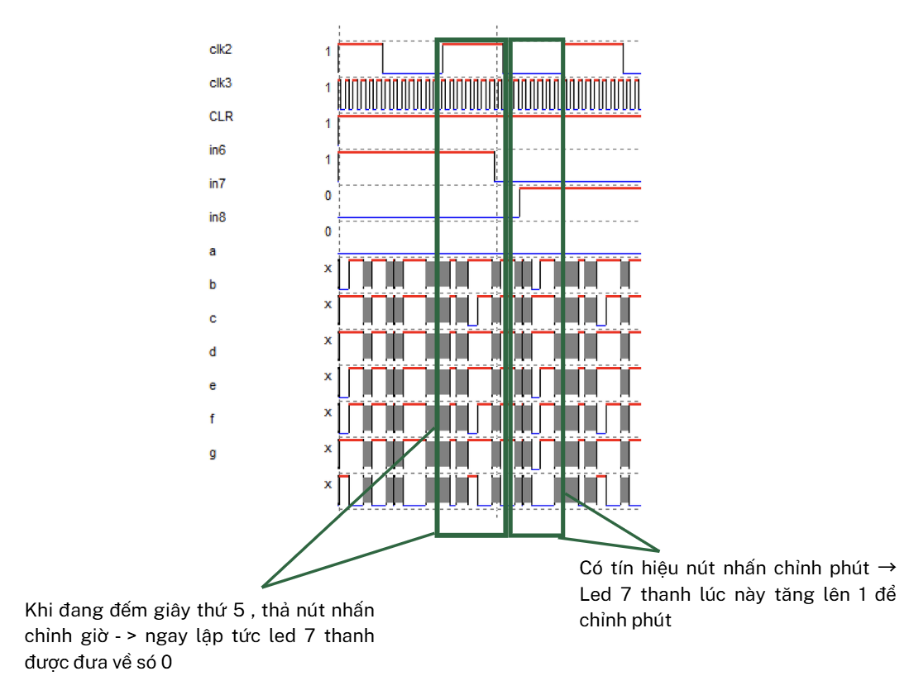Khi có tín hiệu nút nhấn điều chỉnh phút
* Tương tự khi nhấn nút điều chỉnh giây

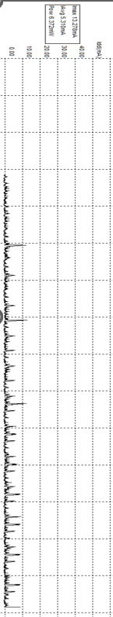

Hình 3. 39 Đồ thị txung tín hiệu tiêu thụ năng lương

Dựa trên kết quả chạy mô phỏng bằng DSCH, ta ghi nhận các thông số tiêu thụ năng lượng như sau:

|  |  |
| --- | --- |
| **Thông số** | **Giá trị ghi nhận từ mô phỏng** |
| Dòng điện cực đại (Imax) | 13.278 mA |
| Dòng điện trung bình (Iavg) | 5.310 mA |
| Công suất tiêu thụ (P) | 6.372 mW |

Bảng 3. 10 Bảng thông số tiêu thụ năng lượng

* Dòng điện cực đại (Imax = 13.278 mA)
* Xuất hiện tại các thời điểm mạch chuyển trạng thái mạnh, điển hình như: thay đổi trạng thái LED 7 đoạn, chuyển chữ số hiển thị (thay COM), hoặc trong các chu kỳ đếm giờ/phút/giây.
* Giá trị này phản ánh đỉnh dòng tức thời khi nhiều khối logic hoạt động đồng thời. Dòng cực đại vẫn nằm trong giới hạn an toàn đối với các mạch tích hợp tiêu chuẩn hoạt động ở mức 1.2V.
* Dòng điện trung bình (Iavg = 5.310 mA)
* Thể hiện mức dòng tiêu thụ liên tục trong suốt quá trình hoạt động bình thường. Đây là dòng tiêu thụ chính ảnh hưởng đến hiệu suất năng lượng và nhiệt độ vi mạch trong thực tế.
* Công suất tiêu thụ (P = 6.372 mW)
* Cho biết tổng năng lượng điện chuyển hóa thành công trong mạch mỗi giây. Với công suất ở mức miliwatt, mạch được đánh giá là tiêu thụ năng lượng thấp, phù hợp với các ứng dụng hệ thống nhúng và thiết bị thời gian thực.

## **Xuất sơ đồ nguyên lý**

* 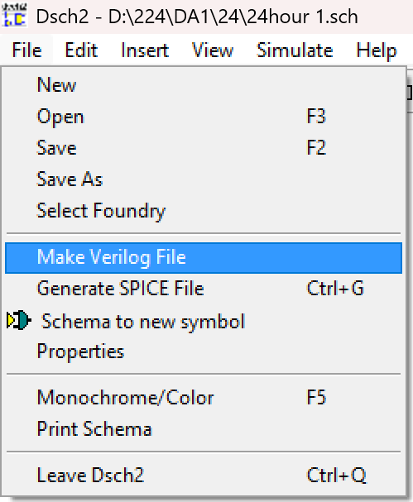Vào file -> chọn Make Verilog file

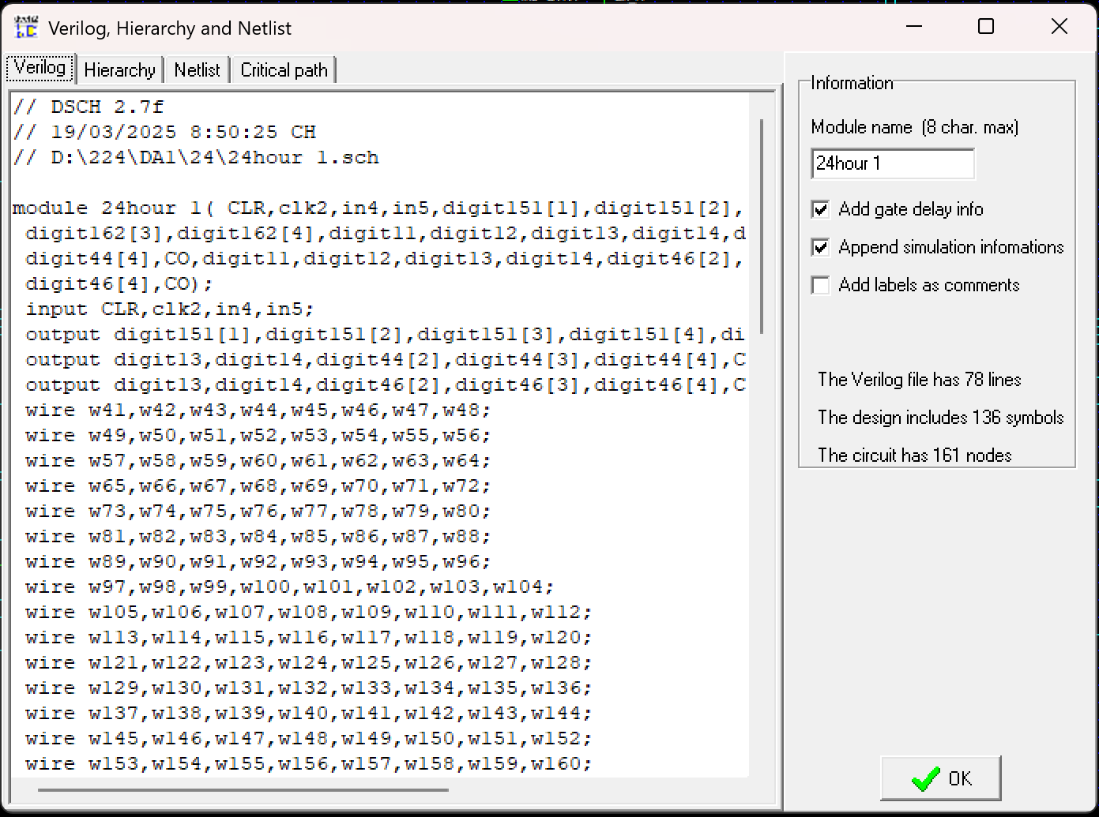

# **CHƯƠNG 4: MÔ PHỎNG ,THIẾT KẾ VI MẠCH TRÊN MCROWIND**

* 1. 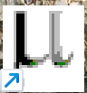**Giới thiệu về Microwind**

Microwind là một phần mềm mạnh mẽ dùng để thiết kế và mô phỏng vi mạch ở mức layout (bố trí linh kiện bán dẫn). Phần mềm hỗ trợ thiết kế CMOS (Complementary Metal-Oxide-Semiconductor) và kiểm tra hiệu suất hoạt động của mạch bằng mô phỏng tín hiệu.

* Microwind cho phép:
* Chuyển đổi từ sơ đồ logic sang layout mức transistor.
* Xây dựng và kiểm tra mạch số (logic gates, flip-flops, bộ đếm, v.v.).
* Tạo mạch tương tự (analog circuits) như bộ khuếch đại, bộ dao động.
* Mô phỏng và đánh giá tác động về tốc độ, mức tiêu thụ điện năng của mạch.
  1. **Bảng Palette và thành công cụ trong Microwind**
     1. **Thanh công cụ**



* **Công cụ thiết kế**

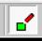**Draw Box:** cho phép tạo một hình chữ nhật hoặc hộp trên bản vẽ để định nghĩa khu vực hoặc thành phần mạch

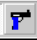**Delete some Layout :** cho phép xóa một phần hoặc một số bố cục (layout) đã chọn trong thiết kế.

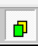

**Copy Element :** cho phép sao chép một hoặc nhiều phần tử (element) đã chọn trong bố cục thiết kế.

**Stretch, move** : cho phép kéo dài hoặc thay đổi kích thước của một phần tử đã chọn trong bố cục. Cho phép di chuyển một phần tử đã chọn đến vị trí khác. Sau khi chọn phần tử và kéo nó đến nơi mong muốn, sau đó thả chuột để đặt.

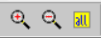 **Zom in/out, View all:** cho phép phóng to, thu nhỏ giao diện thiết kế, hiển thị toàn bộ bố cục thiết kế trong cửa sổ làm việc, đảm bảo tất cả các phần tử đều được nhìn thấy.

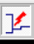 **View electrical node** : cho phép bạn hiển thị các nút điện (electrical nodes) trong bố cục thiết kế.

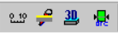

* **Measure Distance:** Cho phép đo khoảng cách giữa hai điểm hoặc thành phần trên bố cục.
* **2D Vertical Cross Section:** Hiển thị mặt cắt ngang 2D của bố cục, giúp bạn xem chi tiết cấu trúc lớp trong thiết kế.
* **Process Steps in 3D**: Tạo và hiển thị các bước quá trình sản xuất trong chế độ 3D, cho phép bạn quan sát cách các lớp được xây dựng.
* **Design Rules Checker (DRC):** Kiểm tra bố cục theo các quy tắc thiết kế (design rules) để đảm bảo tuân thủ tiêu chuẩn công nghệ.

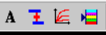

* **Add Text to Layout:** Cho phép thêm văn bản vào bố cục thiết kế, thường dùng để ghi chú hoặc đặt nhãn.
* **Connect Layers:** Kết nối các lớp khác nhau trong thiết kế mạch, như tạo mối nối giữa các lớp kim loại hoặc polysilicon.
* **Simulate MOS Characteristics:** Chạy mô phỏng để phân tích đặc tính của transistor MOS (như I-V curve).
* **Show Palette:** Hiển thị bảng màu hoặc bảng công cụ để chọn các lớp hoặc thành phần thiết kế.
* 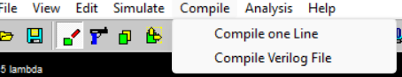Vào Compile 🡪 chọn Compile one Line/Compile Verilog File
* **Compile One Line:** Biên dịch và kiểm tra một dòng mã Verilog hoặc lệnh có sẵn ( cổng NOT, AND, OR,…) trong trình soạn thảo.
* **Compile Verilog File:** Biên dịch toàn bộ tệp Verilog hiện tại.
* 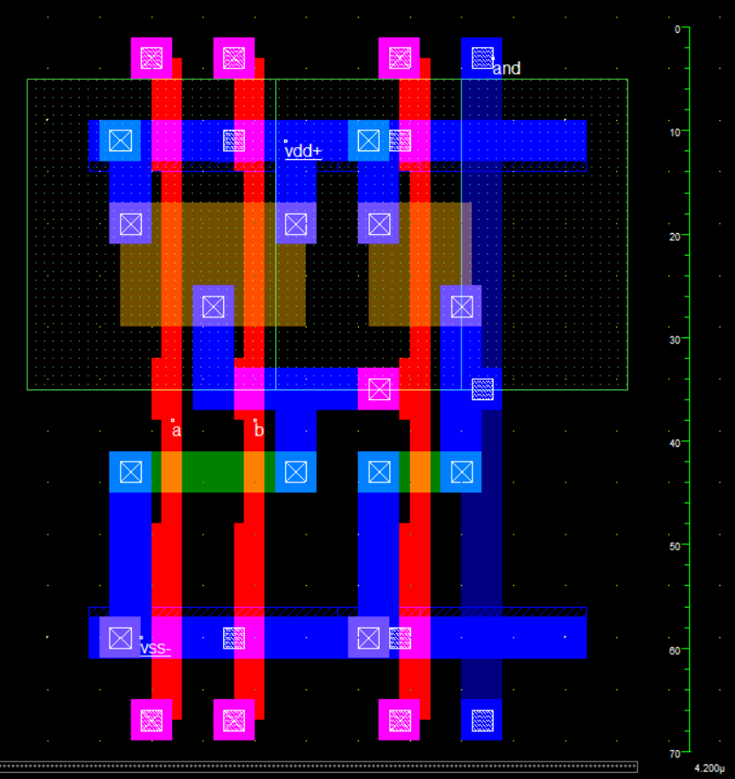**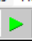Mô phỏng thiết kế mạch**
* Chạy mô phỏng bằng cách nhấn nút **Run Simulation**

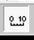

* Đo khoảng cách giữa hai điểm hoặc thành phần trên bố cục

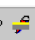

* 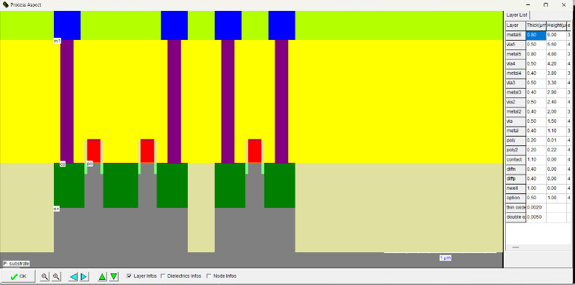Hiển thị mặt cắt ngang 2D của bố cục
* 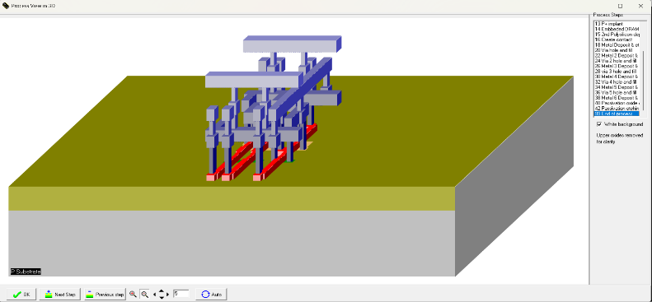Tạo và hiển thị các bước quá trình sản xuất trong chế độ 3D
* 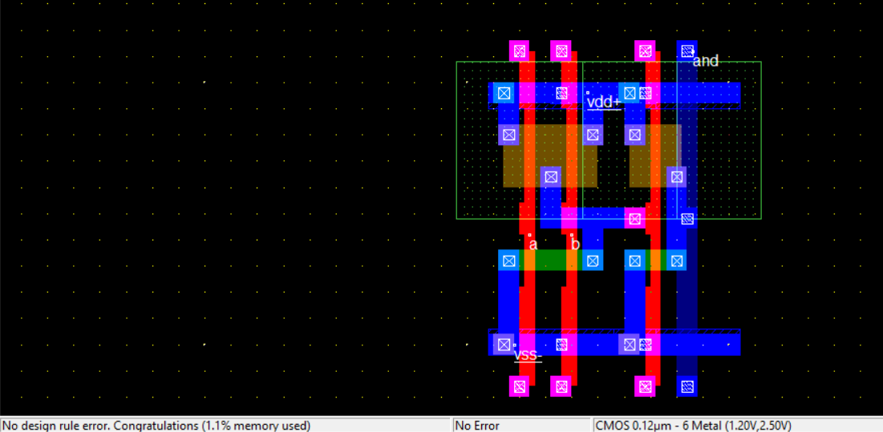Kiểm tra bố cục theo các quy tắc thiết kế (design rules)



* Kết nối các lớp khác nhau trong thiết kế mạch

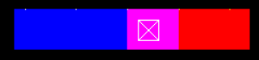

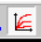

* 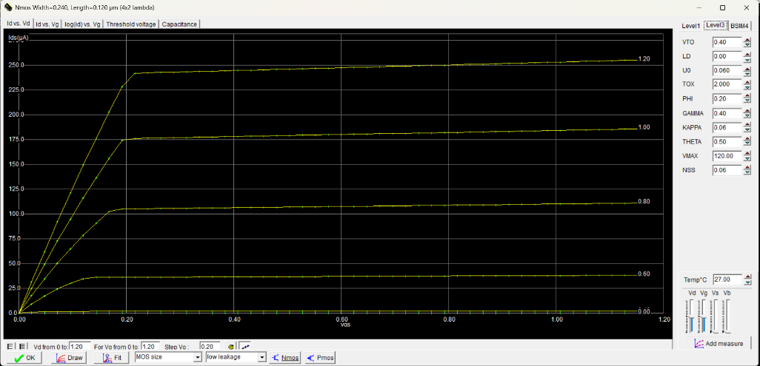Chạy mô phỏng để phân tích đặc tính của transistor MOS
  + 1. **Palette**

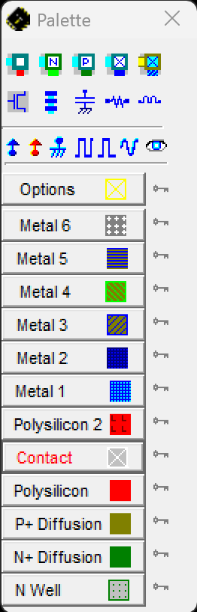Palette trong Microwind là bảng công cụ chứa các lớp vật liệu quan trọng dùng trong thiết kế vi mạch.

Hình 4. 1 Bảng Palette

* + - 1. **Contact**

1.  **N+ Diffusion Contact**

* 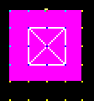Chức năng: Contact kết nối lớp Polysilicon với lớp kim loại (Metal 1).
* Ứng dụng: Dùng để truyền tín hiệu từ Polysilicon (cổng của transistor MOSFET) đến các lớp kim loại.

1. **N+ Diffusion Contact**

* Chức năng: Contact kết nối vùng N+ Diffusion với Metal 1.
* Ứng dụng:
* Được sử dụng để kết nối cực Source hoặc Drain của transistor NMOS với mạch ngoài.
* Dùng trong thiết kế các cổng logic CMOS, nơi NMOS cần tiếp xúc với Metal 1.

1. **P+ Diffusion Contact**

* Chức năng: Contact kết nối vùng P+ Diffusion với Metal 1.
* Ứng dụng:
* Được sử dụng để kết nối cực Source hoặc Drain của transistor PMOS với mạch ngoài.
* Trong thiết kế CMOS, transistor PMOS thường nằm

trong N-Well, và cần dùng Contact này để kết nối với Metal 1.

1. **N-Well Contact**

* Chức năng: Contact kết nối vùng N-Well với Metal 1.
* Ứng dụng:
* 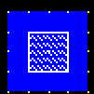Dùng để duy trì mức điện áp phù hợp cho N-Well

trong công nghệ CMOS.

* Trong vi mạch CMOS, PMOS nằm trong N-Well, do

đó cần có Contact để kết nối N-Well với nguồn điện VDD

1. **Substrate Contact (P-Substrate Contact)**

* Chức năng: Contact kết nối P-Substrate (nền của mạch CMOS) với Metal 1.
* 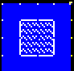Ứng dụng:
* Dùng để giữ mức điện áp của **P-Substrate** ổn định bằng cách kết nối nó với **VSS (GND)**.
* Giúp hạn chế nhiễu và cải thiện hiệu suất của mạch.
* Trong vi mạch CMOS, NMOS nằm trong P-Substrate, do đó cần có Contact này để kết nối P-Substrate với **GND**.
  + 1. **Lớp metal**

Các lớp kim loại đóng vai trò là đường dẫn điện kết nối các thành phần của mạch.

* 1. **Metal 1**
* 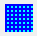Chức năng: Lớp kim loại chính kết nối trực tiếp với transistor và polysilicon.
* Ứng dụng: Dẫn điện trong các vùng nhỏ của mạch.
  1. **Metal 2**
* 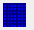Chức năng: Lớp kim loại thứ hai, kết nối với Metal 1 thông qua Contact.
* Ứng dụng: Dùng để mở rộng kết nối giữa các thành phần xa nhau.
  1. **Metal 3**
* Chức năng:
* Lớp kim loại thứ ba, hỗ trợ kết nối xa hơn nữa và giảm mật độ dây dẫn ở lớp Metal 2.
* Có điện trở thấp hơn Metal 1 và Metal 2, giúp cải thiện hiệu suất truyền tín hiệu.
* Ứng dụng:
* Dùng trong cấu trúc liên kết tín hiệu đa lớp của CPU.
* Giúp giảm nhiễu tín hiệu ở các thiết kế phức tạp.
  1. **Metal 4**
* 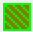Chức năng:
* Lớp kim loại cao hơn Metal 3, thường dùng cho đường cấp nguồn
* Ứng dụng:
  + Dùng để phân phối nguồn VDD và GND trên toàn bộ chip.
  + Hỗ trợ kết nối giữa các khu vực mạch logic với bộ nhớ .
  1. **Metal 5**
* 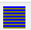Chức năng:
* Tầng kim loại này được sử dụng khi thiết kế vi mạch có mật độ transistor cao, giúp giảm độ trễ tín hiệu.
* Ứng dụng:
* Dùng để kết nối giữa các khối logic lớn trong vi mạch.
* Hỗ trợ thiết kế bus dữ liệu tốc độ cao.
  1. **Metal 6**
* 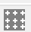Chức năng:
* Đây là tầng kim loại cao nhất trong thiết kế chip, thường dùng cho đường truyền tín hiệu chính và kết nối cuối cùng.
* Có kích thước rộng hơn các lớp Metal khác để giảm điện trở.
* Ứng dụng:
  + Dùng trong mạch truyền tín hiệu tốc độ cao của bộ xử lý.
  + Được sử dụng trong mạch viễn thông, RF, và bộ khuếch đại công suất.
  1. **Lớp Polysilicon**
* **Polysilicon**
* 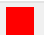Chức năng: Lớp vật liệu bán dẫn dùng để tạo cổng của transistor MOSFET.
* Ứng dụng: Dùng để thiết kế cổng logic CMOS.
* **Polysilicon 2**
* 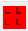Chức năng: Phiên bản thứ hai của polysilicon, thường dùng trong thiết kế đặc biệt.
* Ứng dụng:
* Sử dụng trong các mạch số và mạch analog để giảm điện dung ký sinh
  1. **Contact (Lớp tiếp xúc)**
* Chức năng: Tạo điểm kết nối giữa Metal 1 với Diffusion hoặc Polysilicon.
* Ứng dụng: Cần thiết để đảm bảo tín hiệu truyền từ transistor ra ngoài.
  1. **P+ Diffusion và N+ Diffusion**
* **P+ Diffusion**
* Chức năng: Khuếch tán loại P, dùng để tạo cực **Source** và **Drain** của transistor NMOS.
* **N+ Diffusion**
* Chức năng: Khuếch tán loại N, dùng để tạo cực **Source** và **Drain** của transistor PMOS.
  1. **N-Well (Vùng N-Well)**
* 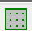Chức năng: Vùng bán dẫn loại N dùng để chứa transistor PMOS trong công nghệ CMOS.
* Ứng dụng: Giúp cách ly điện giữa các thành phần mạch.
  1. **Quy tắc thiết kế CMOS**
     1. **Giới thiệu về Quy tắc thiết kế CMOS**

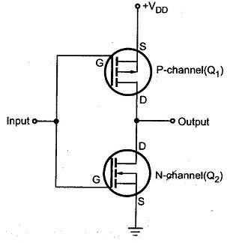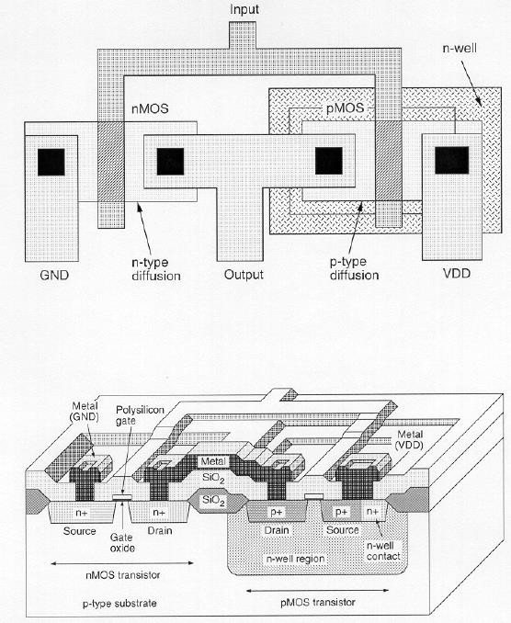Quy tắc thiết kế CMOS (CMOS Design Rules) là tập hợp các tiêu chuẩn được sử dụng để đảm bảo rằng các thiết kế mạch có thể chế tạo được, hoạt động đúng và tối ưu diện tích chip.  
Hai phương pháp phổ biến trong thiết kế CMOS:

Hình 4. 2 CMOS layout

Hình 4. 2 CMOS layout

* **Quy tắc dựa trên Lambda** (λ-based Design Rules): Xác định kích thước theo đơn vị λ, giúp dễ dàng mở rộng hoặc thu nhỏ thiết kế.
* **Quy tắc dựa trên Micron** (Micron-based Design Rules): Xác định kích thước theo đơn vị micron (µm), phù hợp với các công nghệ tiên tiến**.**
  + 1. **Các lớp cơ bản trong quy trình CMOS**

Nếu chúng ta phân tích hầu hết các quy trình CMOS, ta thấy rằng có bốn loại lớp cơ bản:

* **Conductor:** Các lớp mang điện áp tín hiệu, bao gồm vùng khuếch tán (diffusion), kim loại (metal), polysilicon và well.
* **Isolation Layer:** Các lớp cách điện, giúp cách ly các lớp dẫn điện theo cả phương ngang và phương dọc để tránh hiện tượng "ngắn mạch" giữa các nút điện riêng biệt.
* **Contact/Via:** Các lớp này xác định các điểm cắt trong lớp cách điện và dẫn điện, cho phép lớp phía trên kết nối xuống thông qua lỗ "contact".
* **Implant Layer:** Những lớp này không tạo ra một lớp mới mà điều chỉnh tính chất của lớp dẫn điện hiện có. Ví dụ, vùng khuếch tán cho PMOS và NMOS được xác định đồng thời. Một mặt nạ P+ được sử dụng để tạo vùng cấy P+ bằng cách sử dụng một implant loại P.
  + 1. **Quy tắc Thiết kế CMOS dựa trên Lambda (λ-based Design Rules)**

Lambda-based Design giúp đơn giản hóa thiết kế bằng cách sử dụng kích thước tỷ lệ theo λ, trong đó:

* 1λ thường tương ứng với nửa kích thước nhỏ nhất của công nghệ.
* Nếu công nghệ 0.25µm, thì λ = 0.125µm.

Lambda-based rules giúp mở rộng tuyến tính toàn bộ thiết kế khi thay đổi công nghệ. Ví dụ, khi di chuyển thiết kế từ 4 micron xuống 2 micron, ta chỉ cần giảm giá trị λ tương ứng.

Phương pháp này hoạt động tốt trong phạm vi từ 4 micron đến 1.2 micron.

Tuy nhiên, do quy trình chế tạo thường không thu nhỏ đồng đều nên quy tắc Lambda không đủ chính xác cho công nghệ dưới 1 micron.

* + - 1. **Quy tắc Thiết kế N-Well**
* Chiều rộng tối thiểu: **10λ**
* Khoảng cách tối thiểu giữa hai vùng N-Well: **6λ**
* Wells ở cùng mức điện thế: **0λ**
* Wells khác loại: **8λ**

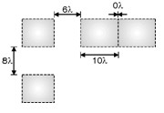

Hình 4. 3 Quy tắc thiết kế N-Well

Hình 4. 3 Quy tắc thiết kế N-Well

* + - 1. **Quy tắc thiết kế Active Area**
* Chiều rộng tối thiểu: **3λ**
* Khoảng cách tối thiểu giữa hai vùng Active: **3λ**
* Khoảng cách từ vùng Source/Drain đến mép Well: **5λ**
* 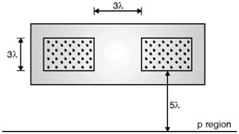Khoảng cách từ vùng Contact Well/Substrate đến mép Well: **3λ**

Hình 4. 4 Quy tắc thiết kế Active Area

* + - 1. **Quy tắc Thiết kế Polysilicon (Poly 1)**
* Chiều rộng tối thiểu: **2λ**
* Khoảng cách tối thiểu giữa hai đường Polysilicon: **2λ**
* Độ mở rộng tối thiểu của Gate so với Active: **2λ**
* 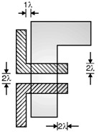Khoảng cách tối thiểu giữa Polysilicon và Active: **1λ**

Hình 4. 5 Quy tắc Thiết kế Polysilicon (Poly 1)

* + - 1. **Quy tắc thiết kế Contact và Via**

**Contact với Poly 1:**

* Kích thước Contact: **2λ × 2λ**
* Độ chồng tối thiểu của Poly 1: **1λ**
* 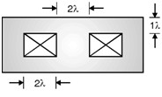Khoảng cách tối thiểu giữa hai Contact: **2λ**

Hình 4. 6 Quy tắc thiết kế Contact với Poly 1

**Contact với Active:**

* Kích thước Contact: **2λ × 2λ**
* Độ chồng tối thiểu của Active: **1λ**
* Khoảng cách tối thiểu giữa hai Contact: **2λ**
* 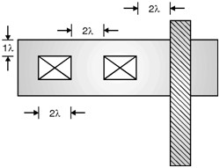Khoảng cách tối thiểu đến cổng transistor: **2λ**

Hình 4. 7 Quy tắc thiết kế Contact với Active

* + - 1. **Quy tắc Thiết kế Metal**

Metal 1:

* Chiều rộng tối thiểu**: 3λ**
* Khoảng cách tối thiểu giữa hai đường Metal 1: **3λ**
* Độ chồng tối thiểu của Contact với Poly: **1λ**
* 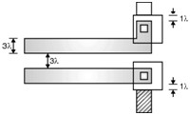Độ chồng tối thiểu của Contact với Active: **1λ**

Hình 4. 8 Quy tắc thiết kế Metal 1

Hình 4. 8 Quy tắc thiết kế Metal 1

Via 1:

* Kích thước tối thiểu: **2λ × 2λ**
* Khoảng cách tối thiểu giữa hai Via: **3λ**
* 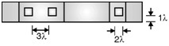Độ chồng tối thiểu của Metal 1 lên Via: **1λ**

Hình 4. 9 Quy tắc thiết kế Via 1

Hình 4. 9 Quy tắc thiết kế Via 1

Metal 2:

* Chiều rộng tối thiểu: **3λ**
* 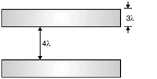Khoảng cách tối thiểu giữa hai đường Metal 2: **4λ**

Hình 4. 10 Quy tắc thiết kế Metal 2

Hình 4. 10 Quy tắc thiết kế Metal 2

Metal 3:

* Chiều rộng tối thiểu: **6λ**
* 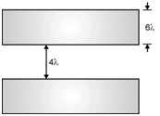Khoảng cách tối thiểu giữa hai đường Metal 3**: 4λ**

Hình 4. 11 Quy tắc thiết kế Metal 3

Hình 4. 11 Quy tắc thiết kế Metal 3

* + 1. **Quy tắc Thiết kế CMOS Dựa trên Micron (Micron-based Design Rules)**

Danh sách các kích thước và khoảng cách tối thiểu cho tất cả các lớp mask.

Ví dụ:

* **3.25 micron** cho khoảng cách contact-poly-contact (bước transistor).
* **2.75 micron** cho khoảng cách giữa hai contact của Metal 1.

Quy tắc dựa trên Micron có thể giúp giảm **tới 50% kích thước** so với quy tắc dựa trên Lambda.

Đây là phương pháp **phổ biến trong ngành công nghiệp** thiết kế vi mạch.

* + - 1. **Quy tắc thiết kế N-Well**
* Chiều rộng tối thiểu: **3μ**
* 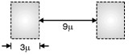Khoảng cách tối thiểu giữa hai vùng N-Well: **9μ**

Hình 4. 12 Quy tắc thiết kế N-Well (Micron)

Hình 4. 12 Quy tắc thiết kế N-Well (Micron)

* + - 1. **Quy tắc thiết kế Active Area**
* Chiều rộng tối thiểu: **3μ**
* Khoảng cách tối thiểu giữa hai vùng Active: **3μ**
* 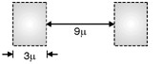Khoảng cách từ vùng N+ Active đến N-Well: **7μ**

Hình 4. 13 Quy tắc thiết kế Active Areal (Micron)

Hình 4. 13 Quy tắc thiết kế Active Areal (Micron)

* + - 1. **Quy tắc thiết kế Poly 1**
* Chiều rộng tối thiểu: **2μ**
* Khoảng cách tối thiểu giữa hai đường Poly 1: **3μ**
* Độ chồng tối thiểu của Gate so với Active: **2μ**
* 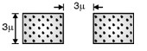Khoảng cách Poly 1 đến Active: **1**

Hình 4. 14 Quy tắc thiết kế Poly1 (Micron)

* + - 1. **Quy tắc Thiết kế Contact và Via**

**Contact với Poly 1:**

* Kích thước Contact: **2μ × 2μ**
* Độ chồng tối thiểu của Poly: **1μ**
* Khoảng cách tối thiểu giữa hai Contact : **2μ**

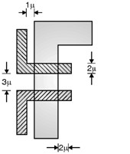

Hình 4. 15 Quy tắc thiết kế Contact với Poly1(Micron)

**Contact với Active:**

* Kích thước Contact: **2μ × 2μ**
* Độ chồng tối thiểu của Active: **1μ**
* Khoảng cách tối thiểu giữa hai Contact: **2μ**
* 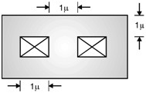Khoảng cách tối thiểu đến Gate: **2μ**

Hình 4. 16 Quy tắc thiết kế Contact với Active (Micron)

Hình 4. 16 Quy tắc thiết kế Contact với Active (Micron)

* + - 1. **Quy tắc Thiết kế Metal**

**Metal 1:**

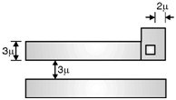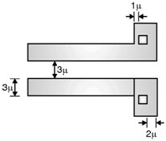

* Chiều rộng: **3μ**
* Khoảng cách: **3μ**
* Độ chồng của Contact: **1μ**
* Độ chồng của Via: **2μ**

**Metal 2:**

* Chiều rộng: **3μ**
* Khoảng cách: **3μ**

Hình 4. 17 Quy tắc thiết kế Metal 1 và Metal 2 (Micron)

* Độ chồng của Via: **2μ**
  1. **Thiết kế cổng logic CMOS** 
     1. **NOT**

1. 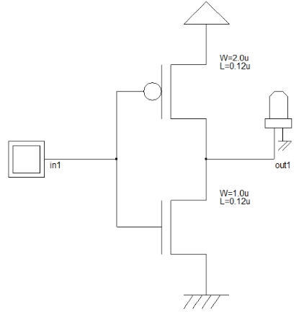**Sơ đồ mạch**

Hình 4. 18 Sơ đồ Cmos cổng Not

Hình 4. 18 Sơ đồ Cmos cổng Not

1. 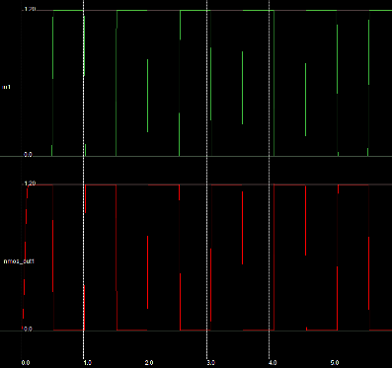**Đồ thị vào ra cổng not**

Hình 4. 19 Đồ thị vào ra cổng Not

Hình 4. 19 Đồ thị vào ra cổng Not

1. 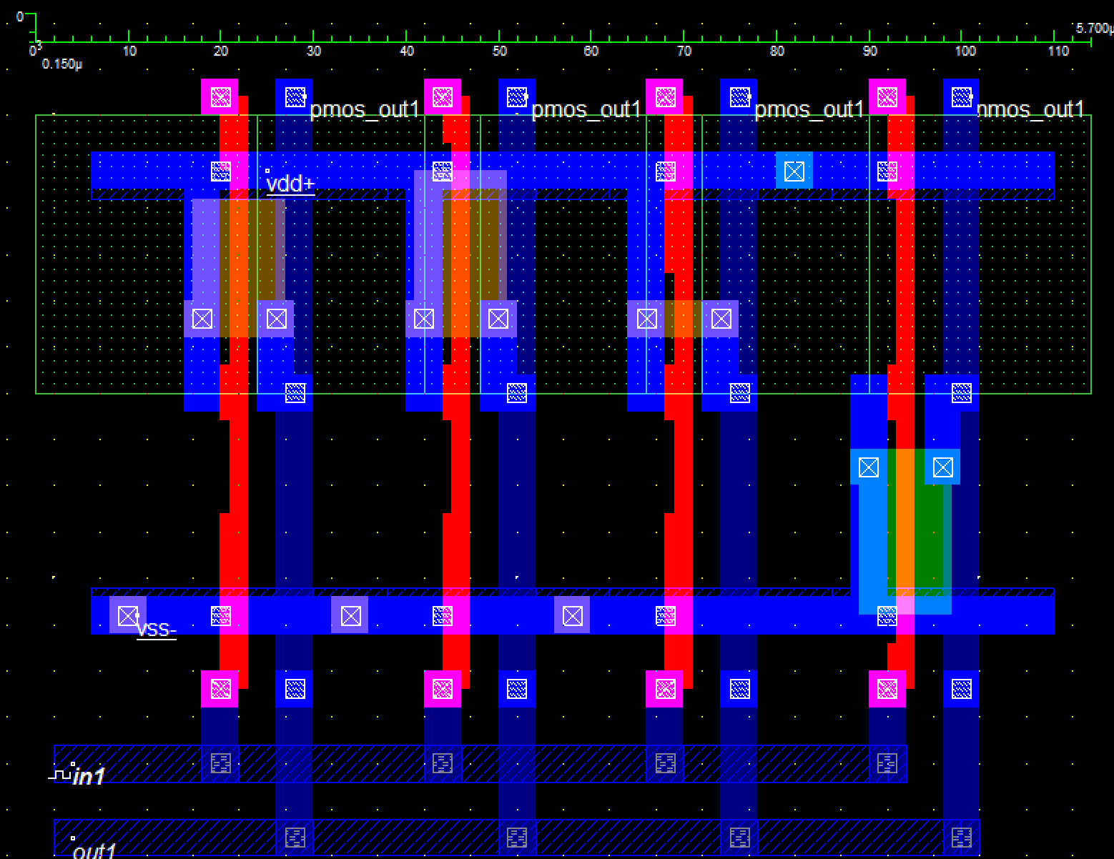**Sơ đồ layout cổng NOT**

Hình 4. 20 Sơ đồ layout cổng Not

* + 1. **AND**

1. 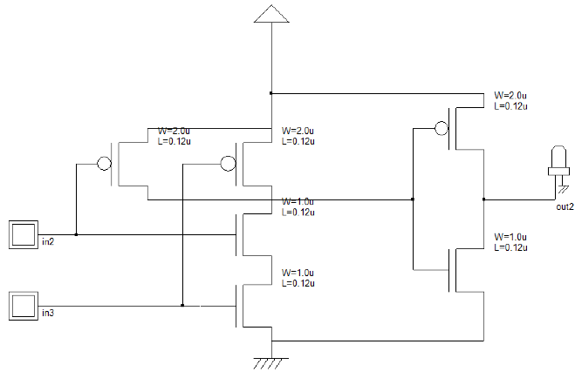**Sơ đồ mạch**

Hình 4. 21 Sơ đồ mạch cổng And

Hình 4. 21 Sơ đồ mạch cổng And

1. 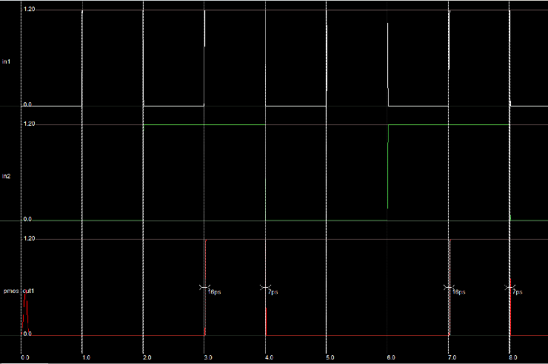**Đồ thị vào ra cổng AND**

Hình 4. 22 Đồ thị cổng And

1. 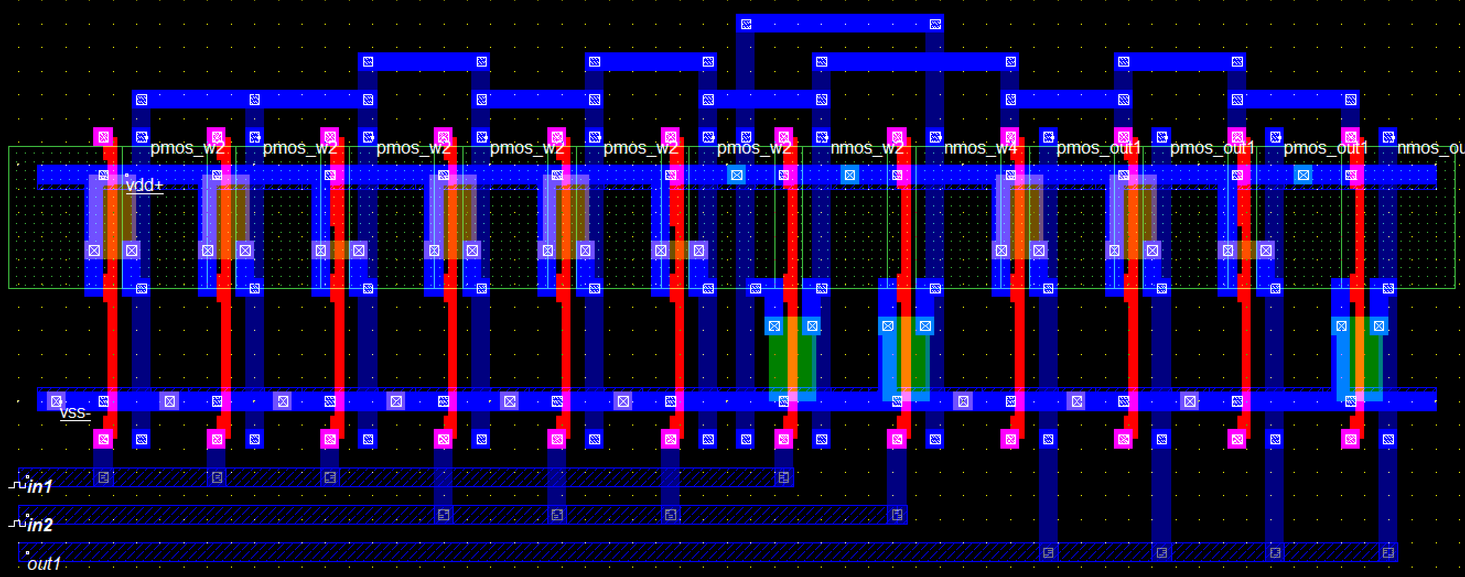**Sơ đồ layout cổng AND**

Hình 4. 23 Sơ đồ layout cổng And

* + 1. **OR**

1. 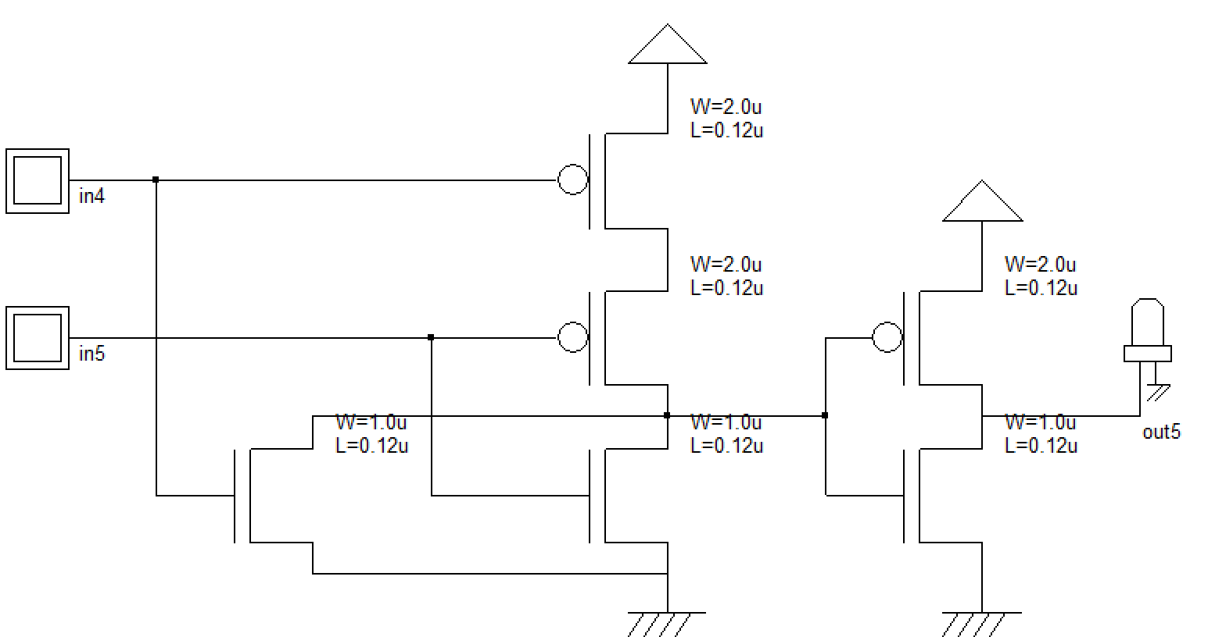**Sơ đồ mạch**

Hình 4. 24 Sơ đồ mạch cổng Or

1. 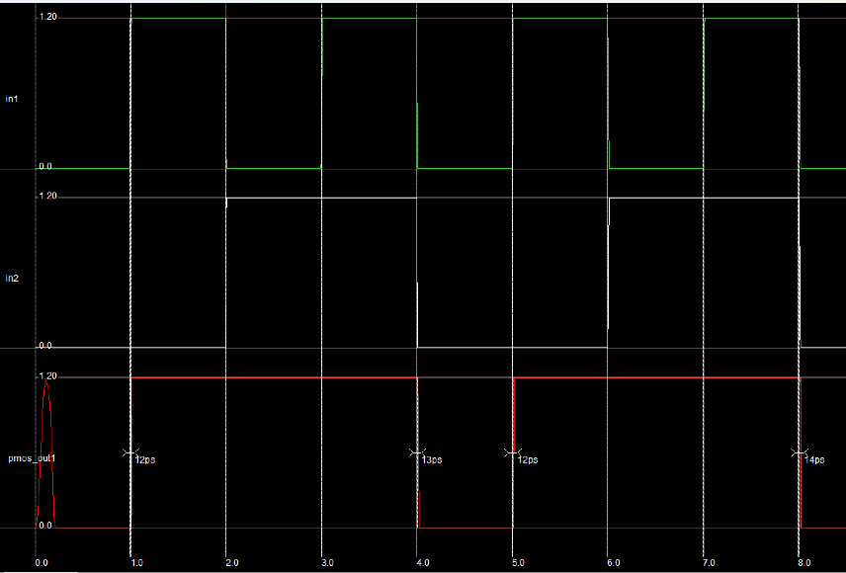**Đồ thị vào ra cổng OR**

Hình 4. 25 Đồ thị vào ra cổng Or

Hình 4. 25 Đồ thị vào ra cổng Or

1. **Sơ đồ layout cổng OR**

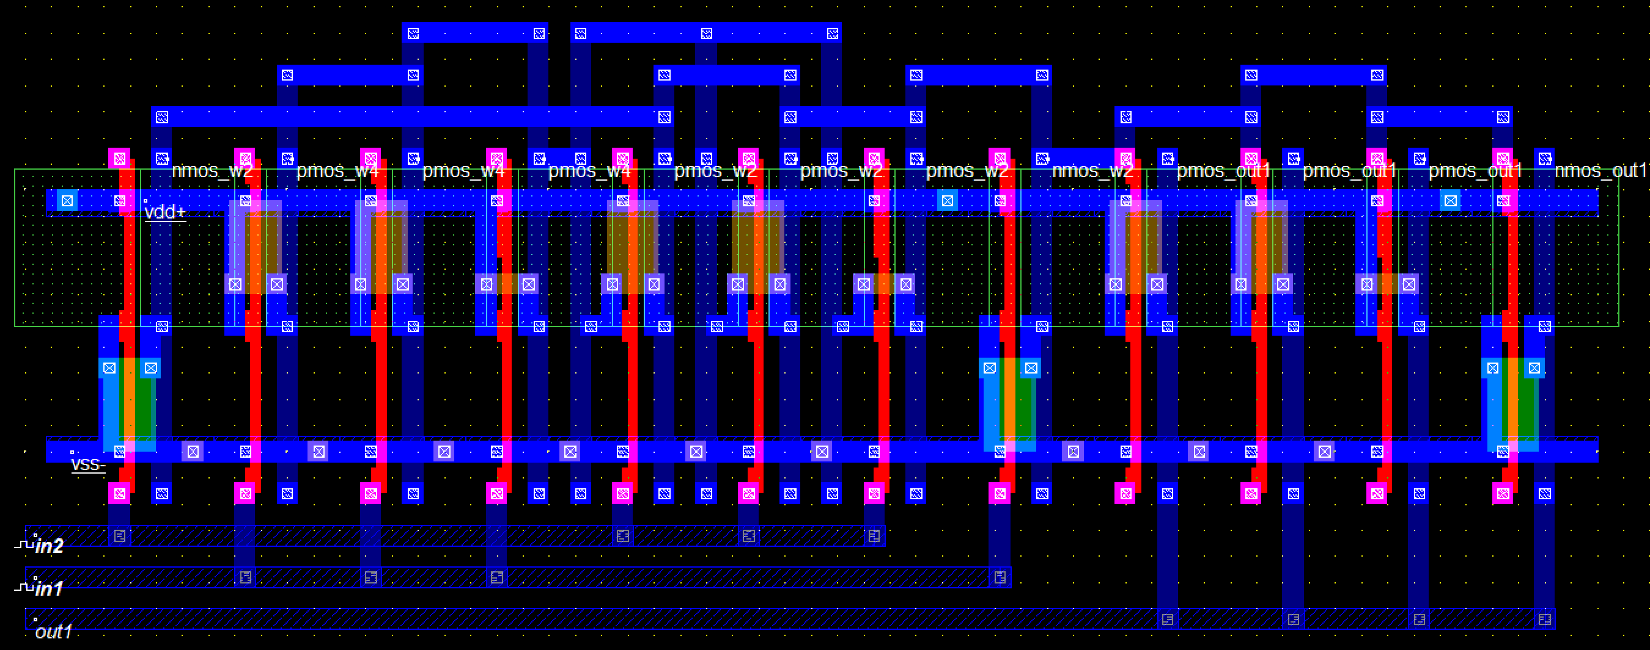

Hình 4. 26 Sơ đồ layout cổng Or

* + 1. **NAND**

1. 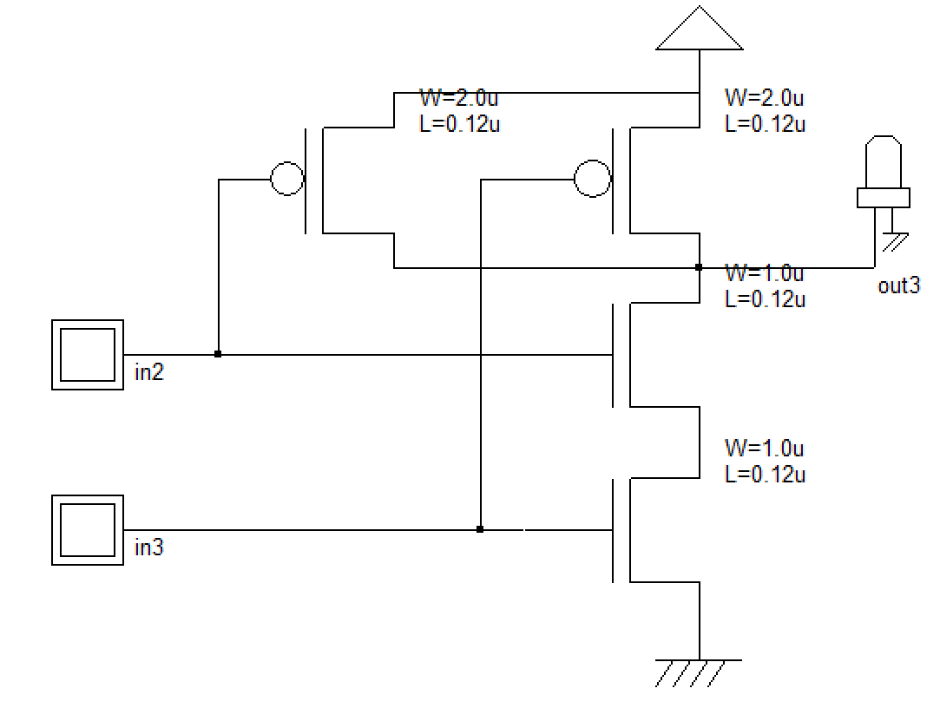**Sơ đồ mạch**

Hình 4. 27 Sơ đồ mạch cổng Nand

1. 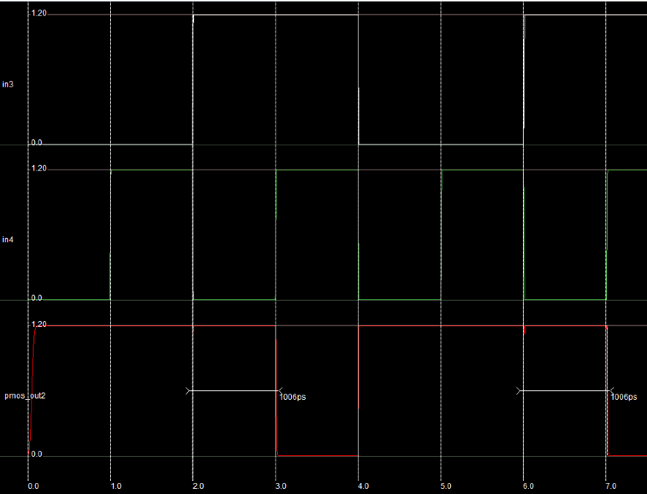**Đồ thị vào ra cổng NAND**

Hình 4. 28 Đồ thị vào ra cổng Nand

1. 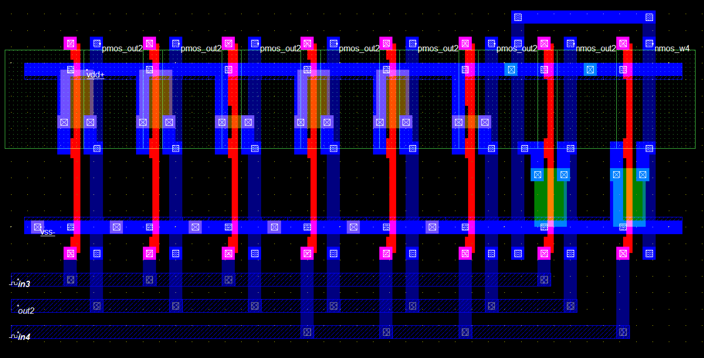**Sơ đồ layout cổng NAND**

Hình 4. 29 Đồ thị vào ra cổng Nand

* + 1. ***NOR***

1. 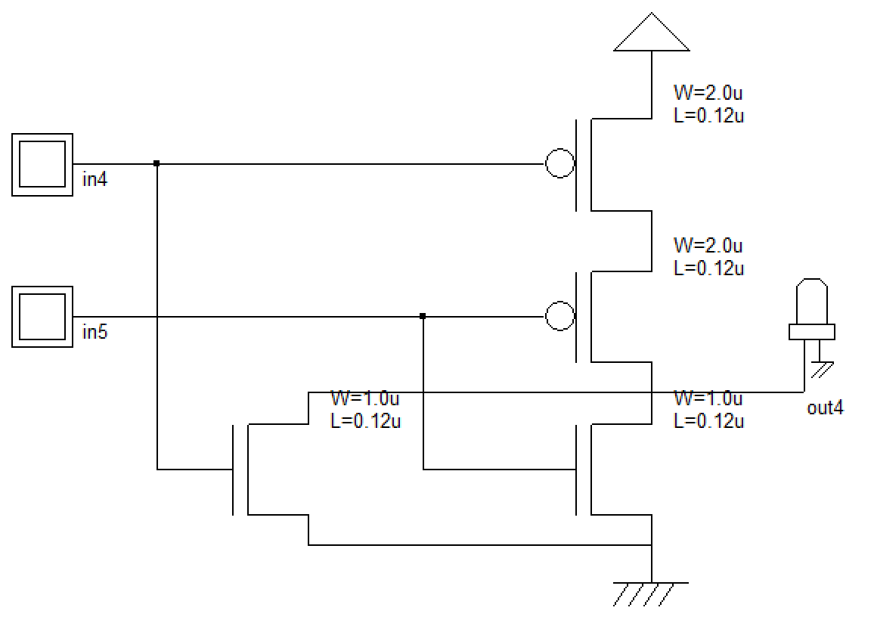**Sơ đồ mạch**

Hình 4. 30 Sơ đồ mạch cổng Nor

1. 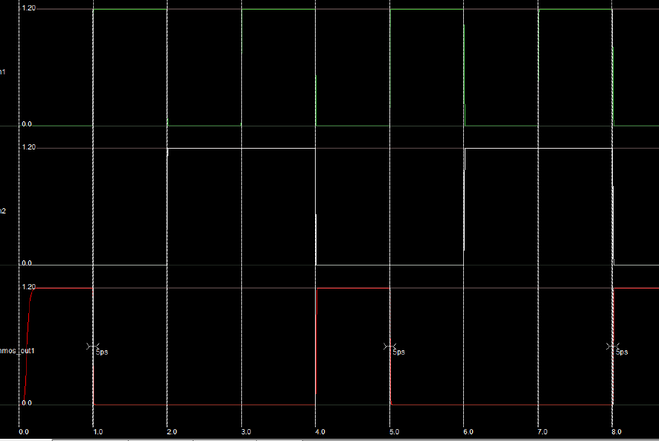**Đồ thị vào ra cổng NOR**

Hình 4. 31 Đồ thị vào ra cổng Nor

Hình 4. 31 Đồ thị vào ra cổng Nor

1. 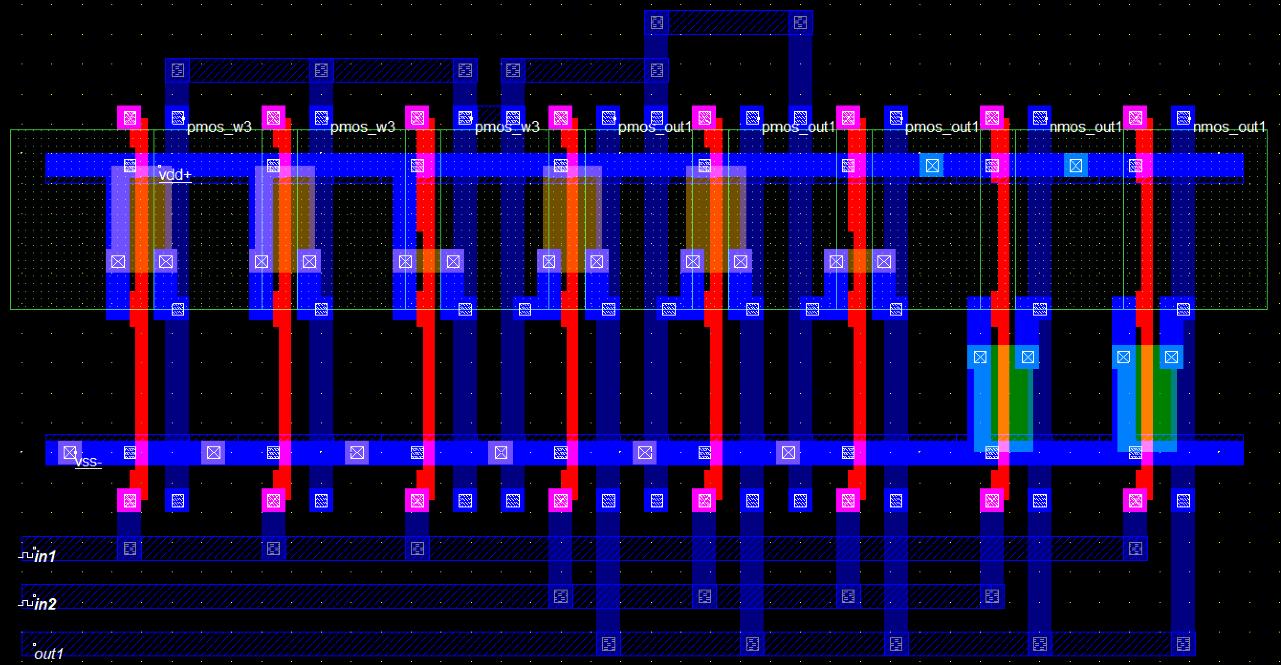**Sơ đồ layout cổng NOR**

Hình 4. 32 Sơ đồ layout cổng Nor

* + 1. **XOR**

1. 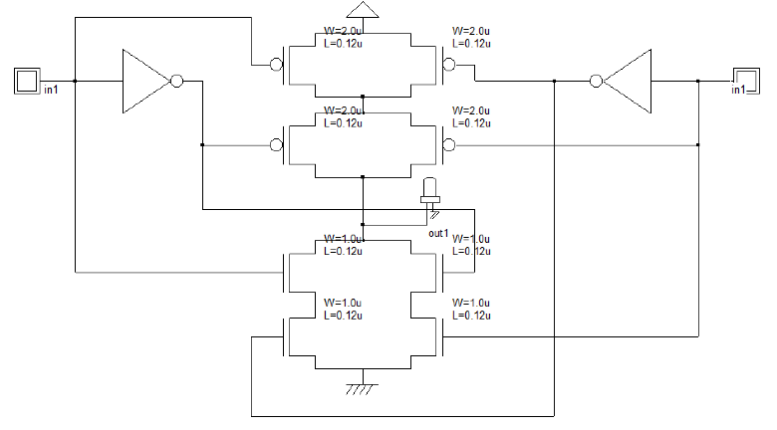**Sơ đồ mạch**

Hình 4. 34 Sơ đồ mạch cổng Xor

1. 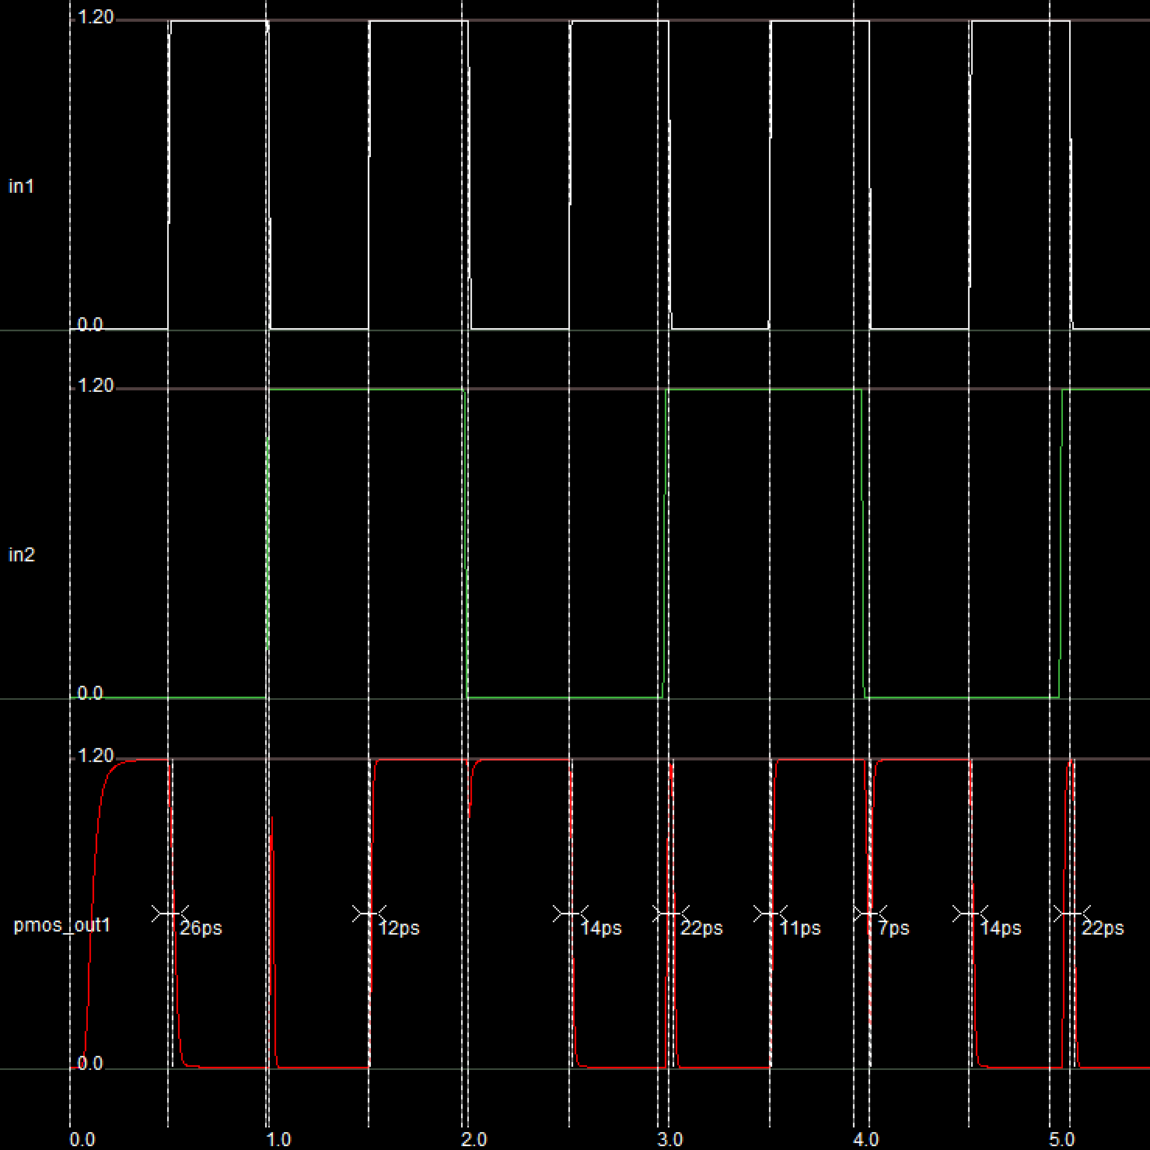**Đồ thị vào ra cổng XOR**

Hình 4. 33 Đồ thị vào ra cổng Xor

1. 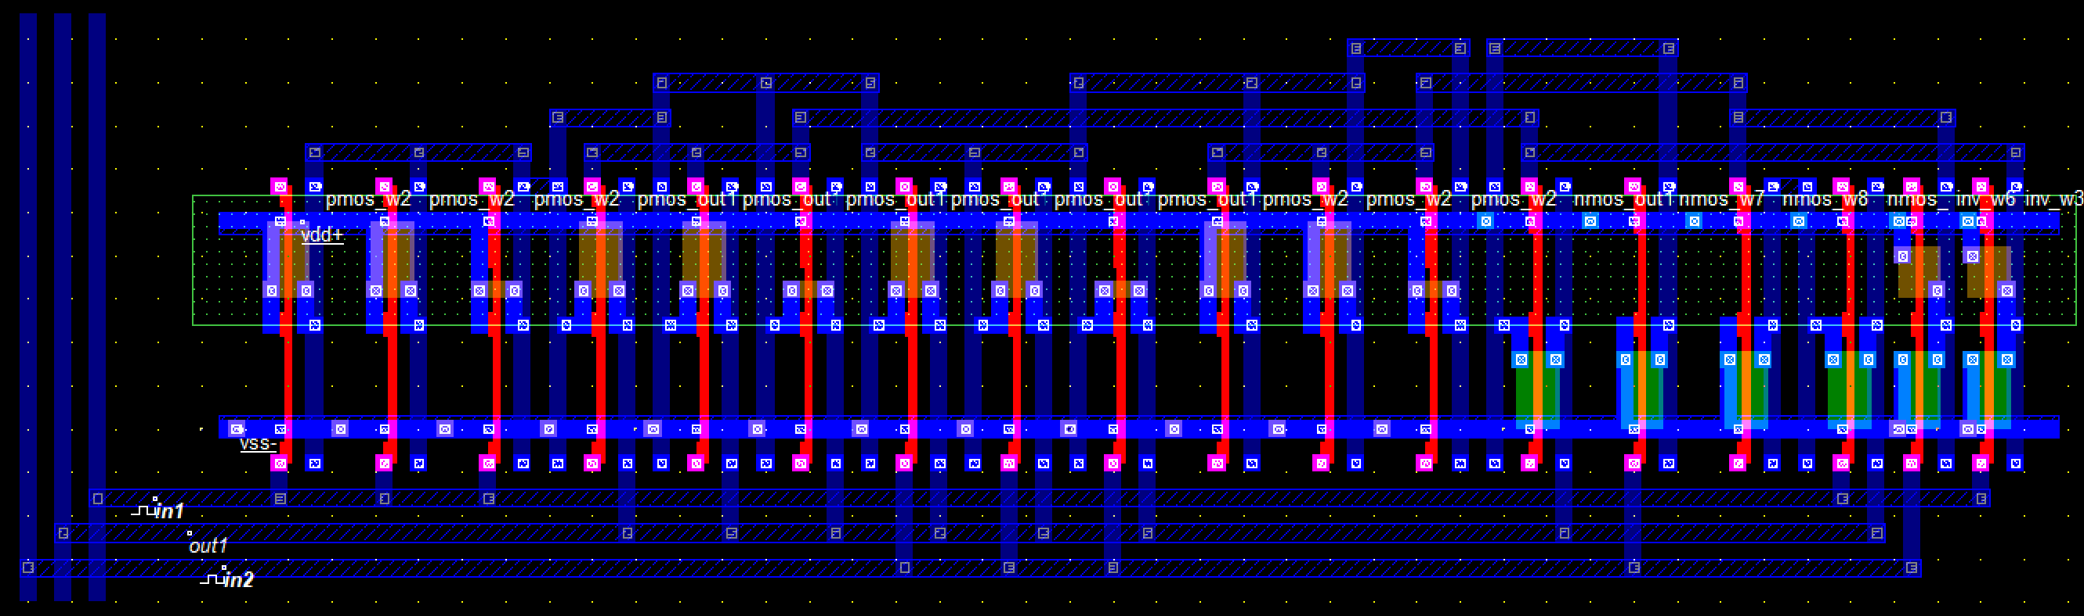**Sơ đồ layout cổng XOR**

Hình 4. 35 Sơ đồ layout cổng Xor

* 1. **Tính toán dòng điện , công suất tiêu thụ và lượng nhiệt tỏa ra của vi mạch**

Phần này trình bày việc tính toán dòng điện tiêu thụ, công suất tiêu thụ và nhiệt độ tỏa ra của toàn bộ vi mạch đồng hồ số thiết kế theo công nghệ CMOS 120nm. Việc tính toán dựa trên mô hình tiêu chuẩn trong thiết kế mạch tích hợp, được trình bày trong giáo trình *CMOS VLSI Design – Weste & Harris, 4th Edition, Chương 5: Power Dissipation*.

* + 1. **Tính toán dòng điện tiêu thụ**

Tổng dòng điện tiêu thụ của vi mạch bao gồm:

* **Dòng rò (Leakage Current** **) :** dòng điện nhỏ chạy qua các transistor CMOS ngay cả khi chúng đang ở trạng thái tắt. Đây là dòng tiêu thụ không mong muốn và thường phụ thuộc vào công nghệ chế tạo, điện áp và nhiệt độ. Với công nghệ CMOS 120nm, dòng rò điển hình là **khoảng 1 nA/transistor**.
* **Dòng động (Dynamic Current)**: là dòng điện sinh ra do sự sạc/xả của các điện dung tại các node logic trong quá trình chuyển trạng thái. Dòng này phụ thuộc vào điện dung tải Cload , điện áp cung cấp Vdd  và tần số chuyển mạch (f).
* Tổng số lượng transistor được xác định dựa trên các khối chức năng trong mạch như sau:

|  |  |
| --- | --- |
| **Thành phần** | **Số lượng MOS** |
| 2 × MOD-60 | 800 |
| 1 × MOD-24 | 348 |
| Bộ điều chỉnh | 66 |
| Bộ giải mã | 1074 |
| Bộ nút bấm | 42 |
| Bộ chốt | 608 |
| Bộ quét | 672 |
| Tổng cộng | 3610 MOSFET |

Bảng 4. 1 Bảng thành phần

Tuy nhiên, không phải tất cả transistor hoạt động đồng thời. Theo quan sát thực tế từ mô phỏng DSCH, ta chia làm hai nhóm:

* Nhóm hoạt động tần số thấp (~131 kHz): khoảng 2 MOSFET
* Nhóm hoạt động tần số cao (~2.22 GHz): chủ yếu thuộc phần quét LED, khoảng 2450 MOSFET

Giả sử dòng rò trung bình của mỗi MOSFET trong công nghệ 120 nm là:

**Ileakage/MOSFET** = 1 nA

Tổng dòng rò của toàn mạch:

**Ileakage_total = NMOSFET x Ileakage** = 3610 x 1n = 3.61 μA

Dòng động (I_dynamic): Được tính dựa trên điện dung tải và tần số hoạt động:

Trong đó:

**Idynamic = Cload + Vdd + F**

* + Cload : điện dung tải của mạch (đơn vị: farad)
  + Vdd  : điện áp cung cấp (đơn vị: volt)
  + F : tần số hoạt động (đơn vị: Hz)

Áp dụng :

Nhóm tần số cao (quét COM):

Cload=4 pF , f=2.22 GHz  , Vdd​=1.2V, n=450

**Idynamic_high =**450×4× ${10}^{-12}$ ×1.2× 2.2 × ${10}^{9}$ = 4.75 mA

Nhóm tần số thấp (các khối logic) :

Cload=5 pF , f=131.58 kHz  , Vdd​=1.2V, n= 2830

**Idynamic_low =** 3160×5× ${10}^{-12}$ ×1.2× 131580 = 2.49 mA

Dòng động (I_dynamic):

**Idynamic** = **Idynamic_high + Idynamic_low =** 4.75 + 2.49 = 7.24 mA

Tổng dòng tiêu thụ:

**Itotal = Ileakage_total + Idynamic** = 0.00361 + 7.24 = 7.24361 m A

* + 1. **Tính tổng công suất tiêu thụ**

Tổng công suất tiêu thụ bao gồm:

* Công suất tĩnh (P_static): Do dòng rò trong trạng thái không hoạt động.
* Công suất động (P_dynamic): Sinh ra khi các node logic chuyển trạng thái.
* Công suất ngắn mạch : sinh ra trong thời gian NMOS và PMOS cùng dẫn. Thành phần này rất nhỏ với tần số thấp và có thể bỏ qua.

**Ptotal = Pstatic + Pdynamic + Pshort-circuit**

* Công suất ngắn mạch **Pshort-circuit** ​≈ 0
* Công suất tĩnh (P_static):

**Pstatic = Ileakage_total  x Vdd**  = 3.61 μA × 1.0V=3.61μW

* Công suất động (P_dynamic):

**Pdynamic = Cload x V2dd x f**

Trong đó:

* + Pstatic : công suất tiêu thụ khi mạch không chuyển trạng thái (watt)
  + Pdynamic : công suất tiêu thụ do quá trình chuyển mạch (đơn vị: watt)
  + Cload : điện dung tải (farad)
  + Vdd : điện áp cung cấp (volt)
  + F : tần số hoạt động (Hz)

Áp dụng :

Nhóm tần số cao (quét COM):

**Pdynamic_high =** 450 × 4 × ${10}^{-12}$ × ${1.2}^{2}$ × 2.22 × ${10}^{9}$ =5.75 mW

Nhóm tần số thấp (các khối logic)

**Pdynamic_low =** 3160 × 5× ${10}^{-12}$ × ${1.2}^{2}$ × 131580=2.99 mW

Công suất động (P_dynamic):

**Pdynamic = Pdynamic_high + Pdynamic_low** =5.75 + 2.99 = 8.74 mW

Vậy tổng công suất tiêu thụ:

**Ptotal = Pstatic + Pdynamic + Pshort-circuit** = 0.00361 + 8.43 +0 =8.74361 mW

* + 1. **Nhiệt độ phát sinh của vi mạch**

Khi vi mạch hoạt động, phần lớn công suất tiêu thụ sẽ được chuyển hóa thành nhiệt năng và gây ra hiện tượng tăng nhiệt độ tại điểm nối (junction) của các transistor. Mức độ tăng nhiệt này phụ thuộc trực tiếp vào công suất tiêu thụ và khả năng tản nhiệt của gói đóng IC.

Công thức tính độ tăng nhiệt độ:

**∆T = Ptotal  x Rꝋja**

Trong đó:

* ∆T : độ tăng nhiệt độ so với môi trường (°C)
* Ptotal : tổng công suất tiêu thụ của vi mạch (W)
* Rꝋja : điện trở nhiệt từ điểm nối (junction) ra không khí (°C/W)

Áp dụng :

Dựa trên phần tính toán ở mục 4.5.2, ta có:

* Ptotal = 8.74361mW
* Chọn Rθja=70°C (giá trị cho các gói đóng không có tản nhiệt riêng như **QFP)**

**∆T = Ptotal  x Rꝋja** = 8.74361 × ${10}^{-3}$ ×70=0.61°C

Tính nhiệt độ tại điểm nối (junction temperature):

Trong đó: **Tjunction = Tambient + ∆T**

* Tjunction : nhiệt độ thực tế tại điểm nối (°C)
* Tambient : nhiệt độ môi trường xung quanh (thường giả sử 25°C)

Áp dụng :

**Tjunction = Tambient + ∆T =** 25+0.61= 25.61 °C

Lưu ý an toàn:  
Nhiệt độ tại điểm nối không nên vượt quá 100–125°C để đảm bảo mạch hoạt động ổn định và không hỏng hóc.

* + 1. **Đối chiếu giữa mô phỏng thực tế và tính toán lý thuyết**

Sau khi thực hiện mô phỏng mạch đồng hồ số trên phần mềm DSCH và thu thập các thông số dòng điện, công suất tiêu thụ, nhóm tiến hành so sánh với các giá trị đã tính toán lý thuyết để đánh giá độ chính xác và khả năng áp dụng thực tiễn của mô hình.

* **Bảng so sánh kết quả**

|  |  |  |
| --- | --- | --- |
| **Thông số** | **Giá trị tính toán (lý thuyết)** | **Giá trị mô phỏng (DSCH)** |
| Dòng điện cực đại (Imax | — | 13.278 mA |
| Dòng điện trung bình Iavg | 7.243 mA | 5.310 mA |
| Công suất tiêu thụ (Ptotal | 8.743 mW | 6.372 mW |

Bảng 4. 2 Bảng so sánh kết quả thực tế vs lý thuyết

* **Nhận xét:**

Kết quả cho thấy có sự sai lệch nhất định giữa các giá trị mô phỏng và giá trị tính toán lý thuyết, cụ thể:

* Dòng điện trung bình theo mô phỏng thấp hơn so với lý thuyết khoảng **27%**.
* Công suất tiêu thụ thực tế cũng thấp hơn lý thuyết khoảng **27–30%**.
* Dòng cực đại (I<sub>max</sub>) chỉ được xác định thông qua mô phỏng và thể hiện mức tiêu thụ đỉnh khi toàn mạch hoạt động.

Mặc dù có sai số, kết quả mô phỏng vẫn nằm trong giới hạn hợp lý và cho thấy tính đúng đắn tương đối của phương pháp tính toán.

* 1. **Thiết kế layout và mô phỏng**
     1. **Biên dịch , lựa chọn thông số**
  2. 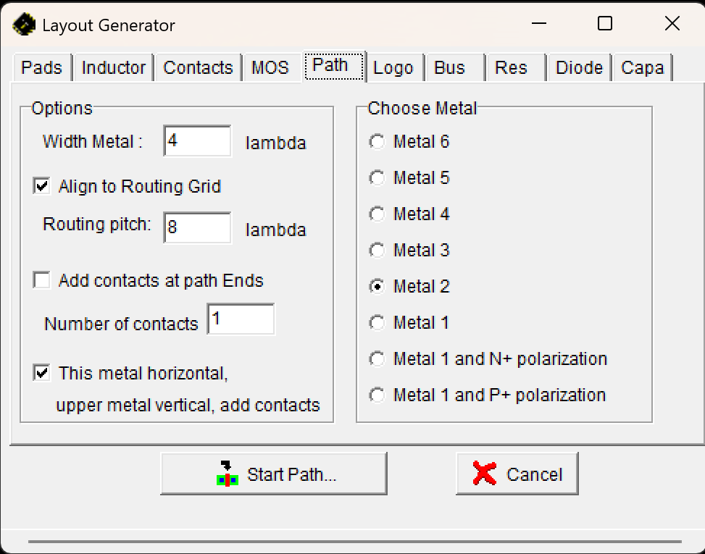Dựa vào mục 3.3 để điều chỉnh thông số đúng quy định ở Layout Generator
  3. 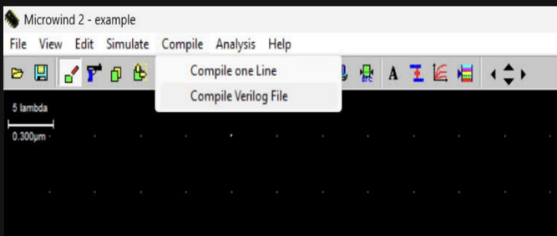Vào Compile -> chọn Compile Verilog File
  4. 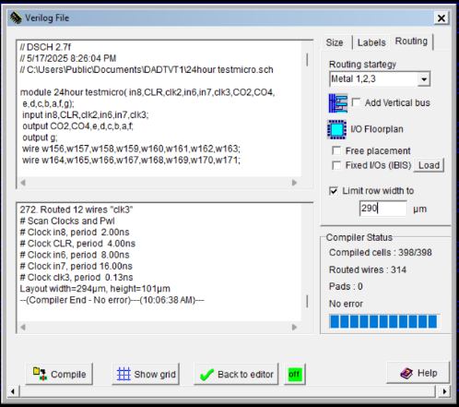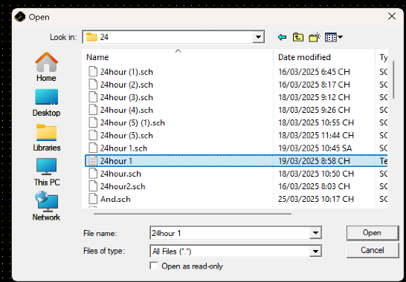Cài đặt phù hợp -> chọn Compile tiến hành dịch file Verilog
  5. 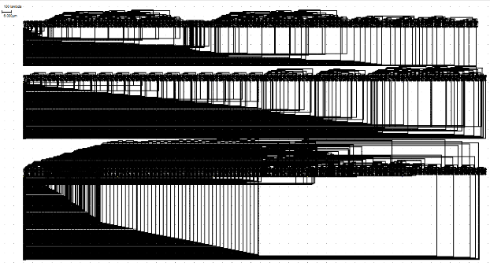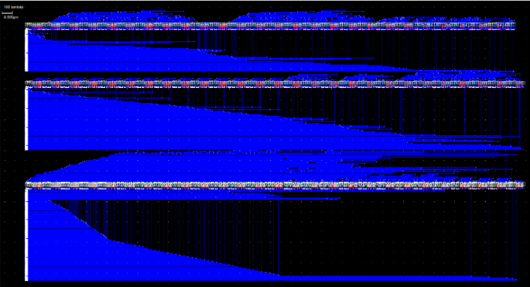Layout
  6. Layout 3D

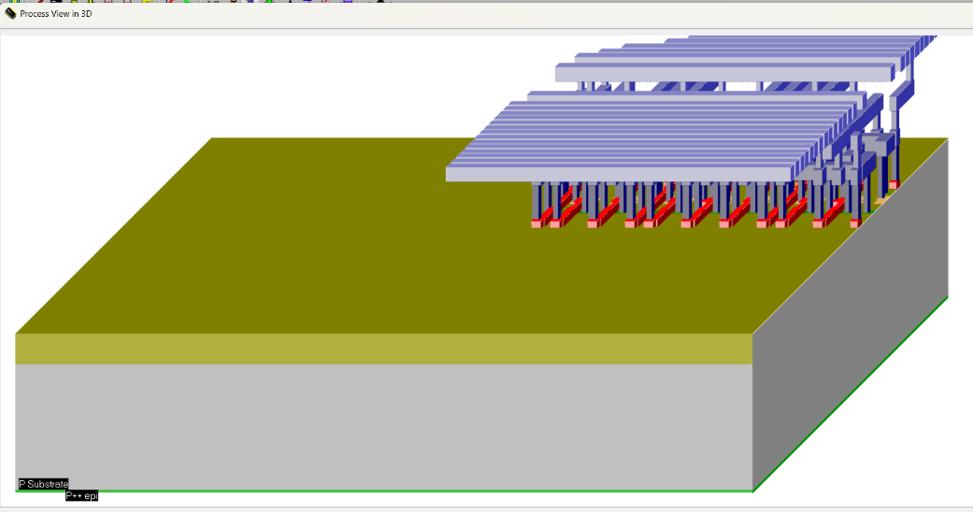

* 1. Đồ thi xung
* **Voltage vs Time**
* Chế độ "Voltage vs Time" (Điện áp theo thời gian) được sử dụng để so sánh và phân tích sự thay đổi của điện áp tại các nút trong mạch theo thời gian.
* Kiểm tra hoạt động logic của mạch:
* Đánh giá thời gian trễ lan truyền (Propagation Delay):
* Phân tích thời gian lên/xuống của tín hiệu (Rise/Fall Time):
* Kiểm tra mức điện áp logic:
* Phát hiện nhiễu, dao động hoặc xung sai lệch (glitch)

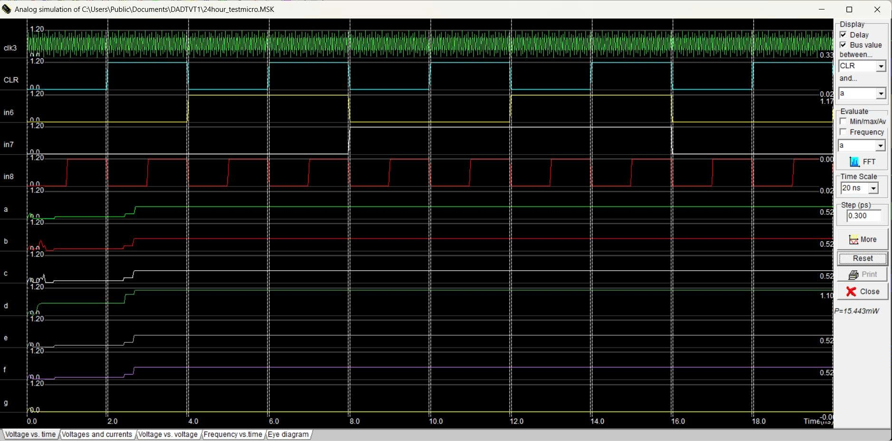

* Chú thích:
* **Thời gian mô phỏng**: 0 → ~20ns (mỗi ô lưới theo trục thời gian = 2ns)
* clk3: Xung clock của bộ quét LED (tín hiệu dao động liên tục)
* CLR: Tín hiệu reset/clear (xung hẹp, định kỳ, mức thấp chủ động)
* in6, in7, in8: Tín hiệu điều khiển đầu vào (các nút nhấn điều khiển giờ, phút, giây.
* a đến g: 7 tín hiệu ra cho LED 7 đoạn
* Nhận xét :
* Xung clk3 có đặc điểm Dao động liên tục với biên độ khoảng 1.2V, thay đổi nhanh chóng theo tần số cao, phản ánh việc quét tuần hoàn để làm mới hiển thị LED.
* Tín hiệu clk thay đổi liên tục để quét LED, in8 thay đổi theo từng lần nhấn để tăng giây, trong khi in6 và in7 không thay đổi, cho thấy không có tác động lên giờ và phút. Các đầu ra a đến g thay đổi đồng bộ với clk, phản ánh cập nhật hiển thị số dựa trên giá trị giây.
* Tín hiệu a đến g: Thay đổi bước từ 0V lên 1.2V hoặc ngược lại với độ trễ so với clk, phản ánh các đoạn LED được bật/tắt tuần tự theo chu kỳ quét của clk để hiển thị số tương ứng với giá trị giây
* Thời gian mô phỏng là 20 ns với bước (step) 0.300 ps,
* Công suất tiêu thụ (P = 15.43 mW) được hiển thị, phản ánh mức tiêu thụ năng lượng của mạch.
* **Voltage and current**

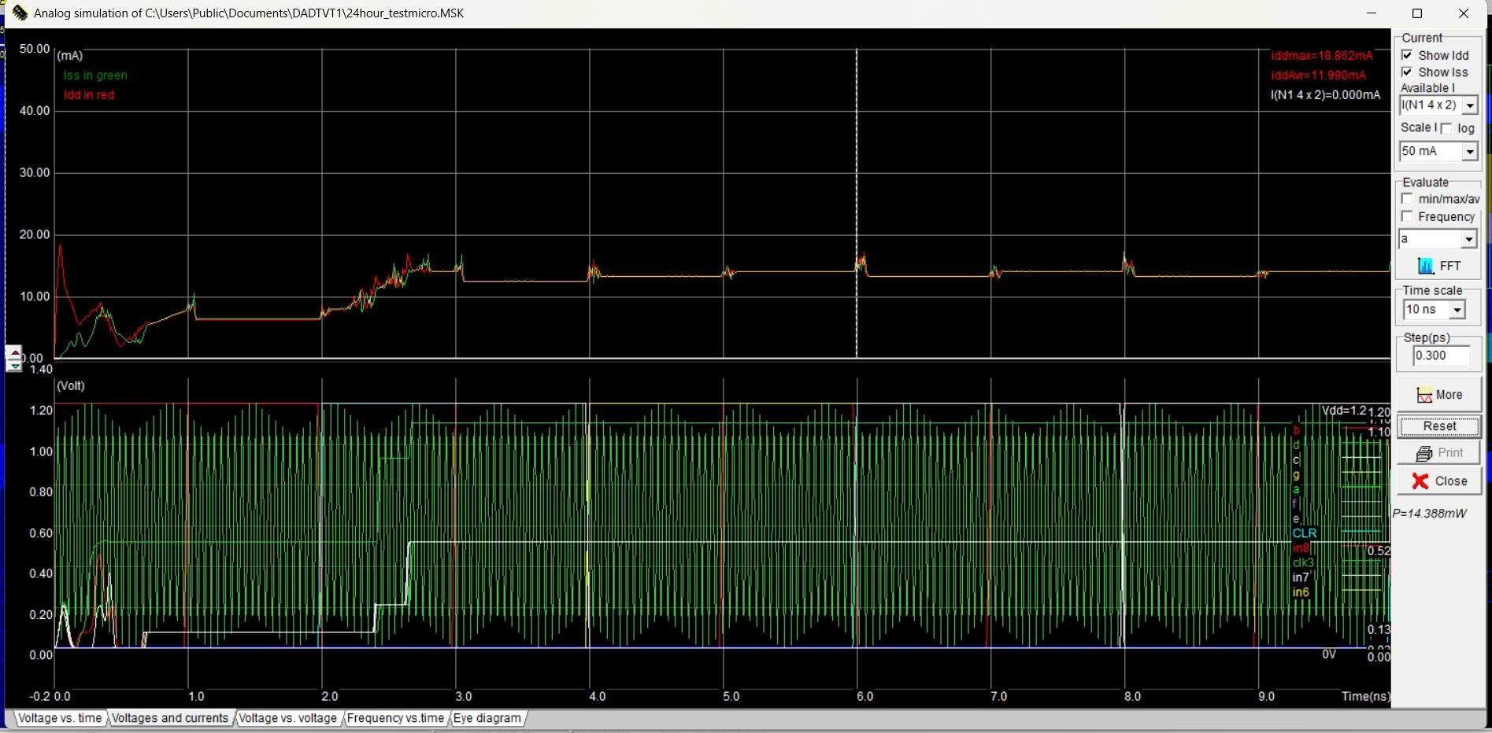

Phần trên (dòng điện Iss và Idd):

* Giai đoạn đầu (từ 0–1.5 ns): dòng Idd dao động lớn (~0–20 mA), có các đỉnh cao ⇒ xảy ra chuyển trạng thái mạnh, có thể là khởi tạo mạch hoặc đếm đầu tiên.
* Giai đoạn giữa (2–6 ns): dòng Idd và Iss tăng dần lên đến gần **19 mA** rồi ổn định từng đợt ⇒ mạch hoạt động chu kỳ, theo các xung clock (clk3).
* Giai đoạn sau (6–8 ns): dòng tiêu thụ nhỏ lại, nhưng vẫn có xung đỉnh khi có tác động từ các xung điều khiển (ví dụ: in6, in7, CLR,…).

Phần dưới (điện áp)

* clk3 có dao động đều, tần số cao
* CLR có mức thấp tại thời điểm đầu ⇒ mạch được reset.
* in6, in7, in8 thay đổi theo thời gian
* Các chân a–g thay đổi liên tục, dao động mạnh ⇒ LED 7 đoạn hoạt động liên tục để hiển thị dữ liệu (số giờ/phút).
* Thang thời gian: 10 ns, với bước 0.300 ps
* Công suất: P = 14.388 mW, thể hiện mức tiêu thụ năng lượng tổng thể.
  + - * **Voltage vs. voltage**
* Chế độ "Voltage vs Voltage" (Điện áp so với Điện áp) được sử dụng để hiển thị mối quan hệ giữa điện áp đầu vào và điện áp đầu ra tại các nút trong mạch.
* Đánh giá đặc tuyến truyền (Transfer Characteristics):
* Kiểm tra tuyến tính và phi tuyến tính
* So sánh độ trễ logic trực quan

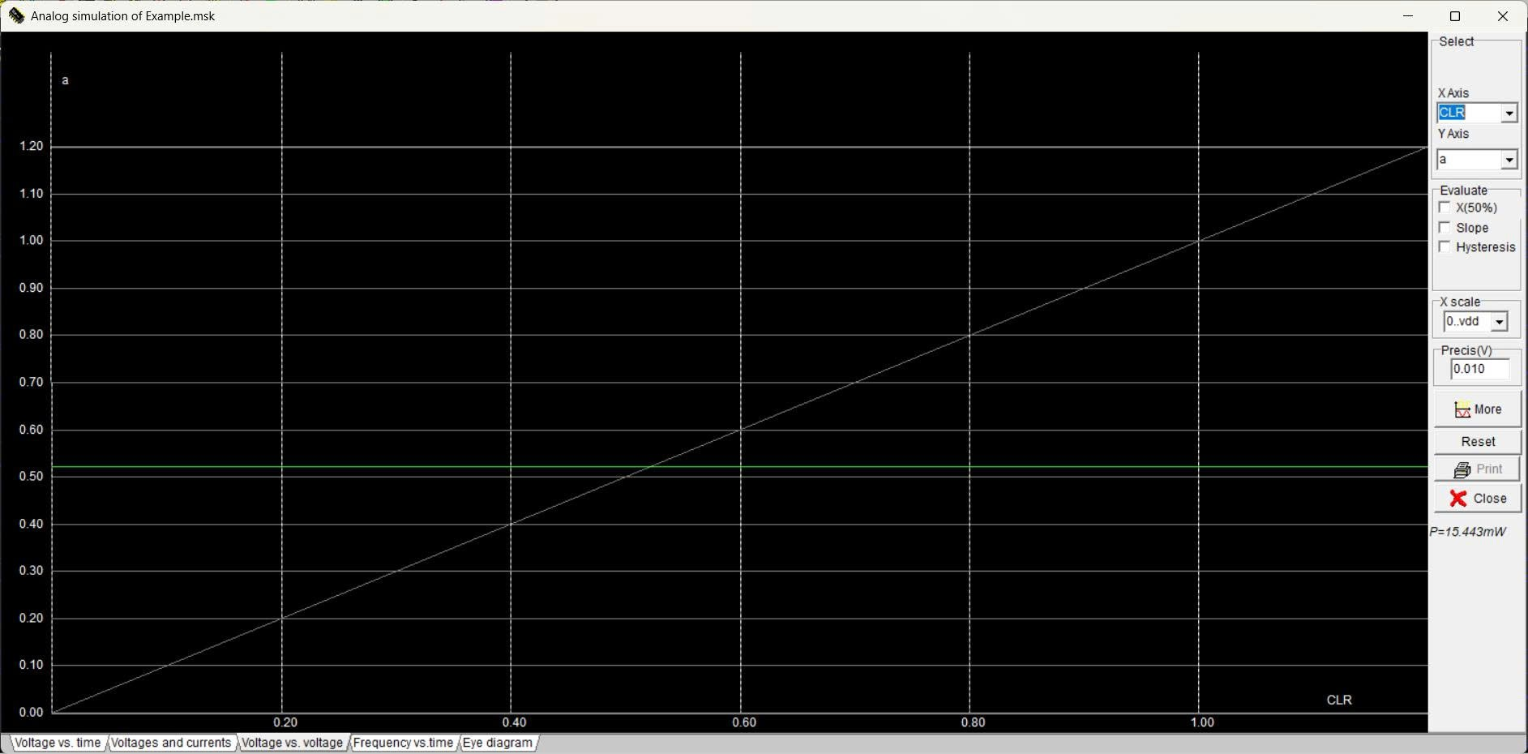

* **Nhận xét**
* Đường màu **xám xiên lên**: Biểu diễn điện áp của tín hiệu **CLR** tăng tuyến tính từ 0 V → 1.2 V(sweep input: tăng dần tín hiệu đầu vào để khảo sát phản ứng đầu ra)
* Đường màu **xanh lá nằm ngang**: Biểu diễn điện áp của đầu ra **a**. Đường này **nằm ngang ở khoảng 0.52 V**, không đổi suốt quá trình sweep
* Công suất: P = 15.43 mW
* **Frequency vs. time**

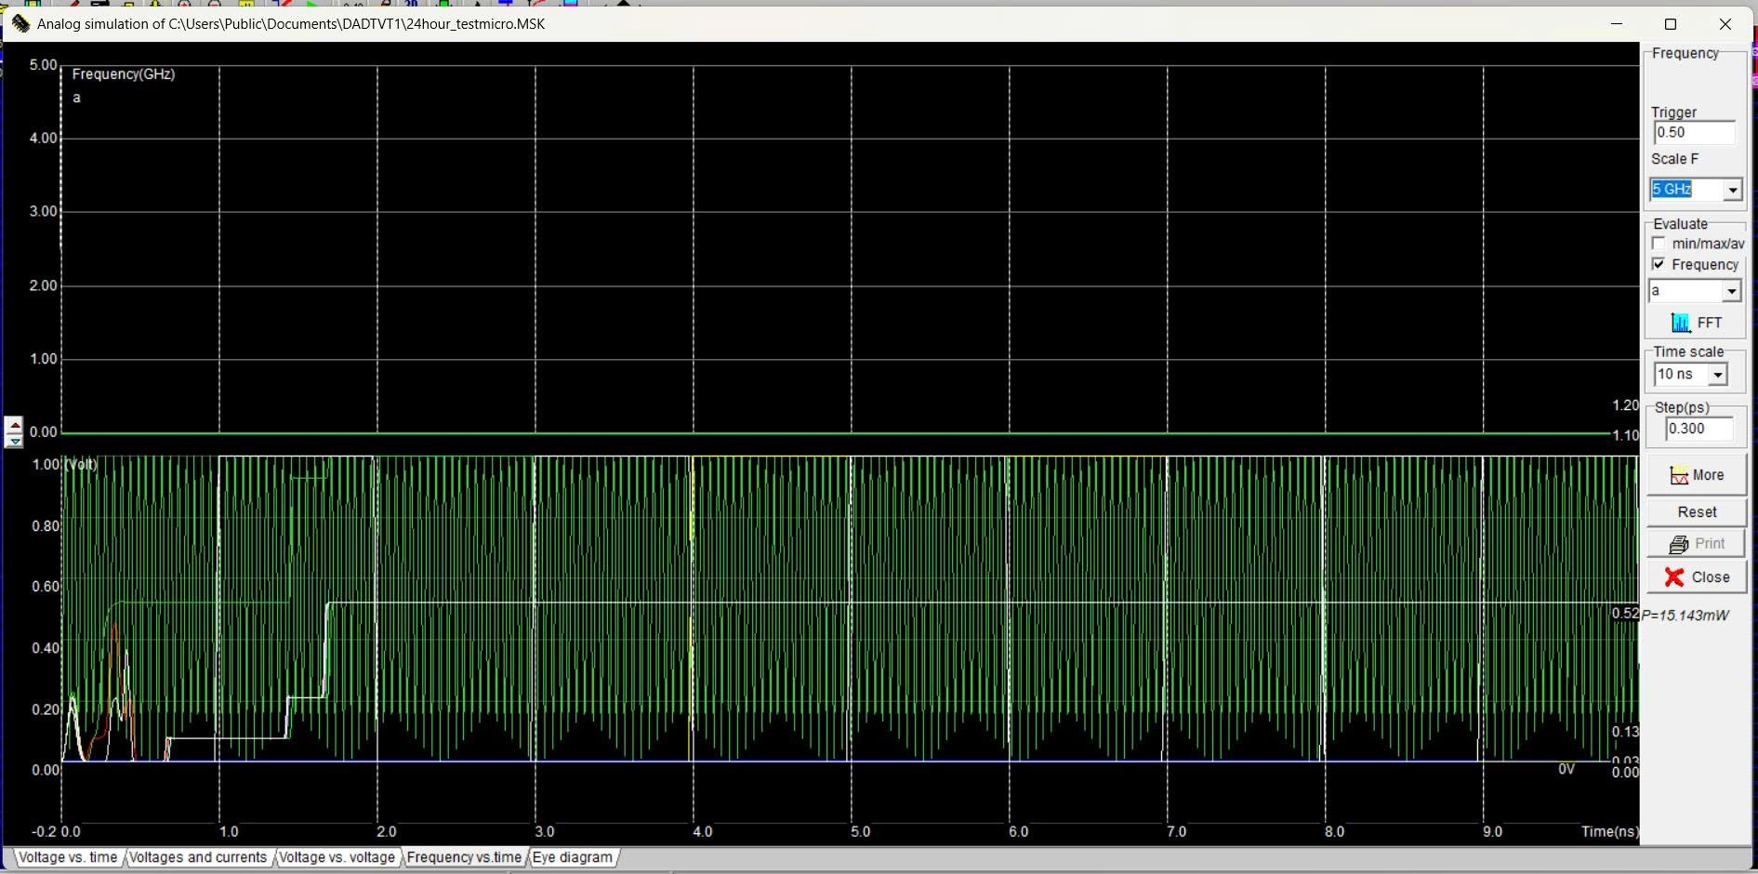

Đây làđồ thị "Tần số theo thời gian", dùng để phân tích tần số dao động của tín hiệu đầu ra

Công suất: P = 15.143 mW

* + - * Phần dưới (Điện áp theo thời gian):
* **Trong khoảng thời gian từ ~0 đến 0.5 ns**, tín hiệu xuất hiện nhiều nhiễu, dao động không ổn định. Đây là hiện tượng thường thấy ở giai đoạn khởi động của mạch, khi xung clock hoặc tín hiệu reset chưa hoàn toàn ổn định.
* **Từ khoảng 0.5 đến 1.5 ns**, tín hiệu bắt đầu dao động đều với biên độ dao động từ 0 đến 1 V. Điều này cho thấy bộ tạo xung clock hoặc mạch dao động nội đã bắt đầu hoạt động và cấp xung ổn định cho toàn bộ hệ thống.
* **Trong khoảng từ 1.5 đến 9.0 ns**, tín hiệu duy trì trạng thái dao động ổn định, tạo thành các chu kỳ dạng gần như sóng sin hoặc vuông đều nhau. Mạch đã bước vào trạng thái hoạt động bình thường, với các xung dao động được duy trì liên tục, chứng tỏ hệ thống logic đã vào chu kỳ hoạt động chính xác.
* **Tại các thời điểm cụ thể như khoảng 3.0 ns, 5.0 ns và 7.0 ns**, xuất hiện các xung nhọn và cao đột ngột trên một số đường tín hiệu. Những xung này có thể là các tín hiệu điều khiển như reset, enable, hoặc là xung tác động khiến các phần tử trong bộ đếm thực hiện chuyển trạng thái.
* **Trong khoảng 4 đến 8 ns**, tín hiệu dao động giữ biên độ ổn định xung quanh mức gần 1.0 V. Đây là dấu hiệu cho thấy mức logic CMOS hoạt động đúng tiêu chuẩn với các mức 0 và 1 V. Đồng thời, tín hiệu không bị méo, không bị cắt xén (no clipping), chứng tỏ mạch đáp ứng tốt ở tần số hoạt động hiện tại.
  + - * Phần trên (Tần số):
* Tín hiệu tần số (xanh lá) chủ yếu nằm ở 0 GHz sau 0.5 ns, cho thấy không có thành phần tần số đáng kể trong trạng thái ổn định.
* Trong 0-0.5 ns, có các đỉnh tần số thấp (dưới 0.2 GHz)
* **Eye Diagram**

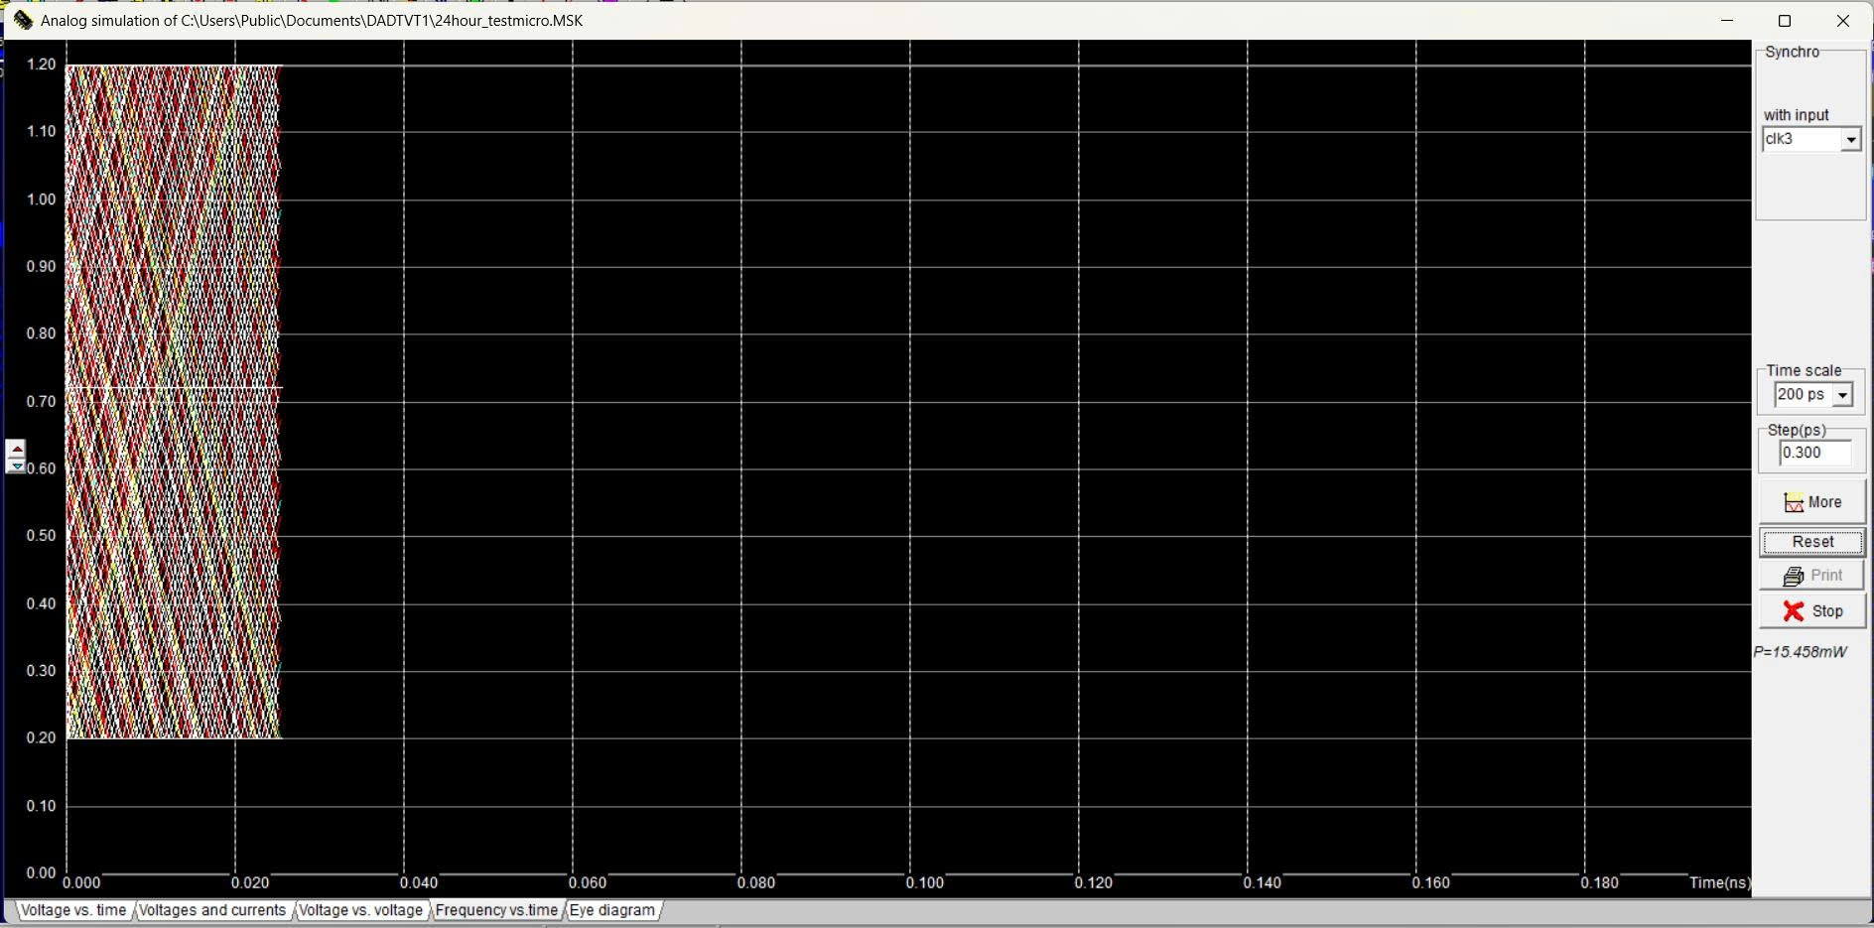

Eye Diagram (biểu đồ mắt) cho phép đánh giá trực quan về chất lượng truyền tín hiệu digital thông qua việc chồng lặp nhiều chu kỳ xung. Biểu đồ này thể hiện mức độ ổn định, nhiễu, biến dạng tín hiệu và khả năng phân biệt các mức logic 0 và 1.

* **Khu vực giữa mở rộng rõ ràng (Eye Opening )**: Vùng trung tâm của Eye Diagram có độ mở rộng lớn theo cả phương thời gian và điện áp, chứng tỏ tín hiệu ổn định, rõ ràng giữa mức logic cao và thấp. Điều này cho thấy mạch đang hoạt động với chất lượng tín hiệu tốt, ít bị nhiễu.
* **Tín hiệu chuyển mạch nhanh**: Các cạnh lên và xuống của tín hiệu dốc, gần như thẳng đứng, phản ánh tốc độ chuyển mạch nhanh và phù hợp với các hệ thống hoạt động ở tần số cao.
* **Nhiễu biên độ thấp**: Có một số vệt màu đỏ và vàng ở vùng biên cho thấy có tồn tại dao động nhẹ hoặc nhiễu nhỏ, nhưng không đáng kể. Mức nhiễu này vẫn trong ngưỡng cho phép, không gây ảnh hưởng tới độ chính xác của mạch.
* **Không xuất hiện lệch pha nghiêm trọng (timing skew)**: Các đường tín hiệu đồng đều, không bị lệch hoặc chệch theo trục thời gian, chứng tỏ xung đồng hồ và dữ liệu đồng bộ tốt, không xảy ra hiện tượng mất pha.
  + 1. **Mô phỏng phân tích xung tín hiệu** 
       1. **Mục tiêu mô phỏng**

Mô phỏng nhằm quan sát hoạt động của các khối trong mạch đồng hồ số như bộ đếm, mạch điều chỉnh, tín hiệu reset, và sự chuyển đổi giữa các đơn vị giây, phút, giờ.

* + - 1. **Công cụ mô phỏng sử dụng**
* Quan sát waveform (dạng sóng) đầu vào và đầu ra của mỗi transistor/cổng logic.
* Kiểm tra quá trình hoạt động của các bộ đếm, bộ điều khiển trong mạch khi có xung Clock và tín hiệu Reset.
* Đánh giá độ trễ, độ ổn định và tính logic của các chuyển trạng thái.
  + - 1. **Thiết lập tín hiệu đầu vào**

Xung Clock (CLK): Tần số 1 Hz, duty cycle 50%, mô phỏng 1 giây thực tế.

Tín hiệu Reset (CLR): Mức logic cao (1) để xóa các bộ đếm.

Tín hiệu điều chỉnh (nếu có): Nút nhấn điều chỉnh giờ, phút, giây ở mức logic cao chủ động.

* + - 1. **Kết quả mô phỏng waveform**

(Hình ảnh mô phỏng sẽ được chèn vào tại đây)

Tín hiệu Clock được mô phỏng dạng xung vuông ổn định.

Flip-Flop T thể hiện thay đổi trạng thái đầu ra Q theo cạnh xung.

Tín hiệu carry từ bộ đếm giây truyền sang bộ đếm phút tại thời điểm đúng.

Ví dụ ghi chú hình waveform:

"Tại thời điểm T = 59s, bộ đếm giây tạo xung chuyển mức cao, kích hoạt bộ đếm phút tăng giá trị từ 00 → 01."

* + - 1. **Phân tích tín hiệu theo thời gian**

Các Flip-Flop chuyển đổi trạng thái đúng với cạnh lên của xung Clock.

Tín hiệu Reset CLR tác động đúng, đưa các bộ đếm về 0.

Tín hiệu điều chỉnh được nhận dạng và xử lý, giúp thay đổi thời gian theo yêu cầu.

Các tín hiệu chuyển tiếp (carry) đảm bảo truyền liên tục, không bị trễ giữa các khối.

* + - 1. **Đánh giá tổng quan**

Độ chính xác: Tín hiệu mô phỏng trùng khớp với lý thuyết, không có lỗi logic rõ ràng.

Tính ổn định: Xung clock và các trạng thái Flip-Flop ổn định qua thời gian dài.

Khuyến nghị: Nên thêm Flip-Flop trung gian khi kích hoạt Reset để tránh nhiễu hoặc tín hiệu không đồng bộ trong các phiên bản thực tế sau này.

Việc mô phỏng không chỉ giúp xác minh tính đúng đắn của thiết kế mà còn là cơ sở để cải tiến mạch trong các bước triển khai phần cứng về sau.

# **KẾT LUẬN**

**Ưu điểm và nhược điểm**

* **Ưu điểm:**
* Thiết kế mạch logic rõ ràng, bố cục hệ thống và dễ theo dõi, tạo điều kiện thuận lợi cho việc kiểm tra, bảo trì và mở rộng trong tương lai.
* Sử dụng bộ đếm Mod-N chuyên biệt cho từng đơn vị thời gian (giây, phút, giờ) giúp tối ưu hóa tài nguyên phần cứng và tăng hiệu quả về mặt đồng bộ tín hiệu.
* Quá trình mô phỏng và kiểm thử trên phần mềm DSCH và Microwind hỗ trợ giảm thiểu chi phí thiết kế và phát hiện lỗi sớm trước khi triển khai thực tế.
* Thiết kế mạch mang tính hệ thống hóa cao, với các khối chức năng rõ ràng như: bộ đếm, bộ giải mã, latch, mạch quét COM.
* Kết hợp lý thuyết với thực hành: Sinh viên đã áp dụng hiệu quả kiến thức về thiết kế transistor CMOS, tính toán công suất, dòng rò và nhiệt độ junction – giúp tăng chiều sâu chuyên môn.
* **Nhược điểm:**
* **Microwind 2** còn hạn chế về tính năng tối ưu hóa tự động layout, dẫn đến việc bố trí transistor chiếm nhiều diện tích không cần thiết .
* Thiết kế sử dụng **công nghệ CMOS bulk 120nm truyền thống**, chưa áp dụng các công nghệ tiên tiến như **FinFET hoặc SOI** để giảm rò rỉ và tiêu thụ năng lượng.
* Do chỉ mô phỏng ở mức layout, chưa có bước triển khai thực tế trên **bo mạch in (PCB)** nên chưa kiểm chứng được tính ổn định, **nhiễu tín hiệu, độ bền vật lý và khả năng tương thích với các thiết bị ngoại vi thực tế** (ví dụ: LED, cảm biến).
* **Chuyển tiếp tín hiệu carry** giữa các bộ đếm vẫn còn đơn giản, chưa có cơ chế chống nhiễu / đồng bộ hóa tối ưu → có thể gây sai lệch nhỏ trong điều kiện hoạt động thực tế.
* Thiết kế chưa xử lý triệt để hiện tượng **LED quét bị nhiễu giữa các COM** khi hiển thị luân phiên, cần bổ sung thêm tầng đệm hoặc logic điều khiển chính xác hơn nếu sản xuất thực tế.

**Lời kết**

Thông qua đề tài "Thiết kế vi mạch đồng hồ số", nhóm chúng em đã có cơ hội vận dụng những kiến thức đã học từ các học phần như Kỹ thuật số, Vi mạch số, Công nghệ Vi điện tử, kết hợp giữa lý thuyết và mô phỏng thực hành để tạo ra một hệ thống hoàn chỉnh.

Bên cạnh kiến thức chuyên môn, đề tài còn giúp chúng em phát triển nhiều kỹ năng thiết yếu:

* Kỹ năng nghiên cứu và tự học: Tìm hiểu chuyên sâu về các khối chức năng logic như bộ đếm Mod-N, latch, giải mã LED, và phân tích hoạt động của từng tín hiệu trong hệ thống.
* Kỹ năng làm việc nhóm: Chúng em đã cùng nhau phân chia công việc, cộng tác hiệu quả và hỗ trợ lẫn nhau trong suốt quá trình từ thiết kế, mô phỏng đến báo cáo.
* Kỹ năng trình bày và truyền đạt kỹ thuật: Việc trình bày mạch, phân tích xung tín hiệu, báo cáo logic hoạt động giúp nâng cao khả năng diễn giải các vấn đề kỹ thuật một cách rõ ràng và logic.

Dù đã cố gắng hoàn thành đề tài trong điều kiện thời gian và tài nguyên giới hạn, nhưng không thể tránh khỏi những thiếu sót nhất định. Tuy nhiên, đó cũng chính là những trải nghiệm quý báu giúp chúng em nâng cao tư duy phản biện, khả năng khắc phục lỗi và tiếp tục hoàn thiện bản thân trong các đồ án sau này.

Nhóm chúng em xin chân thành cảm ơn thầy đã luôn tận tình hướng dẫn, định hướng và hỗ trợ trong suốt quá trình thực hiện đề tài này.

# **TÀI LIỆU THAM KHẢO**

1. ThS. Phạm Văn Phát . Giáo trình *KỸ THUẬT XUNG SỐ*
2. TS. Nguyễn Linh Nam . Giáo trình *CÔNG NGHỆ VI ĐIỆN TỬ*
3. Nguyễn Văn Thoan (2013). *MÔN THIẾT KẾ VLSI : THIẾT KẾ ĐỒNG HỒ SỐ ,* Trường Đại học Bách Khoa Hà Nội
4. Weste & Harris, 4th Edition , *CMOS VLSI Design*
5. Jan M. Rabaey, *Digital Integrated Circuits: A Design Perspective*, 2nd Edition, Prentice Hall.
6. *Datasheets của các IC logic CMOS 50nm (Intel, STMicro, v.v.)*

https://fr.scribd.com/document/145075849/Thi%E1%BA%BFt-k%E1%BA%BF-IC-%C4%91%E1%BB%93ng-h%E1%BB%93-s%E1%BB%91

**Link tham khảo**

1. CMOS Digital VLSI Design  
   https://www.youtube.com/watch?v=oL8SKNxEaHs&list=PLLy_2iUCG87Bdulp9brz9AcvW_TnFCUmM
2. Microwind Tutorials for VLSI  
   https://www.youtube.com/watch?v=dW658DTvLgA&list=PLHPWZAasIrR4qvAaoj_8amNT1KewK3MtW&index=1
3. Microwind-Tutorial

http://youtube.com/watch?v=MDARZD9OLNI&list=PLkKlQviXBSc0yfQe-grn6e3D2F4LNESWT

1. DSCH

https://www.youtube.com/watch?v=RIuC9DQu1EA&list=PLFUJLd4BCJ3Lp1YA3kVDRWLDSEu-CL_XX